HUBUNGAN HARGA DIRI DENGAN PENGUNGKAPAN DIRI PADA WANITA DEWASA AWAL KORBAN KEKERASAN DALAM BERPACARAN

SKRIPSI

Diajukan Guna Memenuhi Persyaratan
Mencapai Gelar Sarjana Strata 1
Program Studi Psikologi



Disusun oleh:
WIDYA MAULIDA
NIM. 1802105038

PROGRAM STUDI PSIKOLOGI
FAKULTAS ILMU SOSIAL DAN ILMU POLITIK
UNIVERSITAS MULAWARMAN
SAMARINDA
2022

HUBUNGAN HARGA DIRI DENGAN PENGUNGKAPAN DIRI PADA WANITA DEWASA AWAL KORBAN KEKERASAN DALAM BERPACARAN

SKRIPSI

Diajukan Guna Memenuhi Persyaratan
Mencapai Gelar Sarjana Strata 1
Program Studi Psikologi

Disusun oleh:
WIDYA MAULIDA
NIM. 1802105038

PROGRAM STUDI PSIKOLOGI
FAKULTAS ILMU SOSIAL DAN ILMU POLITIK
UNIVERSITAS MULAWARMAN
SAMARINDA
2022

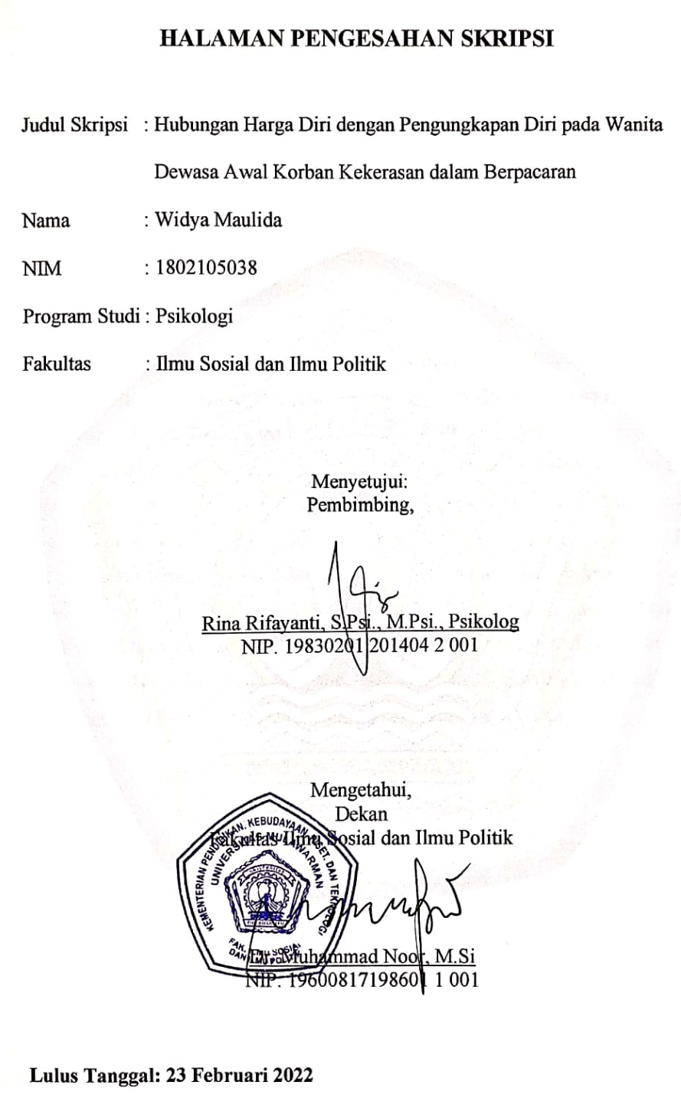

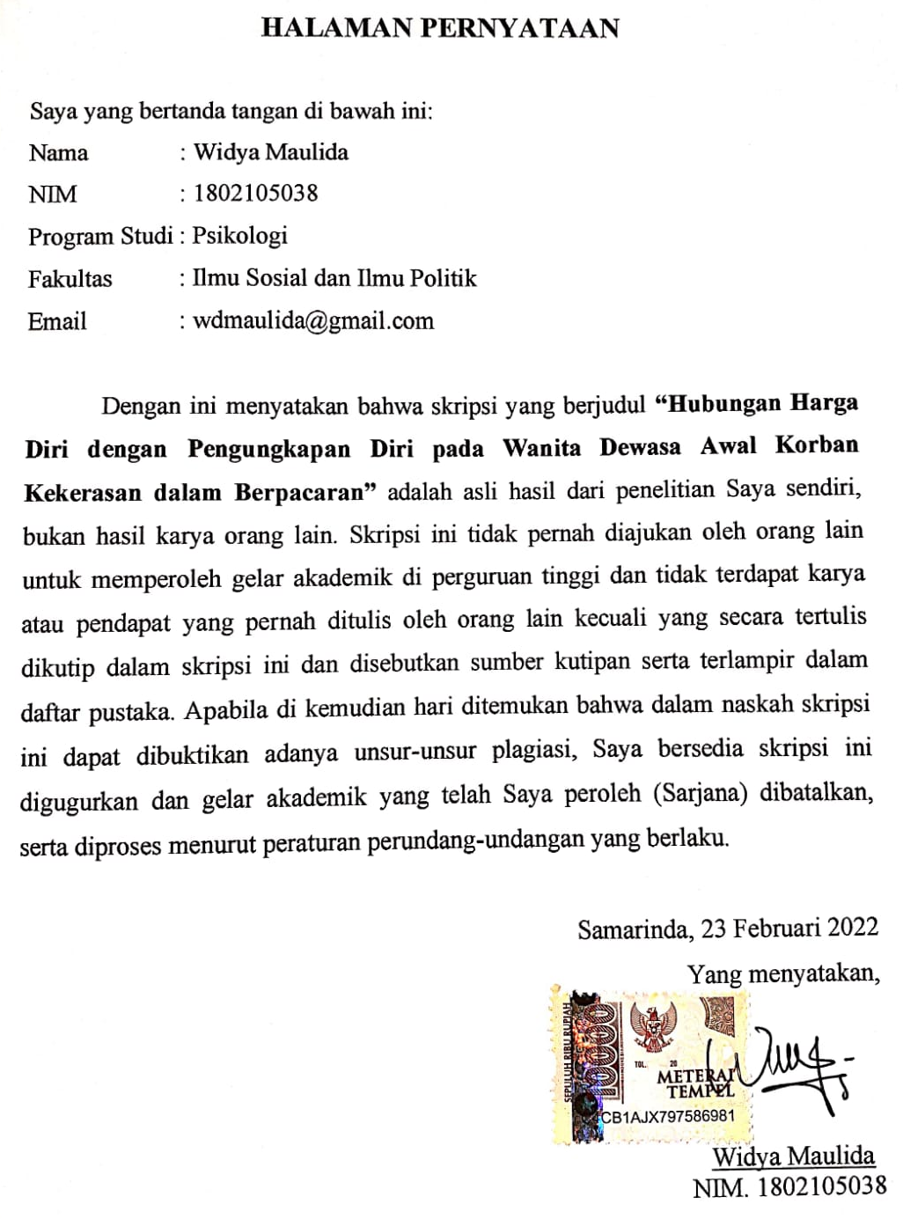

HALAMAN PERSEMBAHAN

“Dengan menyebut nama Allah yang Maha Pengasih dan Maha Penyayang”

Pertama, skripsi ini dipersembahkan kepada diri penulis sendiri sebagai bentuk apresiasi terhadap perjuangan panjang yang telah dilalui dan sudah memotivasi diri sendiri dengan begitu kerasnya. Atas segala lelah dari perjuangan ini, mulai dari lelah fisik dan mental yang dialami, hingga pada akhirnya skripsi ini dapat diselesaikan dengan baik.

Selanjutnya, skripsi ini dipersembahkan kepada kedua orang tua penulis yang senantiasa memberikan doa, kebutuhan dan mendukung penulis tanpa kenal lelah agar penulis mampu berjuang dalam menyelesaikan perkuliahan.

Terakhir, skripsi ini dipersembahkan kepada setiap orang yang telah menjadi bagian dalam kehidupan penulis. Orang-orang yang senantiasa memberikan semangat dan motivasi pada penulis, baik secara langsung ataupun tidak langsung, serta baik yang datang sementara dalam kehidupan penulis ataupun yang masih membersamai penulis.

HALAMAN MOTTO

“Sesungguhnya bersama kesulitan ada kemudahan.”
(Quran Surat Al-Insyirah Ayat 6)

“Keuntungan atau kelebihan manusia adalah manusia bisa berpikir sehingga manusia punya ilmu. Manusia-manusia yang menjadikan ilmunya, yang menjadikan ilmu-ilmu Allah ini sebagai hal yang akan dijadikan kontribusi.”
(Farah Qoonita)

“Berusahalah sebaik mungkin, apapun hasilnya nanti yakinlah tidak pernah ada yang sia-sia dari setiap proses yang telah dilalui”
(Widya Maulida)

HUBUNGAN HARGA DIRI DENGAN PENGUNGKAPAN DIRI PADA WANITA DEWASA AWAL KORBAN KEKERASAN DALAM BERPACARAN

WIDYA MAULIDA
NIM. 1802105038
Program Studi Psikologi, Fakultas Ilmu Sosial dan Ilmu Politik,
Universitas Mulawarman

ABSTRAK

Penelitian ini bertujuan untuk mengetahui hubungan harga diri dengan pengungkapan diri pada wanita dewasa awal korban kekerasan dalam berpacaran. Metode penelitian ini menggunakan pendekatan kuantitatif. Subjek dalam penelitian ini adalah 100 wanita korban kekerasan dalam hubungan pacaran di Kota Samarinda yang dipilih dengan menggunakan teknik purposive sampling. Metode pengumpulan data yang digunakan adalah dengan skala pengungkapan diri dan harga diri. Teknik analisis data yang digunakan adalah uji statistik korelasi Pearson Product Moment. Hasil uji validitas skala pengungkapan diri yaitu terdapat 45 aitem valid dengan nilai alpha sebesar 0.921 dan untuk skala harga diri yaitu terdapat 28 aitem valid dengan nilai alpha sebesar 0.743.
Hasil penelitian menunjukkan bahwa terdapat hubungan yang signifikan antara harga diri dengan pengungkapan diri pada wanita dewasa awal korban kekerasan dalam berpacaran dengan nilai r hitung 0.284 > r tabel 0.197 dan nilai sig 0.004 (p < 0.05) yang menunjukkan bahwa ada hubungan dengan arah positif. Artinya, semakin tinggi harga diri, maka semakin tinggi pengungkapan diri, sebaliknya jika semakin rendah harga diri, maka semakin rendah pengungkapan diri pada wanita dewasa awal korban kekerasan dalam berpacaran.

Kata kunci: pengungkapan diri, harga diri, kekerasan dalam pacaran

THE RELATIONSHIP OF SELF-ESTEEM WITH SELF-DISCLOSURE IN EARLY ADULT WOMEN VICTIMS OF DATING VIOLENCE

WIDYA MAULIDA
NIM. 1802105038
Department of Psychology, Faculty of Social and Political Sciences,
Mulawarman University

ABSTRACT

This study aims to determine the relationship between self-esteem and self-disclosure in early adult women victims of dating violence. This research method uses a quantitative approach. The subjects in this study were 100 women victims of dating violence in Samarinda City who were selected using purposive sampling technique. The data collection method used is a scale of self-disclosure and self-esteem. The data analysis technique used is the Pearson Product Moment Correlation statistical test. The result of the validity test of self-disclosure scale are that there are 45 valid items with an alpha value of 0.921 and for self-esteem scale there are 28 valid items with an alpha value of 0.743.
The result showed that there was a significant relationship between self-esteem and self-disclosure in early adult women victims of dating violence with a value of r count 0.284 > r table 0.197 and a sig value of 0.004 (p < 0.05) which indicates that there is a positive relationship. The higher the self-esteem, the higher self-disclosure, otherwise the lower the self-esteem, the lower the self-disclosure in early adult women victims of dating violence.

Keywords: self-disclosure, self-esteem, dating violence

RIWAYAT HIDUP

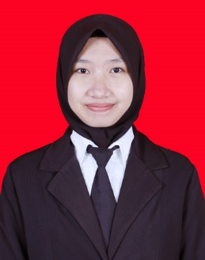
Widya Maulida atau dikenal dengan panggilan Widya adalah penulis skripsi ini. Penulis lahir pada tanggal 26 Juni 2000 di Samarinda, Kalimantan Timur. Penulis merupakan anak kedua dari tiga bersaudara pada pasangan keluarga Bapak Kastuba, S.Sos dan Ibu Noor Ruhamawati. Penulis menempuh pendidikan dimulai dari Taman Kanak-Kanak di TK Aisyiyah Bustanul Athfal Tenggarong pada tahun 2004 dan lulus pada tahun 2006. Kemudian melanjutkan ke Sekolah Dasar Islam Terpadu Nurul ‘Ilmi Tenggarong pada tahun 2006 dan lulus pada tahun 2012. Kemudian melanjutkan ke SMP Negeri 1 Tenggarong dan lulus pada tahun 2015. Selanjutnya menempuh pendidikan di SMA Negeri 1 Tenggarong dengan jurusan Ilmu Pengetahuan Alam (IPA) dan lulus pada tahun 2018. Kemudian melanjutkan ke Perguruan Tinggi di Universitas Mulawarman pada Program Studi Psikologi.
Penulis aktif dalam kegiatan organisasi internal di LDK Fisip Universitas Mulawarman sebagai anggota Departemen Kemuslimahan pada tahun 2019-2021. Penulis juga memiliki pengalaman sebagai volunteer pada kegiatan online Mental Health Day pada tahun 2020. Selain itu, memiliki pengalaman sebagai asisten training dalam kegiatan pelatihan pada mata kuliah Psikologi Industri dan Organisasi 2 pada tahun 2020 dan 2021. Penulis juga pernah mengikuti kepanitiaan dalam Kegiatan Pengenalan Mahasiswa Kampus (KPMF) pada tahun 2021.

Pengalaman menjadi pemateri talkshow kegiatan Aspirasi Maba 2021 LDK Fisip Universitas Mulawarman. Penulis mengikuti Kuliah Kerja Nyata Angkatan 47 pada tahun 2021 yang berlokasi di Kelurahan Baru, Kecamatan Tenggarong, penulis menduduki jabatan pada struktur organisasi sebagai bendahara selama menjalankan kegiatan KKN Angkatan 47 Universitas Mulawarman. Penulis juga memiliki pengalaman menjadi panitia dalam kegiatan Diseminasi KKN Angkatan 47 Universitas Mulawarman sebagai PIC Room. Serta pengalaman menjadi anggota Peer Group Counsellor pada tahun 2021 yang diselenggarakan oleh Program Studi Psikologi Universitas Mulawarman.

KATA PENGANTAR

Alhamdulillahi rabbil 'alamin. Puji dan syukur penulis panjatkan kepada Allah Subhanahu Wa Ta’ala atas petunjuk, pemahaman, kemudahan, dan pertolongan-Nya sehingga penulis dapat menyelesaikan skripsi yang berjudul “Hubungan Harga Diri dengan Pengungkapan Diri pada Wanita Dewasa Awal Korban Kekerasan dalam Berpacaran”. Serta shalawat dan salam penulis haturkan kepada suri tauladan umat yaitu Nabi Muhammad Shallallahu Alaihi Wasalam.
Penulis menyadari bahwa dalam penyelesaian skripsi ini banyak menghadapi tantangan dan kesulitan, namun berkat dukungan dari berbagai pihak yang berupa perhatian, bantuan, bimbingan, maupun semangat yang telah diberikan membuat penulis mampu menyelesaikan skripsi ini sebaik mungkin. Oleh karena itu, pada kesempatan ini tidak lupa penulis menyampaikan ucapan terima kasih yang sebesar-besarnya kepada:
- Prof. Dr. H. Masjaya, M.Si, selaku Rektor Universitas Mulawarman Samarinda.
- Dr. Muhammad Noor, M.Si, selaku Dekan Fakultas Ilmu Sosial dan Ilmu Politik Universitas Mulawarman.
- Rina Rifayanti, S.Psi., M.Psi., Psikolog, selaku Dosen Pembimbing yang dengan sabar selalu memberikan arahan dan solusi yang memudahkan penulis menyelesaikan skripsi dengan baik. Serta dorongan beliau yang sangat kuat selaku Dosen Pembimbing yang membuat penulis bersemangat untuk segera menyelesaikan skripsi ini.
- Dr. Diah Rahayu, S.Psi., M.Si, selaku Dosen Penguji I yang telah membantu penulis dalam proses penyelesaian skripsi dengan memberikan saran-saran guna kesempurnan penulisan skripsi.
- Andreas Agung Kristanto, S.Psi., M.A, selaku Dosen Penguji II yang telah membantu penulis dengan memberikan saran yang membangun sehingga skripsi ini dapat diselesaikan dengan baik.
- Seluruh pengajar dan staf Program Studi Psikologi Fakultas Ilmu Sosial dan Ilmu Politik Universitas Mulawarman Samarinda yang telah memberikan ilmu secara teoritis dan praktis selama penulis menjalani perkuliahan.
- Seluruh staf Fakultas Ilmu Sosial dan Ilmu Politik Universitas Mulawarman yang telah membantu penulis dalam proses administrasi.
- Orangtua tersayang yang selalu memberikan doa dan dukungan pada penulis tanpa kenal lelah, yang selalu menanyakan mengenai proses pengerjaan skripsi sehingga memotivasi penulis untuk segera menyelesaikan skripsi. Serta teteh Putri dan Balqis yang secara tidak langsung juga membantu penulis dalam penyelesaian skripsi.
- Teman seperjuangan penulis yang tidak dapat disebutkan satu persatu yang telah banyak membantu penulis selama pengerjaan tugas perkuliahan hingga skripsi, yang selalu membersamai penulis, memberikan dukungan dan semangat baik secara langsung ataupun tidak langsung.

Demikian kata pengantar dari penulis, semoga bantuan yang diberikan oleh semua pihak kepada penulis mendapatkan berkah dari Allah Subhanahu Wa Ta’ala. Semoga skripsi ini memberikan manfaat bagi semua pihak yang membutuhkan. Penulis mohon maaf apabila masih terdapat kesalahan dalam penulisan skripsi ini.

Samarinda, 23 Februari 2022

Penulis
Widya Maulida

DAFTAR ISI

HALAMAN JUDUL i
HALAMAN PENGESAHAN ii
HALAMAN PERNYATAAN iii
HALAMAN PERSEMBAHAN iv
HALAMAN MOTTO v
ABSTRAK vi
ABSTRACT vii
RIWAYAT HIDUP viii
KATA PENGANTAR x
DAFTAR ISI xiii
DAFTAR TABEL xv
DAFTAR GAMBAR xvi
DAFTAR LAMPIRAN xvii

BAB I PENDAHULUAN
- Latar Belakang 1
- Rumusan Masalah 9
- Tujuan Penelitian 9
- Manfaat Penelitian 10

BAB II TINJAUAN PUSTAKA
- Pengungkapan Diri 11
- Definisi Pengungkapan Diri 11
- Aspek-Aspek Pengungkapan Diri 12
- Faktor-Faktor yang Memengaruhi Pengungkapan Diri 13
- Harga Diri 15
- Definisi Harga Diri 15
- Aspek-Aspek Harga Diri 16
- Faktor-Faktor yang Memengaruhi Harga Diri 17
- Kekerasan dalam Pacaran 19
- Kerangka Pemikiran 21
- Hipotesis 23

BAB III METODE PENELITIAN
- Jenis Penelitian 24
- Identifikasi Variabel 25
- Definisi Konsepsional 25
- Pengungkapan Diri 25
- Harga Diri 25
- Definisi Operasional 25
- Pengungkapan Diri 25
- Harga Diri 26
- Populasi dan Sampel 26
- Populasi 26
- Sampel 27
- Metode Pengumpulan Data 28
- Skala Pengungkapan Diri 29
- Skala Harga Diri 30
- Uji Validitas dan Uji Reliabilitas 30
- Uji Validitas 30
- Uji Reliabilitas 31
- Hasil Uji Validitas dan Uji Reliabilitas 32
- Skala Pengungkapan Diri 32
- Skala Harga Diri 33
- Teknik Analisis Data 34
- Uji Normalitas 35
- Uji Linearitas 35

BAB IV HASIL PENELITIAN DAN PEMBAHASAN
- Gambaran Umum Lokasi Penelitian 36
- Hasil Penelitian 36
- Deskripsi Karakteristik Subjek Penelitian 36
- Hasil Uji Deskriptif 39
- Hasil Uji Asumsi: Normalitas 42
- Hasil Uji Asumsi: Linearitas 44
- Hasil Uji Hipotesis: Korelasi Pearson Product Moment 45
- Hasil Uji Hipotesis: Korelasi Parsial 46
- Pembahasan 50

BAB V PENUTUP
- Simpulan 62
- Saran 62

DAFTAR PUSTAKA 64
LAMPIRAN 70

DAFTAR TABEL

Tabel 1. Skala Pengukuran Likert 29
Tabel 2. Blue Print Skala Pengungkapan Diri 30
Tabel 3. Blue Print Skala Harga Diri 30
Tabel 4. Sebaran Aitem Skala Pengungkapan Diri 32
Tabel 5. Rangkuman Analisis Butir Kesahihan Skala Pengungkapan Diri 33
Tabel 6. Keandalan Skala Pengungkapan Diri 33
Tabel 7. Sebaran Aitem Skala Harga Diri 34
Tabel 8. Rangkuman Analisis Butir Kesahihan Skala Harga Diri 34
Tabel 9. Keandalan Skala Harga Diri 34
Tabel 10. Distribusi Subjek Penelitian Berdasarkan Usia 37
Tabel 11. Distribusi Subjek Penelitian Berdasarkan Status 37
Tabel 12. Distribusi Subjek Penelitian Berdasarkan Lama Hubungan Pacaran 38
Tabel 13. Distribusi Subjek Penelitian Berdasarkan Karakteristik Kekerasan
dalam Pacaran 38
Tabel 14. Distribusi Subjek Penelitian Berdasarkan Jenis Kekerasan dalam
Pacaran 39
Tabel 15. Mean Empirik dan Mean Hipotetik 41
Tabel 16. Kategorisasi Skor Skala Pengungkapan Diri 41
Tabel 17. Kategorisasi Skor Skala Harga Diri 42
Tabel 18. Hasil Uji Asumsi Normalitas 43
Tabel 19. Hasil Uji Asumsi Linearitas 45
Tabel 20. Hasil Uji Korelasi Pearson Product Moment 46
Tabel 21. Hasil Uji Analisis Korelasi Parsial Aspek Sikap dan Pendapat
(Y₁) 47
Tabel 22. Hasil Uji Analisis Korelasi Parsial Aspek Selera dan Minat (Y₂) 48
Tabel 23. Hasil Uji Analisis Korelasi Parsial Aspek Pekerjaan dan Pendidikan (Y₃) 48
Tabel 24. Hasil Uji Analisis Korelasi Parsial Aspek Keuangan (Y₄) 49
Tabel 25. Hasil Uji Analisis Korelasi Parsial Aspek Kepribadian (Y₅) 49
Tabel 26. Hasil Uji Analisis Korelasi Parsial Aspek Fisik (Y₆) 50

DAFTAR GAMBAR

Gambar 1. Grafik Kasus Kekerasan dalam Pacaran 2
Gambar 2. Kerangka Konsep Penelitian 23
Gambar 3. Q-Q Plot Pengungkapan Diri 43
Gambar 4. Q-Q Plot Harga Diri 43

DAFTAR LAMPIRAN

Lampiran 1. Hasil Survei Awal Pengungkapan Diri Wanita Dewasa Awal
Korban Kekerasan dalam Pacaran 70
Lampiran 2. Verbatim Wawancara 71
Lampiran 3. Skala Penelitian 82
Lampiran 4. Sebaran Data Penelitian 91
Lampiran 5. Hasil Uji Validitas 95
Lampiran 6. Hasil Uji Reliabilitas 101
Lampiran 7. Karakteristik Subjek Penelitian 102
Lampiran 8. Hasil Uji Deskriptif 103
Lampiran 9. Hasil Uji Asumsi: Normalitas 104
Lampiran 10. Hasil Uji Asumsi: Linearitas 105
Lampiran 11. Hasil Uji Hipotesis 106

BAB I
PENDAHULUAN

- Latar Belakang
Perkembangan pada makhluk hidup memiliki tahapan-tahapan yang berurutan dan terdapat tugasnya masing-masing pada setiap tahap perkembangannya. Dewasa awal merupakan salah satu tahap perkembangan ketika individu ingin membentuk suatu hubungan dengan lawan jenis (Santrock, 2012). Menjalin hubungan yang dekat untuk mencapai intimacy dengan orang lain merupakan salah satu tugas perkembangan individu yang berada di dewasa awal (Pratiwi, 2017).
Bentuk hubungan yang biasanya dijalankan berawal dari pacaran. Menurut Amah (2016) pacaran adalah suatu hubungan ketika individu berusaha mengenal lawan jenis lebih dekat untuk melanjutkan pada hubungan yang lebih serius dan dapat menjadikan orang tersebut sebagai pendamping hidup. Umumnya hubungan pacaran tidak selalu berjalan dengan baik sesuai dengan yang diharapkan. Karena suatu waktu setiap pasangan akan menghadapi suatu konflik dalam hubungan yang mereka jalin (Wishesa & Suprapti, 2014). Konflik yang dihadapi mulai dari yang wajar, hingga tidak wajar seperti kekerasan. Kekerasan yang terjadi dalam pacaran merupakan perilaku agresi yang dilakukan individu pada pacarnya dalam bentuk kekerasan secara fisik, psikologis, maupun seksual (Joly & Connolly, 2016).
Kekerasan yang terjadi dalam hubungan pacaran dapat terjadi pada siapa saja baik wanita dan laki-laki. Poerwandari (2008) mengungkapkan bahwa adanya ketidaksetaraan gender memandang laki-laki lebih memiliki kuasa dibandingkan wanita yang dianggap lebih lemah, sehingga seringkali wanita yang menjadi korban kekerasan oleh laki-laki. Berdasarkan Catatan Tahunan Komisi Nasional Anti Kekerasan terhadap Perempuan dalam lima tahun terakhir yaitu tahun 2016 hingga 2020, kekerasan dalam pacaran mengalami penurunan dan peningkatan jumlah kasus.
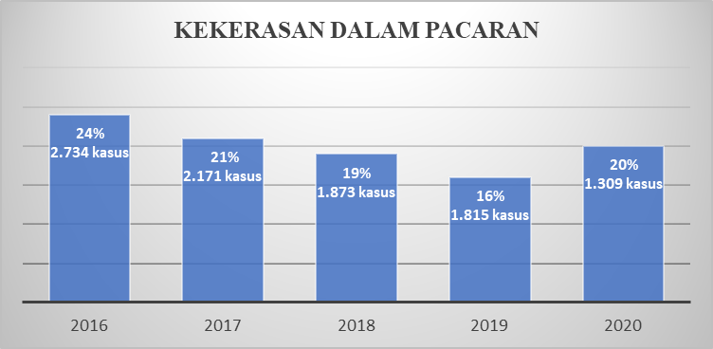
Gambar 1. Grafik Kasus Kekerasan dalam Pacaran
Komnas Perempuan (2020) juga mengungkapkan bahwa kekerasan yang terjadi paling banyak dialami wanita yang berada di rentang usia 25-40 tahun dan termasuk dalam usia produktif. Hal ini dapat menjelaskan bahwa wanita yang berada di masa dewasa awal cenderung menjadi korban dalam kekerasan oleh pasangan.
Banyaknya kasus kekerasan dalam pacaran yang terjadi pada individu dewasa awal khususnya wanita akan memberikan dampak tersendiri. Salah satu dampak yang terjadi seperti yang dikemukakan oleh Mary (2015) yaitu dampak secara perilaku seperti berbohong, murung, menarik diri dari lingkungan, dan menutup diri atau tidak ingin mengungkapkan diri. Menurut Dariyo, dkk. (2019) pengungkapan diri merupakan suatu bentuk komunikasi yang dilakukan individu dalam membagikan informasi kepada orang lain mengenai dirinya seperti pemikiran, perasaan, pendapat, tingkah laku, kebiasaan, dan informasi lainnya yang bersifat pribadi. Pengungkapan diri adalah hal yang sering dilakukan wanita untuk membagikan informasi tentang dirinya (Lubis, 2014).
Walaupun wanita sering bercerita tentang dirinya, namun berdasarkan penelitian yang dilakukan oleh Nurrachmah (2017) menyatakan bahwa wanita korban kekerasan oleh pasangan akan merasa takut untuk menceritakan masalah yang dialaminya kepada orang lain karena hal tersebut merupakan aib keluarga dan tidak siap jika ada penilaian negatif dari orang lain atas kejadian yang dialaminya. Hal ini menunjukkan bahwa wanita korban kekerasan oleh pasangan merasa kesulitan dalam melakukan pengungkapan diri.
Melihat dari fenomena tersebut, peneliti melakukan survei awal untuk mengetahui gambaran awal pengungkapan diri pada wanita dewasa awal yang pernah mengalami kekerasan dalam pacaran. Peneliti melakukan survei secara online melalui google form kepada 30 wanita. Hasil survei menunjukkan bahwa subjek cenderung menceritakan mengenai kasus kekerasan yang dialaminya dalam hubungan pacaran dan menceritakan tentang hal-hal lainnya yang masih berkaitan dengan kekerasan tersebut seperti mengungkapkan pendapat tentang hubungan pacaran yang sepantasnya, mengungkapkan perasaan terhadap perilaku kekerasan yang dilakukan oleh pacar dan bercerita mengenai kesulitan dalam menyelesaikan pekerjaan atau tugas kuliah.
Dari hasil survei mengenai pengungkapan diri, peneliti memperkuat dengan melakukan wawancara kepada tiga orang wanita dewasa awal korban kekerasan dalam pacaran. Wawancara pertama dilakukan pada tanggal 22 Juli 2021 melalui aplikasi WhatsApp pada subjek M yang berusia 21 tahun. Subjek M mengalami kekerasan seperti pacarnya yang selalu ingkar janji dan sering memarahi subjek. Kekerasan yang dialami subjek M terjadi hampir setiap hari selama satu setengah tahun dari hubungan yang sudah berjalan dua setengah tahun. Usaha yang sudah dilakukan subjek dalam menghadapi sikap pacarnya adalah balik memarahi pacarnya dan kadang hanya berusaha mengikuti keinginan dari pacarnya.
Subjek M juga menjelaskan bahwa dirinya menceritakan kejadian kekerasan yang dialami kepada teman dekatnya. Mengungkapkan mengenai hubungan pacaran yang sepantasnya dijalankan. Menceritakan tentang kesedihannya dan rasa malas untuk mengerjakan tugas kuliah karena kesulitan dalam berkonsentrasi selama perkuliahan yang disebabkan oleh kejadian kekerasan yang dialami subjek M.
Wawancara kedua dilakukan pada tanggal 27 Juli 2021 melalui media telepon pada subjek NK yang berusia 23 tahun. Subjek NK mengalami kekerasan seperti pacarnya yang seringkali marah, menuduh, dan beberapa kali tubuhnya pernah didorong dan ditarik oleh pacarnya. Kekerasan yang dialami subjek NK terjadi hampir setiap hari selama sepuluh bulan dari hubungan yang sudah berjalan sebelas bulan. Usaha yang sudah dilakukan subjek dalam menghadapi sikap pacarnya adalah dengan berdiam diri tidak melawan, kadang berusaha melawan dengan ikut marah pada pacarnya dan meminta untuk putus tetapi tidak bisa.
Subjek NK juga menjelaskan bahwa dirinya menceritakan kejadian kekerasan yang dialami kepada keluarga dan teman dekatnya. Subjek mengungkapkan pentingnya menyampaikan mengenai hubungan pacaran yang baik dan tidak merugikan salah satu pihak. Subjek NK menceritakan kesedihan yang dirasakannya karena pacar yang melakukan kekerasan kepadanya. Dari kejadian tersebut, membuat subjek NK sering menunda dalam menyelesaikan pekerjaan dan beberapa kali tidak masuk kerja. Berkaitan dengan hal tersebut, awalnya subjek NK tidak ingin menceritakan kepada siapapun, tetapi teman dekatnya yang menanyakan lebih dulu mengenai subjek NK yang kadang tidak masuk kerja dan subjek NK memutuskan untuk menceritakannya.
Wawancara ketiga dilakukan pada tanggal 1 Agustus 2021 melalui aplikasi WhatsApp pada subjek NP yang berusia 22 tahun. Subjek NP mengalami kekerasan seperti pacarnya yang membentak dan memarahi menggunakan kalimat cacian dan makian. Kekerasan yang dialami subjek NP terjadi setiap hari selama lima belas bulan berpacaran. Usaha yang sudah dilakukan subjek dalam menghadapi pacarnya adalah dengan menanggapi pesan pacarnya, tetapi jika kondisinya sedang bertemu secara langsung, subjek NP tidak dapat melawan dan hanya diam menangis ketika dibentak.
Subjek NP juga menjelaskan bahwa dirinya menceritakan kejadian kekerasan yang dialami kepada sepupu dan teman dekatnya. Subjek menceritakan tentang dirinya yang sering menangis dan sakit hati karena kekerasan yang dilakukan oleh pacarnya. Subjek NP juga menceritakan bahwa ketika kuliah, subjek NP kadang memikirkan tentang kejadian kekerasan yang dialami namun berusaha untuk tetap fokus pada kuliahnya terlebih dahulu.
Hasil wawancara pada ketiga subjek menunjukkan bahwa dengan bercerita kepada orang lain, subjek merasa lebih tenang dan lega. Menurut Runtu dan Kurniawan (2017) motivasi individu melakukan pengungkapan diri karena adanya faktor emosi, yaitu ketika menceritakan sesuatu yang terjadi dengan dirinya akan membuat individu dapat menerima kenyataan tersebut baik secara positif ataupun negatif, serta secara emosional individu merasa lebih baik.
Selain itu, ketiga subjek menceritakan kejadian kekerasan yang dialaminya hanya kepada teman dekat atau keluarga. Individu sebagai makhluk sosial umumnya akan memerlukan dukungan sosial dari orang lain dan dukungan tersebut biasanya didapatkan dari orang-orang terdekat seperti keluarga dan teman (Trepte, dkk., 2013). Melalui pengungkapan yang dilakukan subjek pada teman atau keluarganya, secara tidak langsung mereka merasa mendapatkan dukungan sosial dari orang lain.
Salah satu faktor yang memengaruhi individu dalam melakukan pengungkapan diri adalah harga diri (Liliweri, 2015). Harga diri merupakan kepercayaan individu terhadap kemampuannya dalam berpikir, memecahkan masalah, mencapai kesuksesan dan kebahagiaan, merasa berharga, mampu untuk memenuhi kebutuhan dan keinginan, serta mampu menikmati hasil dari usaha yang telah dilakukan (Maemunah, 2020). Berdasarkan penelitian terdahulu yang dilakukan oleh Zahra dan Yanuvianti (2019) mengemukakan bahwa semakin tinggi kekerasan dalam pacaran yang dialami wanita, maka semakin rendah harga diri yang dimiliki, sebaliknya semakin rendah kekerasan dalam pacaran yang dialami, maka semakin tinggi harga diri yang dimiliki.
Peneliti juga melakukan wawancara kepada ketiga subjek yaitu M, NK, dan NP mengenai harga diri. Subjek M menyatakan bahwa dirinya sudah berusaha mengingatkan pacarnya untuk tidak melakukan kekerasan terhadap dirinya, walaupun peringatan tersebut diabaikan. Subjek M berusaha untuk mengikuti keinginan pacarnya agar dirinya tidak mendapat perlakuan kekerasan. Subjek M juga merasa bahwa dirinya mampu untuk menghadapi pacar yang melakukan kekerasan kepadanya yaitu dengan melawan balik memarahi pacarnya.
Kemudian, subjek NK menyatakan bahwa dirinya selalu memperingatkan pacarnya untuk berhenti memarahi dirinya, mendorong dan menarik-narik tubuhnya, walaupun pacarnya merasa bahwa yang dilakukannya bukan suatu hal yang serius. Subjek NK juga merasa bahwa dirinya mampu untuk menghadapi kekerasan yang terjadi dan berusaha meninggalkan pacarnya, tetapi karena alasan tertentu subjek tidak dapat meninggalkan pacarnya.
Hal serupa juga dirasakan oleh subjek NP yaitu berusaha untuk menghentikan pacarnya ketika kekerasan terjadi, namun subjek NP kadang merasa takut untuk melakukannya dan tidak berani melawan pacarnya. Alasan subjek NP masih mempertahankan hubungannya karena subjek NP berpikir bahwa pacarnya tidak selalu bersikap buruk terhadap dirinya, sehingga subjek NP merasa bahwa suatu saat pacarnya tidak akan lagi melakukan kekerasan kepada subjek NP.
Berdasarkan wawancara awal yang dilakukan pada ketiga subjek, diketahui bahwa dari kekerasan yang dilakukan oleh pacarnya, subjek berusaha mencari cara dan melawan pacarnya ketika kekerasan terjadi. Walaupun ada juga perasaan takut ketika subjek menghadapi pacarnya sehingga subjek memilih untuk berdiam diri. Hal ini sesuai dengan pendapat Zahra dan Yanuvianti (2019) bahwa wanita yang memiliki harga diri positif, masih ada kemungkinan mengalami kekerasan dalam pacaran terutama dalam bentuk kekerasan psikologis. Kekerasan secara psikologis seringkali dianggap sebagai hal yang bukan termasuk kategori kekerasan dan sulit untuk disadari (Engel, 2002).
Penelitian terdahulu yang serupa mengenai pengungkapan diri wanita korban kekerasan diketahui memiliki perbedaan dengan penelitian yang hendak peneliti lakukan. Penelitian terdahulu yang serupa dilakukan oleh Nurrachmah (2017) tentang hubungan antara daya tanggap pendamping dengan pengungkapan diri istri korban kekerasan dalam rumah tangga di Kabupaten Bandung. Kesamaan penelitian terletak pada variabel tergantung yaitu pengungkapan diri. Perbedaannya terletak pada variabel bebas dan subjek, penelitian yang dilakukan oleh Nurrachmah (2017) menggunakan variabel daya tanggap pendamping dengan subjek istri korban kekerasan dalam rumah tangga, sedangkan peneliti menggunakan variabel harga diri dengan subjek wanita dewasa awal korban kekerasan dalam berpacaran.
Penelitian lainnya dilakukan oleh Patta (2020) mengenai trust sebagai prediktor terhadap self-disclosure pada perempuan korban kekerasan seksual. Kesamaan penelitian terletak pada variabel tergantung yaitu self-disclosure atau pengungkapan diri. Perbedaannya terletak pada variabel bebas dan fenomena, penelitian yang dilakukan oleh Patta (2020) menggunakan variabel trust dengan fenomena kekerasan seksual, sedangkan peneliti menggunakan variabel harga diri dengan fenomena kekerasan dalam pacaran.
Berdasarkan uraian permasalahan dan keaslian penelitian di atas, peneliti tertarik untuk melakukan penelitian dengan judul “Hubungan Harga Diri dengan Pengungkapan Diri pada Wanita Dewasa Awal Korban Kekerasan dalam Berpacaran”.

- Rumusan Masalah
Rumusan masalah dalam penelitian ini adalah apakah ada hubungan harga diri dengan pengungkapan diri pada wanita dewasa awal korban kekerasan dalam berpacaran?

- Tujuan Penelitian
Adapun tujuan dalam penelitian ini adalah untuk mengetahui hubungan harga diri dengan pengungkapan diri pada wanita dewasa awal korban kekerasan dalam berpacaran.

- Manfaat Penelitian
Manfaat penelitian ini terbagi menjadi dua yaitu:
- Manfaat Teoritis
Penelitian ini diharapkan dapat menambah wawasan dan memberikan sumbangan keilmuan dalam bidang psikologi khususnya psikologi klinis.
- Manfaat Praktis
- Bagi subjek, penelitian ini diharapkan dapat memberikan informasi pemikiran tentang hubungan harga diri dengan pengungkapan diri pada wanita dewasa awal korban kekerasan dalam berpacaran.
- Bagi keluarga, penelitian ini diharapkan dapat memberikan informasi mengenai pengungkapan diri pada wanita dewasa awal korban kekerasan dalam berpacaran sehingga pihak keluarga dapat mendampingi dan memberikan dukungan kepada wanita dewasa awal korban kekerasan dalam berpacaran untuk dapat melakukan pengungkapan diri.
- Bagi peneliti selanjutnya, penelitian ini diharapkan dapat menjadi bahan referensi dalam mengkaji tentang hubungan harga diri dengan pengungkapan diri pada wanita dewasa awal korban kekerasan dalam berpacaran.
BAB II
TINJAUAN PUSTAKA

- Pengungkapan Diri
- Definisi Pengungkapan Diri
Menurut Jourard dan Lasakow (dalam Nurrachmah, 2017) pengungkapan diri adalah membagikan informasi kepada orang lain mengenai diri sendiri yang sebelumnya tidak diketahui oleh orang tersebut. Pengungkapan diri merupakan kemampuan individu dalam memberikan respons, pendapat, atau informasi mengenai dirinya yang tidak pernah dibagikan kepada orang lain atau mengenai kondisi yang sedang dihadapi dirinya (Prihantoro, dkk., 2020).
Definisi pengungkapan diri menurut Dariyo, dkk. (2019) merupakan suatu bentuk komunikasi ketika individu membagikan informasi kepada orang lain tentang dirinya meliputi pemikiran, pendapat, perasaan, tingkah laku, kebiasaan, dan informasi yang bersifat pribadi lainnya. Adler, dkk. (2012) mendefinisikan pengungkapan diri sebagai proses penyampaian informasi kepada orang lain yang dilakukan individu secara sengaja dan biasanya informasi yang disampaikan belum diketahui orang tersebut.
Penjelasan lain menurut Munro, dkk. (2014) pengungkapan diri merupakan pembicaraan secara terbuka yang dilakukan individu tentang pikiran dan perasaan dirinya. Sedangkan menurut Lestari (2012) pengungkapan diri adalah penyampaian informasi kepada orang lain yang bersifat pribadi dan mendalam.
Berdasarkan penjelasan dari beberapa tokoh di atas, dapat disimpulkan bahwa pengungkapan diri merupakan suatu bentuk komunikasi untuk memberikan informasi mengenai diri kepada orang lain dan informasi yang disampaikan biasanya belum diketahui oleh orang tersebut dan bersifat pribadi.
- Aspek-Aspek Pengungkapan Diri
Aspek-aspek pengungkapan diri menurut Jourard dan Lasakow (dalam Nurrachmah, 2017) terdiri dari enam aspek, yaitu:
- Sikap dan pendapat
Aspek sikap dan pendapat berkaitan dengan cara individu dalam memandang dan bertindak terhadap seseorang, benda atau situasi. Sikap dan pendapat yang ditunjukkan dapat berupa masalah yang terjadi di lingkungan sekitar.
- Selera dan minat
Aspek selera dan minat berkaitan dengan hal-hal yang menggugah selera individu seperti makanan, minuman, dan gaya berpakaian, serta aktivitas yang menjadi kegemaran seperti hobi.
- Pekerjaan dan Pendidikan
Aspek pekerjaan dan pendidikan meliputi keadaan di lingkungan kerja ataupun di lingkungan sekolah ketika individu tersebut berada. Mencakup hal-hal yang dapat membuat individu merasa senang hingga yang dapat mengganggu individu dalam beraktivitas di tempat tersebut.

- Keuangan
Aspek keuangan berkaitan dengan keadaan keuangan yang dimiliki individu meliputi sumber keuangan, pemasukan dan pengeluaran yang dibutuhkan, dan cara mengatur keuangan tersebut.
- Kepribadian
Aspek kepribadian berkaitan dengan karakteristik dan keadaan diri individu yang berbeda-beda antara yang satu dengan yang lainnya, meliputi pola berpikir, perasaan dan cara berperilaku.
- Fisik
Aspek fisik berkaitan dengan perubahan yang terjadi secara fisik meliputi perasaan individu dalam melihat perubahan tersebut, harapan memiliki fisik yang ideal dan mengenai kesehatan tubuhnya.
Berdasarkan penjelasan di atas, dapat disimpulkan bahwa aspek pengungkapan diri terdiri dari enam aspek yaitu aspek sikap dan pendapat, selera dan minat, pekerjaan dan pendidikan, keuangan, kepribadian, dan fisik.
- Faktor-Faktor yang Memengaruhi Pengungkapan Diri
Faktor-faktor yang memengaruhi pengungkapan diri menurut Liliweri (2015) terdiri dari enam faktor, yaitu:
- Konsep diri
Individu yang dapat memahami dirinya sendiri akan melakukan interaksi dengan orang lain melalui pengungkapan diri. Melalui pengungkapan diri, individu akan mengetahui cara pandang orang lain terhadap dirinya dan memperlakukan individu sebagai makhluk sosial.
- Kesadaran diri
Individu akan menyadari hal-hal di dalam dirinya seperti perasaan dan kebutuhan yang menjadi lebih jelas dalam memberikan informasi kepada orang lain sebagai bentuk pengungkapan diri. Serta orang lain juga akan memberikan berbagai saran untuk membantu individu dalam memahami dirinya.
- Harga diri
Individu yang memiliki harga diri yang positif, cenderung lebih mudah dalam berinteraksi dengan orang lain dan dapat memberikan informasi tentang dirinya sebagai bentuk pengungkapan diri.
- Budaya
Budaya dan nilai-nilai yang dipahami oleh individu akan memengaruhi tingkat pengungkapan diri yang dilakukan. Budaya tersebut meliputi budaya di dalam keluarga, lingkungan pertemanan, daerah tempat tinggal, hingga negara.
- Jenis kelamin
Wanita cenderung lebih mudah terbuka untuk membagikan informasi mengenai dirinya kepada orang lain dibandingkan pria yang kurang terbuka. Hal ini berkaitan dengan perasaan yang mendominasi diri wanita, sehingga berbagai hal yang dirasakan cenderung ingin diungkapkan kepada orang lain untuk mengurangi beban di hati.

- Topik percakapan
Individu cenderung melakukan pengungkapan diri pada topik percakapan tertentu. Topik yang negatif dan bersifat pribadi, kecil kemungkinan untuk individu mengungkapkannya kepada orang lain dibandingkan topik yang positif dan lebih umum.
Berdasarkan penjelasan di atas, dapat disimpulkan bahwa faktor yang memengaruhi pengungkapan diri terdiri dari enam faktor yaitu faktor konsep diri, kesadaran diri, harga diri, budaya, jenis kelamin, dan topik percakapan.

- Harga Diri
- Definisi Harga Diri
Menurut Coopersmith (dalam Zahra & Yanuvianti, 2019) harga diri merupakan penilaian yang dilakukan individu tentang cara pandang terhadap dirinya, sikap penerimaan terhadap kemampuannya dan penilaian mengenai keberhargaan dirinya baik yang positif maupun negatif. Maemunah (2020) mendefinisikan harga diri sebagai kepercayaan individu terhadap kemampuannya dalam berpikir, memecahkan masalah, mencapai kesuksesan dan kebahagiaan, merasa berharga, mampu untuk memenuhi kebutuhan dan keinginan, serta mampu menikmati hasil dari usaha yang telah dilakukan.
Niman, dkk. (2019) mengungkapkan harga diri sebagai evaluasi individu tentang keseluruhan dirinya dan tingkat kepuasannya ditandai dengan perasaan berharga, mampu untuk melakukan banyak hal, dan rasa bahagia. Sedangkan menurut Ghufron dan Risnawati (2017) harga diri merupakan evaluasi yang dilakukan individu mengenai dirinya dengan berdasarkan pada hubungan dirinya dengan orang lain.
Penjelasan lain menurut Santrock (2012) bahwa harga diri adalah kemampuan individu dalam melihat dirinya yang berharga, menyadari potensi yang dimilikinya, afeksi, dan sadar akan kepribadiannya yang berharga dalam hubungannya dengan orang lain. Harga diri merupakan penilaian yang dibuat dan sikap yang ditunjukkan individu terhadap dirinya sendiri mulai dari sikap yang negatif hingga positif (Baron & Byrne, 2012).
Berdasarkan penjelasan dari beberapa tokoh di atas, dapat disimpulkan bahwa harga diri merupakan penilaian atau evaluasi yang dilakukan individu terhadap dirinya sendiri atas kemampuan yang dimiliki dan perasaan berharga dalam dirinya.
- Aspek-Aspek Harga Diri
Aspek-aspek harga diri menurut Coopersmith (dalam Zahra & Yanuvianti, 2019) terdiri dari empat aspek, yaitu:
- Kekuatan
Aspek kekuatan memiliki arti bahwa individu dapat mengatur dan mengontrol tingkah laku orang lain yaitu individu yang memiliki kualitas dan kompetensi yang mendapatkan pengakuan dan rasa hormat dari orang lain.
- Keberartian
Aspek keberartian memiliki arti adanya penerimaan dari orang lain atas perhatian, kepedulian, dan afeksi yang diberikan oleh individu. Penerimaan tersebut ditandai dengan adanya respons yang baik dari lingkungan dan tertarik pada individu yang dapat bertingkah laku sesuai dengan keadaan diri yang sebenarnya.
- Kebajikan
Aspek kebajikan merupakan kesesuaian hidup dan tingkah laku individu berdasarkan moralitas dan aturan yang berlaku di lingkungan yaitu ketaatan individu untuk menjalankan sesuai dengan apa yang telah diatur dan menghindari tingkah laku yang melanggar aturan.
- Kemampuan
Aspek kemampuan memiliki arti bahwa individu memiliki kemampuan untuk dapat memenuhi kebutuhan dalam meraih prestasi. Hal ini ditandai dengan individu mampu mengerjakan dan menyelesaikan dengan baik tugas-tugas yang diberikan.
Berdasarkan penjelasan di atas, dapat disimpulkan bahwa aspek harga diri terdiri dari empat aspek yaitu aspek kekuatan dalam mendapatkan pengakuan dari orang lain, keberartian dalam penerimaan dari orang lain, kebajikan terhadap moralitas dan aturan, serta kemampuan yang dimiliki.
- Faktor-Faktor yang Memengaruhi Harga Diri
Faktor-faktor yang memengaruhi harga diri menurut Ghufron dan Risnawati (2017) terdiri dari lima faktor, yaitu:
- Jenis kelamin
Wanita selalu merasa memiliki harga diri yang lebih rendah dibandingkan pria yang ditandai dengan kepercayaan diri yang rendah dan perasaan kurang mampu. Hal ini dapat terjadi karena harapan-harapan di masyarakat yang berbeda-beda pada wanita dan pria.
- Inteligensi
Inteligensi sebagai gambaran kemampuan individu dalam berpikir, belajar dari pengalaman, memecahkan masalah, dan menyesuaikan diri dengan situasi baru yang berkaitan dengan prestasi. Individu dengan harga diri yang tinggi cenderung berusaha lebih keras untuk dapat meraih prestasi yang lebih tinggi dan mempunyai skor inteligensi yang lebih baik (Coopersmith dalam Zahra & Yanuvianti, 2019).
- Kondisi fisik
Adanya hubungan antara daya tarik fisik dengan harga diri (Coopersmith dalam Zahra & Yanuvianti, 2019). Individu yang memiliki kondisi fisik yang menarik cenderung mempunyai harga diri yang lebih baik dibandingkan individu yang memiliki kondisi fisik kurang menarik.
- Lingkungan keluarga
Perkembangan harga diri sangat ditentukan oleh peran keluarga dalam mendidik anak, karena keluarga sebagai tempat pertama anak dalam belajar. Khususnya orang tua diharapkan dapat mendidik dan membimbing anak dengan tidak menimbulkan perasaan tidak berharga dalam diri anak dalam memberikan larangan dan hukuman yang tidak memiliki alasan.

- Lingkungan sosial
Pembentukan harga diri dipengaruhi dari hasil interaksi dalam lingkungan sosial yang berkaitan dengan penerimaan dari orang lain, perlakuan yang diberikan, tekanan masyarakat pada individu, dan penghargaan yang diberikan.
Berdasarkan penjelasan di atas, dapat disimpulkan bahwa faktor yang memengaruhi harga diri terdiri dari lima faktor yaitu faktor jenis kelamin, inteligensi, kondisi fisik, lingkungan keluarga, dan lingkungan sosial.

- Kekerasan dalam Pacaran
Tahapan-tahapan pada kekerasan dalam pacaran menurut Rakovec-Felser (2014) terdiri dari empat tahapan, yaitu:
- Tension building
Pada tahap ini terdapat stresor-stresor eksternal yang membuat ketegangan mulai menumpuk dalam diri pelaku kekerasan. Stresor tersebut dapat berupa, kejadian yang tidak menyenangkan selama beraktivitas sehari-hari, masalah keuangan atau hanya karena kelelahan, dan rasa frustrasi mereka meningkat seiring waktu. Mereka akan terus bertambah marah dan mulai merasa kehilangan kendali.
Pasangan yang sebagai target kekerasan cenderung mencoba dan berusaha menemukan cara untuk meredakan ketegangan tersebut agar mencegah kejadian kekerasan terjadi, tetapi mereka juga merasa cemas akan risiko mengalami kekerasan. Mereka terlalu cemas dan merasa tidak nyaman berada di sekitar pelaku (pasangannya), dengan harapan bahwa mereka tidak melakukan apa pun untuk membuat pasangannya semakin marah.
- Incident
Ketegangan yang telah menumpuk harus dilepaskan oleh pelaku untuk membuat mereka seolah-olah merasa memiliki kendali. Pelaku mulai menunjukkan perilaku kekerasan kepada pasangannya dalam bentuk yang beragam, seperti kekerasan secara verbal, fisik, emosional, ataupun seksual. Pada tahap ini pelaku juga dapat mengalihkan kesalahan atas perilaku kasar yang mereka lakukan seolah-olah karena kesalahan pasangannya.
- Reconciliation (Honeymoon)
Tahap ini terjadi beberapa waktu setelah kejadian kekerasan dialami dan ketegangan dalam diri pelaku mulai berkurang. Pelaku berusaha meminta maaf kepada pasangannya karena telah melakukan kekerasan dan berjanji untuk tidak mengulangi perilaku tersebut. Sikap penyesalan yang ditunjukkan pelaku, membuat pasangannya merasa mendapatkan kembali kasih sayang dan kebaikan dari pelaku, merasa lebih dekat dengan pelaku dan seolah-olahnya semuanya telah kembali normal.
- Calm
Pada tahap ini pelaku bertindak seolah-olah kekerasan tidak pernah terjadi, berusaha memberikan hadiah kepada pasangannya agar meyakinkan dan mendapatkan kepercayaan dari pasangannya bahwa kejadian kekerasan telah berakhir dan pelaku akan berusaha untuk berubah menjadi lebih baik.

- Kerangka Permikiran
Wanita dewasa awal yang menjadi korban kekerasan dalam pacaran akan merasakan perubahan dalam caranya berperilaku, hal tersebut ditandai dengan sikap tidak jujur, murung, berusaha menarik diri dari lingkungan, dan menutup diri atau dengan kata lain tidak ingin mengungkapkan apa yang terjadi dengan dirinya (Mary, 2015). Tidak inginnya wanita dalam melakukan pengungkapan diri berkaitan dengan topik dalam melakukan percakapan. Hal tersebut sesuai dengan salah satu faktor yang memengaruhi pengungkapan diri menurut Liliweri (2015) yaitu topik percakapan yang negatif cenderung membuat wanita sulit untuk menceritakannya kepada orang lain. Topik percakapan negatif dalam hal ini adalah kekerasan dalam pacaran yang dialami.
Wanita sebagai korban kekerasan oleh pacarnya memandang masalah kekerasan yang dialami sebagai sebuah aib, sehingga membuat mereka merasa tidak ingin menceritakan hal tersebut karena takut jika orang lain akan memandang dirinya buruk (Nurrachmah, 2017). Wanita akan lebih berhati-hati tentang apa dan bagaimana mereka akan mengungkapkannya, dan merasa bahwa melakukan pengungkapan diri dapat menimbulkan risiko yang besar untuk diri sendiri ataupun orang lain (Callaghan, dkk., 2017). Salah satu aspek pengungkapan diri menurut Jourard dan Lasakow (dalam Nurrachmah, 2017) adalah sikap dan pendapat. Aspek ini menunjukkan bahwa wanita memiliki cara dalam memandang dan bertindak terhadap suatu masalah yang terjadi dengan dirinya.
Hal tersebut didukung penelitian terdahulu yang dilakukan oleh Patta (2020) bahwa trust berkontribusi secara positif terhadap pengungkapan diri pada wanita korban kekerasan seksual. Hasil penelitian terdahulu ini menjelaskan bahwa semakin tinggi trust maka semakin tinggi juga pengungkapan diri, sebaliknya semakin rendah trust maka semakin rendah juga pengungkapan diri. Patta (2020) menjelaskan bahwa pengungkapan diri dapat terjadi karena adanya dukungan yang baik dari orang-orang di lingkungan korban. Hal ini berkaitan dengan salah satu faktor pengungkapan diri yang dikemukakan oleh Liliweri (2015) yaitu kesadaran diri saat individu menyadari bahwa dirinya perlu memberikan informasi kepada orang lain karena mengharapkan saran untuk dapat membantu dirinya.
Pengungkapan diri juga dipengaruhi oleh faktor lainnya yaitu harga diri. Menurut Liliweri (2015) wanita dengan harga diri yang tinggi, cenderung lebih mudah untuk berinteraksi dengan orang lain dan membagikan informasi mengenai dirinya sebagai bentuk pengungkapan diri. Sedangkan jika memiliki harga diri yang rendah cenderung sulit untuk membagikan informasi mengenai dirinya (Santi & Damariswara, 2017).
Pratiwi (2017) mengungkapkan bahwa wanita yang memiliki harga diri yang rendah atau negatif dapat menjadi akibat dari kekerasan oleh pacarnya yang terus menerus terjadi. Karena dalam kasus kekerasan dalam pacaran, citra laki-laki sebagai yang berkuasa lebih dominan daripada perempuan (Mary, 2015). Sesuai dengan salah satu aspek harga diri menurut Coopersmith (dalam Zahra dan Yanuvianti, 2019) yaitu kekuatan untuk mengatur dan mengontrol orang lain. Hal ini menunjukkan bahwa jika wanita mampu mengatur dan mengontrol tindakan kekerasan yang dilakukan oleh pacarnya, maka wanita tersebut dapat membentuk harga diri yang positif.
Sejalan dengan penelitian terdahulu yang dilakukan oleh Zahra dan Yanuvianti (2017) bahwa terdapat hubungan yang signifikan dengan arah negatif antara kekerasan dalam berpacaran dengan harga diri pada wanita korban KDP di Kota Bandung. Hasil penelitian terdahulu ini menjelaskan bahwa semakin tinggi kekerasan dalam berpacaran maka semakin rendah harga diri, sebaliknya semakin rendah kekerasan dalam berpacaran maka semakin tinggi harga diri.
Berdasarkan uraian yang telah dijabarkan tersebut, maka dapat disimpulkan bahwa kerangka pemikiran pada penelitian ini adalah:

Harga Diri (Coopersmith dalam Zahra & Yanuvianti, 2019)
- Kekuatan
- Keberartian
- Kebajikan
- Kemampuan
Pengungkapan Diri (Jourard & Lasakow dalam Nurrachmah, 2017)
- Sikap dan pendapat
- Selera dan minat
- Pekerjaan dan pendidikan
- Keuangan
- Kepribadian
- Fisik

Gambar 2. Kerangka Konsep Penelitian
- Hipotesis
H₀: Tidak terdapat hubungan harga diri dengan pengungkapan diri pada wanita dewasa awal korban kekerasan dalam berpacaran.
H₁: Terdapat hubungan harga diri dengan pengungkapan diri pada wanita dewasa awal korban kekerasan dalam berpacaran.

BAB III
METODE PENELITIAN

- Jenis Penelitian
Jenis penelitian yang digunakan adalah penelitian kuantitatif, yaitu penelitian yang banyak menggunakan angka mulai dari pengumpulan data, penafsiran terhadap data, serta penampilan dari hasilnya (Arikunto, 2013). Penelitian dengan pendekatan kuantitatif menekankan analisisnya pada data-data numerik (angka) yang diolah dengan metode statistika (Azwar, 2015).
Rancangan yang digunakan dalam penelitian ini adalah statistika deskriptif dan inferensial. Menurut Sugiyono (2020) statistika deskriptif digunakan untuk menggambarkan kondisi sebaran data atau membahas mengenai cara-cara pengumpulan, peringkasan, penyajian data sehingga diperoleh informasi yang lebih mudah untuk dipahami dan statistika inferensial digunakan untuk menganalisis data sampel dan hasilnya akan disimpulkan atau digeneralisasikan pada populasi. Rancangan statistika deskriptif dalam penelitian ini digunakan untuk menggambarkan kondisi sebaran data harga diri dengan pengungkapan diri pada wanita dewasa awal korban kekerasan dalam berpacaran. Sedangkan rancangan statistika inferensial digunakan untuk mengetahui ada tidaknya hubungan harga diri dengan pengungkapan diri pada wanita dewasa awal korban kekerasan dalam berpacaran.

- Identifikasi Variabel
Penelitian ini menggunakan satu variabel bebas dan satu variabel tergantung, yaitu:
- Variabel Bebas : Harga Diri (X)
- Variabel Tergantung : Pengungkapan Diri (Y)

- Definisi Konsepsional
- Pengungkapan Diri
Pengungkapan diri dikonseptualisasikan oleh Jourard dan Lasakow (dalam Nurrachmah, 2017) sebagai membagikan informasi kepada orang lain mengenai diri sendiri yang sebelumnya tidak diketahui oleh orang tersebut.
- Harga Diri
Harga diri dikonseptualisasikan oleh Coopersmith (dalam Zahra dan Yanuvianti, 2019) sebagai penilaian yang dilakukan individu tentang cara pandang terhadap dirinya, sikap penerimaan terhadap kemampuannya dan penilaian mengenai keberhargaan dirinya baik yang positif maupun negatif.

- Definisi Operasional
- Pengungkapan Diri
Pengungkapan diri wanita korban kekerasan dalam berpacaran merupakan bentuk penyampaian informasi mengenai dirinya kepada orang lain yang meliputi sikap, pendapat, selera, minat, pekerjaan atau pendidikan, keuangan, fisik, dan kepribadiannya berkaitan dengan kekerasan dalam pacaran yang dialami. Pengungkapan diri wanita korban kekerasan dalam berpacaran diungkap dengan metode skala menggunakan aspek-aspek pengungkapan diri yang dikemukakan oleh Jourard dan Lasakow (dalam Nurrachmah, 2017) yaitu sikap dan pendapat, selera dan minat, pekerjaan dan pendidikan, keuangan, kepribadian, dan fisik.
- Harga Diri
Harga diri merupakan penilaian mengenai diri sendiri yang dilakukan wanita korban kekerasan dalam berpacaran yang berkaitan dengan kekuatan yang dimilikinya, keberartian, kebajikan, dan kemampuan dirinya. Harga diri wanita korban kekerasan dalam berpacaran diungkap dengan metode skala menggunakan aspek-aspek harga diri yang dikemukakan oleh Coopersmith (dalam Zahra dan Yanuvianti, 2019) yaitu kekuatan, keberartian, kebajikan, dan kemampuan.

- Populasi dan Sampel
- Populasi
Menurut Sugiyono (2020) populasi adalah wilayah generalisasi yang terdiri atas objek atau subjek yang mempunyai kuantitas dan karakteristik tertentu yang ditetapkan oleh peneliti untuk dipelajari dan kemudian ditarik kesimpulannya. Menurut Winarsunu (2017) populasi merupakan seluruh individu yang dimaksudkan untuk diteliti dan kemudian akan dikenai generalisasi, yaitu pada kelompok individu yang lebih luas jumlahnya berdasarkan data yang diperoleh dari kelompok individu yang sedikit jumlahnya. Populasi dalam penelitian ini adalah wanita dewasa awal yang sedang berpacaran di Kota Samarinda yang jumlahnya tidak diketahui.
- Sampel
Sampel adalah sebagian individu yang memiliki karakteristik yang terdapat pada populasi dan menjadi wakil dalam penelitian (Winarsunu, 2017). Menurut Lemeshow, dkk. (1997) jika jumlah populasi tidak diketahui, maka pengambilan sampel menggunakan rumus lemeshow yaitu sebagai berikut:
$$n=\frac{Z^{2}×P \left(1-P\right)}{d^{2}}$$
Keterangan:
n = Jumlah sampel
Z = Nilai standar dari tingkat kepercayaan α = 5% = 1.96
P = Estimasi proporsinya (ditentukan P = 0.5)
d = Nilai presisi (ditentukan d = 0.1)
$$n=\frac{{1.96}^{2}×0.5 \left(1-0.5\right)}{{0.1}^{2}}=96$$
Menurut Arikunto (2013) pada penelitian deskriptif jumlah minimal sampel yang disarankan adalah 100. Berdasarkan perhitungan rumus lemeshow dan teori yang telah dijelaskan, maka sampel pada penelitian ini digenapkan menjadi 100 orang wanita dewasa awal korban kekerasan dalam berpacaran. Teknik sampling yang digunakan adalah non-probability sampling yaitu teknik pengambilan sampel yang tidak memberi peluang yang sama bagi setiap anggota populasi untuk dipilih menjadi anggota sampel. Penentuan sampel penelitian menggunakan purposive sampling yaitu teknik penentuan sampel berdasarkan pada kriteria-kriteria tertentu (Sugiyono, 2020). Penentuan sampel ditentukan berdasarkan kriteria berikut ini:

- Wanita berusia 20-30 tahun
Masa dewasa awal adalah individu yang berada di rentang usia 20 sampai dengan 30 tahun (Erikson dalam Monks, Knoers, & Haditono, 2001). Berdasarkan data dari komnas perempuan (2020) wanita yang banyak mengalami kekerasan berada di rentang usia 25 sampai dengan 40 tahun.
- Pernah mengalami kekerasan dalam hubungan pacaran
Kekerasan yang terjadi dalam hubungan pacaran adalah bentuk perilaku agresi pada pacar dalam bentuk kekerasan secara fisik, psikologis, maupun seksual (Joly & Connolly, 2016). Berdasarkan hasil survei awal yang peneliti lakukan, subjek mengalami kekerasan secara fisik dan psikologis.

- Metode Pengumpulan Data
Metode pengumpulan data yang digunakan dalam penelitian ini menggunakan alat ukur penelitian bentuk skala tipe likert. Alat ukur penelitian yang digunakan ada dua yaitu skala pengungkapan diri dan skala harga diri. Pengumpulan data pada penelitian ini menggunakan teknik uji terpakai kepada wanita dewasa awal korban kekerasan dalam berpacaran. Menurut Sugiyono (2020) uji terpakai adalah teknik validasi alat ukur yang dilakukan langsung pada sampel penelitian. Uji terpakai dilakukan untuk memperoleh ketepatan dan kecermatan alat ukur dalam melakukan fungsi ukurnya. Keuntungan menggunakan uji terpakai adalah tidak perlu mencari sampel uji coba yang serupa, tidak perlu menambah waktu dan biaya penelitian, peluang butir yang akan gugur lebih kecil, dan menyediakan program yang langsung menggabungkan uji coba dengan data penelitian (Sugiyono, 2020).
Metode pengumpulan data dalam penelitian ini menggunakan skala tipe likert. Skala likert digunakan untuk mengukur sikap, pendapat, dan persepsi seseorang atau sekelompok orang tentang fenomena sosial (Sugiyono, 2020). Skala tipe likert yang digunakan memiliki dua kategori pernyataan yaitu favorable dan unfavorable. Masing-masing pernyataan terdiri atas empat alternatif jawaban yang diuraikan pada tabel di bawah ini:
Tabel 1. Skala Pengukuran Likert
Jawaban | Skor Favorable | Skor Unfavorable
Sangat Sesuai | 4 | 1
Sesuai | 3 | 2
Tidak Sesuai | 2 | 3
Sangat Tidak Sesuai | 1 | 4

Menurut Widhiarso (2010) penggunaan skala tipe likert dengan alternatif jawaban yang genap akan membuat responden menentukan sikap yang jelas terhadap pernyataan yang diberikan dan untuk menghindari bias pada skor skala. Aitem favorable adalah pernyataan yang berisi hal yang positif dan mendukung aspek penelitian, sedangkan aitem unfavorable adalah pernyataan sikap yang berisi hal negatif dan bersifat tidak mendukung aspek penelitian. Adapun skala pengukuran dalam penelitian ini diuraikan sebagai berikut:
- Skala Pengungkapan Diri
Alat ukur skala pengungkapan diri dimodifikasi dari skala penelitian Nurrachmah (2017) dengan menggunakan aspek yang dikemukakan oleh Jourard dan Lasakow (dalam Nurrachmah, 2017) yang terdiri dari enam aspek yaitu sikap dan pendapat, selera dan minat, pekerjaan dan pendidikan, keuangan, kepribadian, dan fisik. Sebaran aitem skala pengungkapan diri dijelaskan pada tabel di bawah ini:
Tabel 2. Blue Print Skala Pengungkapan Diri
No | Aspek | Nomor Aitem |  |  | Jumlah
No | Aspek | Favorable |  | Unfavorable | Jumlah
1 | Sikap dan pendapat |  | 1, 13, 25, 37 | 7, 19, 31, 43 | 8
2 | Selera dan minat |  | 2, 14, 26, 38 | 8, 20, 32, 44 | 8
3 | Pekerjaan dan pendidikan |  | 3, 15, 27, 39 | 9, 21, 33, 45 | 8
4 | Keuangan |  | 4, 16, 28, 40 | 10, 22, 34, 46 | 8
5 | Kepribadian |  | 5, 17, 29, 41 | 11, 23, 35, 47 | 8
6 | Fisik |  | 6, 18, 30, 42 | 12, 24, 36, 48 | 8
 | Total | 24 |  | 24 | 48

- Skala Harga Diri
Alat ukur skala harga diri dimodifikasi dari skala penelitian Khairani (2018) dengan menggunakan aspek yang dikemukakan oleh Coopersmith (dalam Zahra & Yanuvianti, 2019) yang terdiri dari empat aspek yaitu kekuatan, keberartian, kebajikan, dan kemampuan. Sebaran aitem skala harga diri dijelaskan pada tabel di bawah ini:
Tabel 3. Blue Print Skala Harga Diri
No | Aspek | Nomor Aitem |  | Jumlah
No | Aspek | Favorable | Unfavorable | Jumlah
1 | Kekuatan | 1, 9, 17, 25 | 5, 13, 21, 29 | 8
2 | Keberartian | 2, 10, 18, 26 | 6, 14, 22, 30 | 8
3 | Kebajikan | 3, 11, 19, 27 | 7, 15, 23, 31 | 8
4 | Kemampuan | 4, 12, 20, 28 | 8, 16, 24, 32 | 8
 | Total | 16 | 16 | 32

- Uji Validitas dan Uji Reliabilitas
- Uji Validitas
Uji validitas alat ukur bertujuan untuk mengetahui sejauh mana skala yang digunakan mampu menghasilkan data yang akurat sesuai dengan tujuannya. Uji validitas yang dilakukan dalam penelitian ini adalah validitas butir. Menurut Azwar (2015) validitas butir bertujuan untuk mengetahui apakah butir atau aitem yang digunakan baik atau tidak yang dilakukan dengan mengkorelasikan skor butir total. Uji validitas dilakukan pada masing-masing variabel penelitian dengan menggunakan program SPSS pada Pearson Product Moment Correlation-Bivariate dan membandingkan hasil uji Pearson Correlation dengan r total korelasi. Sugiyono (2020) menyatakan bahwa berdasarkan nilai korelasi yang diperoleh dari uji validitas, aitem dinyatakan valid jika r hitung minimal sebesar 0.300.
- Uji Reliabilitas
Reliabilitas dapat didefinisikan sebagai sejauh mana hasil suatu pengukuran tetap konsisten, dapat dipercaya atau dapat diandalkan apabila dilakukan pengukuran terhadap gejala yang sama dengan alat ukur yang sama (Azwar, 2015). Reliabilitas alat ukur penelitian ini akan diuji menggunakan teknik uji reliabilitas yang dikembangkan oleh Cronbach yang disebut dengan teknik Alpha Cronbach’s. Alat ukur yang sudah dapat dipercaya akan menghasilkan data yang dipercaya juga.
Apabila data memang benar sesuai dengan kenyataan, maka berapa kalipun diambil tetap akan sama. Ada dua alasan peneliti menggunakan uji Alpha Cronbach’s, pertama karena teknik ini merupakan teknik pengujian keandalan kuesioner yang paling sering digunakan, kedua dengan melakukan uji Alpha Cronbach’s maka akan terdeteksi indikator-indikator yang tidak konsisten. Menurut Azwar (2015) hasil pengukuran dapat dikatakan reliabel jika memiliki nilai Alpha Cronbach’s minimal sebesar 0.700.

- Hasil Uji Validitas dan Uji Reliabilitas
- Skala Pengungkapan Diri
Skala pengungkapan diri terdiri dari 48 butir aitem dan terbagi atas enam aspek. Hasil analisis butir dinyatakan valid jika r hitung minimal sebesar 0.300 (Sugiyono, 2020). Berdasarkan hasil uji validitas menunjukan bahwa dari 48 butir aitem terdapat tiga butir aitem yang gugur dan 45 butir aitem yang valid.
Nama Konstrak: Pengungkapan Diri
Nama aspek 1: Sikap dan pendapat
Nama aspek 2: Selera dan minat
Nama aspek 3: Pekerjaan dan pendidikan
Nama aspek 4: Keuangan
Nama aspek 5: Kepribadian
Nama aspek 6: Fisik
Tabel 4. Sebaran Aitem Skala Pengungkapan Diri
Aspek | Favorable |  | Unfavorable |  | Jumlah
Aspek | Valid | Gugur | Valid | Gugur | Valid | Gugur
1 | 1, 13, 25, 37 | - | 7, 19, 31, 43 | - | 8 | -
2 | 2, 14, 26, 38 | - | 8, 20, 32, 44 | - | 8 | -
3 | 15, 27, 39 | 3 | 9, 21, 33, 45 | - | 7 | 1
4 | 4, 16, 28, 40 | - | 10, 22, 34, 46 | - | 8 | -
5 | 5, 17, 29, 41 | - | 11, 23, 35, 47 | - | 8 | -
6 | 6, 18 | 30, 42 | 12, 24, 36, 48 | - | 6 | 2
Total | 21 | 3 | 24 | - | 45 | 3
Sumber: Lampiran data hasil olah SPSS halaman 93-96

Tabel 5. Rangkuman Analisis Butir Kesahihan
Skala Pengungkapan Diri (N=100)
Aspek | Jumlah Butir |  |  | r terendah - tertinggi | Sig terendah - tertinggi
Aspek | Awal | Gugur | Sahih | r terendah - tertinggi | Sig terendah - tertinggi
1 | 8 | - | 8 | 0.305-0.685 | 0.000-0.002
2 | 8 | - | 8 | 0.310-0.627 | 0.000-0.002
3 | 8 | 1 | 7 | 0.496-0.668 | 0.000-0.000
4 | 8 | - | 8 | 0.387-0.638 | 0.000-0.000
5 | 8 | - | 8 | 0.474-0.689 | 0.000-0.000
6 | 8 | 2 | 6 | 0.331-0.722 | 0.000-0.001
Sumber: Lampiran data hasil olah SPSS halaman 93-96

Kaidah yang digunakan dalam uji reliabilitas yaitu alat ukur dinyatakan reliable apabila nilai alpha > 0.700 (Azwar, 2015). Adapun penjelasan hasil uji reliabilitas skala pengungkapan diri sebagai berikut:
Tabel 6. Keandalan Skala Pengungkapan Diri (N=100)
Nilai Alpha
0.921
Sumber: Lampiran data hasil olah SPSS halaman 99

Berdasarkan tabel di atas, diketahui bahwa skala pengungkapan diri menghasilkan nilai alpha > 0.700 yaitu sebesar 0.921. Hal ini menunjukkan bahwa skala pengungkapan diri pada penelitian ini dinyatakan andal atau reliable.
- Skala Harga Diri
Skala harga diri terdiri dari 32 butir aitem dan terbagi atas empat aspek. Hasil analisis butir dinyatakan valid jika r hitung minimal sebesar 0.300 (Sugiyono, 2020). Berdasarkan hasil uji validitas menunjukan bahwa dari 32 butir aitem terdapat empat butir aitem yang gugur dan 28 butir aitem yang valid.
Nama Konstrak: Harga Diri
Nama aspek 1: Kekuatan
Nama aspek 2: Keberartian
Nama aspek 3: Kebajikan
Nama aspek 4: Kemampuan
Tabel 7. Sebaran Aitem Skala Harga Diri
Aspek | Favorable |  | Unfavorable |  | Jumlah
Aspek | Valid | Gugur | Valid | Gugur | Valid | Gugur
1 | 1, 9, 17, 25 | - | 21 | 5, 13, 29 | 5 | 3
2 | 2, 10, 18, 26 | - | 6, 14, 22, 30 | - | 8 | -
3 | 3, 11, 19, 27 | - | 7, 15, 31 | 23 | 7 | 1
4 | 4, 12, 20, 28 | - | 8, 16, 24, 32 | - | 8 | -
Total | 16 | - | 12 | 4 | 28 | 4
Sumber: Lampiran data hasil olah SPSS halaman 97-98

Tabel 8. Rangkuman Analisis Butir Kesahihan
Skala Harga Diri (N=100)
Aspek | Jumlah Butir |  |  | r terendah - tertinggi | Sig terendah - tertinggi
Aspek | Awal | Gugur | Sahih | r terendah - tertinggi | Sig terendah - tertinggi
1 | 8 | 3 | 5 | 0.395-0.571 | 0.000-0.000
2 | 8 | - | 8 | 0.422-0.659 | 0.000-0.000
3 | 8 | 1 | 7 | 0.380-0.693 | 0.000-0.000
4 | 8 | - | 8 | 0.311-0.585 | 0.000-0.002
Sumber: Lampiran data hasil olah SPSS halaman 97-98

Kaidah yang digunakan dalam uji reliabilitas yaitu alat ukur dinyatakan reliable apabila nilai alpha > 0.700 (Azwar, 2015). Adapun penjelasan hasil uji reliabilitas skala harga diri sebagai berikut:
Tabel 9. Keandalan Skala Harga Diri (N=100)
Nilai Alpha
0.743
Sumber: Lampiran data hasil olah SPSS halaman 99

Berdasarkan tabel di atas, diketahui bahwa skala harga diri menghasilkan nilai alpha > 0.700 yaitu sebesar 0.743. Hal ini menunjukkan bahwa skala harga diri pada penelitian ini dinyatakan andal atau reliable.

- Teknik Analisis Data
Analisis data yang digunakan dalam penelitian ini menggunakan uji korelasi pearson product moment. Menurut Sugiyono (2020) teknik ini digunakan untuk mengetahui hubungan dan membuktikan hipotesis hubungan antara dua variabel. Penelitian ini untuk mengetahui hubungan antara variabel bebas (harga diri) dengan variabel tergantung (pengungkapan diri). Keseluruhan teknik analisis data dilakukan dengan program SPSS (Statistical Packages for Social Science) versi 25.0 for Windows. Sebelum dilakukan uji hipotesis korelasi pearson product moment, terlebih dahulu akan dilakukan uji deskriptif dan uji asumsi. Adapun uji asumsi terdiri dari:
- Uji Normalitas
Uji normalitas merupakan uji yang bertujuan untuk mengetahui apakah data yang diperoleh masing-masing variabel berdistribusi normal atau tidak. Uji normalitas terbagi menjadi dua, yaitu Kolmogorov-Smirnov jika sampel penelitian lebih dari 50 dan Shapiro Wilk jika sampel penelitian kurang dari 50 dengan menggunakan taraf signifikansi alpha sebesar 5%. Menurut Ghozali (2018) jika nilai Sig atau p > 0.05 maka data berdistribusi normal, sebaliknya jika p < 0.05 maka data berdistribusi tidak normal.
- Uji Linearitas
Uji linearitas merupakan uji yang bertujuan untuk mengetahui linear atau tidaknya hubungan antara variabel dependen dengan variabel independen. Linearitas adalah keadaan saat hubungan antara variabel dependen dengan variabel independen bersifat linear (garis lurus) dalam range variabel independen tertentu (Santoso, 2012). Kaidah yang digunakan dalam uji linearitas adalah jika nilai deviant from linearity p > 0.05 dan nilai F hitung < F tabel pada taraf signifikansi 5% atau 0.05, maka hubungan dinyatakan linear (Ghozali, 2018).

BAB IV
HASIL PENELITIAN DAN PEMBAHASAN

- Gambaran Umum Lokasi Penelitian
Kota Samarinda merupakan ibu kota Provinsi Kalimantan Timur dengan wilayahnya yang dibelah oleh Sungai Mahakam dan menjadi gerbang menuju pedalaman Kalimantan Timur melalui jalur sungai, darat maupun udara. Berdasarkan data dari Badan Pusat Statistika Kalimantan Timur (2021) Kota Samarinda juga menjadi kota dengan jumlah penduduk terbanyak di seluruh Pulau Kalimantan yaitu mencapai 827.994 jiwa.
Sebagian besar penduduk di Kota Samarinda masih berada di usia produktif yaitu berkisar antara 15-64 tahun dengan jumlah penduduk laki-laki lebih besar dibandingkan jumlah penduduk perempuan. Berdasarkan data dari Dinas Kependudukan, Pemberdayaan Perempuan dan Perlindungan Anak pada tahun 2018 Kota Samarinda menempati peringkat pertama untuk korban kekerasan terhadap perempuan dan anak di Provinsi Kalimantan Timur (Antaranews, 2018).

- Hasil Penelitian
- Deskripsi Karakteristik Subjek Penelitian
Deskripsi karakteristik subjek penelitian memberikan informasi terkait gambaran subjek dalam penelitian ini yang disesuaikan dengan kebutuhan dan tujuan yang hendak diamati oleh peneliti. Subjek dalam penelitian ini adalah wanita dewasa awal korban kekerasan dalam berpacaran di Kota Samarinda. Penentuan subjek menggunakan teknik purposive sampling yaitu penentuan sampel berdasarkan pada kriteria-kriteria tertentu. Jumlah sampel penelitian sebanyak 100 wanita dewasa awal korban kekerasan dalam berpacaran. Karakteristik subjek penelitian dapat dilihat pada tabel berikut:
Tabel 10. Distribusi Subjek Penelitian Berdasarkan Usia
Aspek | Usia | Frekuensi | Persentase
Usia | 20-25 tahun | 89 | 89%
Usia | 26-30 tahun | 11 | 11%
Total |  | 100 | 100%
Sumber: Lampiran data hasil olah SPSS halaman 100

Berdasarkan tabel di atas, dapat dilihat bahwa berdasarkan usia dari 100 wanita dewasa awal korban kekerasan dalam berpacaran yang menjadi subjek penelitian, menunjukkan bahwa jumlah terbanyak berasal dari kategori usia antara 20 sampai 25 tahun yaitu dengan persentase 89%.
Tabel 11. Distribusi Subjek Penelitian Berdasarkan Status
Aspek | Status Pekerjaan | Frekuensi | Persentase
Status | Mahasiswa | 75 | 75%
Status | Pekerja | 25 | 25%
Total |  | 100 | 100%
Sumber: Lampiran data hasil olah SPSS halaman 100

Berdasarkan tabel di atas, dapat dilihat bahwa berdasarkan status menunjukkan sebagian besar subjek dalam penelitian ini berstatus sebagai mahasiswa yaitu dengan persentase 75% dan dengan persentase 25% berstatus sebagai pekerja.

Tabel 12. Distribusi Subjek Penelitian Berdasarkan
Lama Hubungan Pacaran
Aspek | Lama Hubungan Pacaran | Frekuensi | Persentase
Lama Hubungan Pacaran | < 1 tahun | 33 | 33%
Lama Hubungan Pacaran | 1-2 tahun | 25 | 25%
Lama Hubungan Pacaran | > 2 tahun | 42 | 42%
Total |  | 100 | 100%
Sumber: Lampiran data hasil olah SPSS halaman 100

Berdasarkan tabel di atas, dapat dilihat bahwa subjek dalam penelitian ini menunjukkan jumlah terbanyak dari yang memiliki hubungan pacaran selama lebih dari dua tahun yaitu dengan persentase 42%. Sedangkan subjek penelitian yang memiliki persentase terendah adalah yang memiliki hubungan pacaran berkisar antara satu sampai dengan dua tahun dengan persentase 25%.
Tabel 13. Distribusi Subjek Penelitian Berdasarkan
Karakteristik Kekerasan dalam Pacaran
Aspek | Karakteristik Kekerasan  dalam Pacaran | Frekuensi | Persentase
Karakteristik Kekerasan dalam Pacaran | Sangat tinggi | 8 | 8%
Karakteristik Kekerasan dalam Pacaran | Tinggi | 16 | 16%
Karakteristik Kekerasan dalam Pacaran | Sedang | 17 | 17%
Karakteristik Kekerasan dalam Pacaran | Rendah | 15 | 15%
Karakteristik Kekerasan dalam Pacaran | Sangat rendah | 44 | 44%
Total |  | 100 | 100%
Sumber: Lampiran data hasil olah SPSS halaman 100

Berdasarkan tabel di atas, dapat dilihat bahwa subjek dalam penelitian ini menunjukkan jumlah terbanyak dari yang memiliki karakteristik kekerasan sangat rendah yaitu dengan persentase 44%. Sedangkan subjek penelitian yang memiliki persentase terendah adalah yang memiliki karakteristik kekerasan sangat tinggi dengan persentase 8%.

Tabel 14. Distribusi Subjek Penelitian Berdasarkan
Jenis Kekerasan dalam Pacaran
Aspek | Jenis Kekerasan  dalam Pacaran | Frekuensi | Persentase
Jenis Kekerasan dalam Pacaran | Verbal/emotional abuse | 45 | 45%
Jenis Kekerasan dalam Pacaran | Relational abuse | 8 | 8%
Jenis Kekerasan dalam Pacaran | Physical abuse | 12 | 12%
Jenis Kekerasan dalam Pacaran | Sexual abuse | 25 | 25%
Jenis Kekerasan dalam Pacaran | Threatening behavior | 10 | 10%
Total |  | 100 | 100%

Berdasarkan tabel di atas, dapat dilihat bahwa subjek dalam penelitian ini menunjukkan jumlah terbanyak adalah jenis kekerasan verbal/emotional abuse dengan persentase 45%. Sedangkan subjek penelitian yang memiliki persentase terendah adalah jenis kekerasan relational abuse dengan persentase 8%.
2. Hasil Uji Deskriptif
Deskriptif data digunakan untuk menggambarkan kondisi sebaran data pada wanita dewasa awal korban kekerasan dalam pacaran di Kota Samarinda. Mean empirik dan mean hipotetik diperoleh dari respon sampel penelitian melalui dua skala penelitian yaitu skala pengungkapan diri dan harga diri. Mean empirik dan standar deviasi empirik diperoleh dari hasil perhitungan melalui program SPSS, untuk mean hipotetik menggunakan rumus:
𝜇 = $\frac{1}{2}$ (i_{max} + i_{min}) 𝛴𝑘
Keterangan:
𝜇 : Mean hipotetik
i_{max} : Skor maksimal aitem
i_{min} : Skor minimal aitem
𝛴𝑘 : Jumlah aitem valid

Standar deviasi hipotetik menggunakan rumus:
𝜎 = $\frac{1}{6}$ (X_{max} + X_{min})
Keterangan:
𝜎 : SD hipotetik
X_{max} : Skor maksimal subjek
X_{min} : Skor minimal subjek
Berdasarkan deskripsi data penelitian dapat dilakukan pengelompokkan yang mengacu pada kriteria pengkategorisasian (Azwar, 2015). Kaidah yang digunakan dalam uji deskriptif ini adalah jika mean empirik > mean hipotetik yang berarti status subjek terkait masing-masing variabel cenderung tinggi. Sebaliknya, jika mean empirik < mean hipotetik yang berarti status subjek cenderung rendah. Perbandingan mean empirik terhadap hipotetik menggambarkan kondisi general para subjek penelitian dalam variabel tersebut. Sedangkan perbandingan SD empirik terhadap SD hipotetik menunjukkan tinggi-rendahnya variasi skor para subjek penelitian.
Jika SD empirik lebih rendah dibanding SD hipotetik pada masing-masing variabel, artinya skor subjek terkait variabel memiliki variasi yang rendah atau skor cenderung seragam atau tidak jauh berbeda. Sedangkan, jika SD empirik lebih tinggi dibanding SD hipotetik, artinya skor subjek terkait masing-masing variabel memiliki variasi yang tinggi. Mean empirik dan mean hipotetik penelitian dapat dilihat pada tabel berikut:

Tabel 15. Mean Empirik dan Mean Hipotetik
Variabel | Mean Empirik | SD Empirik | Mean Hipotetik | SD Hipotetik | Status
Pengungkapan Diri | 109.61 | 20.020 | 112.5 | 22.5 | Rendah
Harga Diri | 74.59 | 7.789 | 70 | 14 | Tinggi
Sumber: Lampiran data hasil olah SPSS halaman 101

Melalui tabel di atas, dapat diketahui gambaran sebaran data secara umum pada subjek penelitian wanita dewasa awal korban kekerasan dalam pacaran di Kota Samarinda. Berdasarkan hasil pengukuran melalui skala pengungkapan diri diperoleh mean empirik 109.61 lebih kecil dari mean hipotetik 112.5 dengan status rendah. Hasil ini menunjukkan bahwa subjek dalam penelitian ini memiliki pengungkapan diri yang rendah. Kemudian hasil pengukuran melalui skala harga diri diperoleh mean empirik 74.59 lebih besar dari mean hipotetik 70 dengan status tinggi. Hasil ini menunjukkan bahwa subjek dalam penelitian ini memiliki harga diri yang tinggi.
Berikut uraian sebaran frekuensi data untuk masing-masing skala dalam penelitian. Adapun sebaran frekuensi data untuk skala pengungkapan diri sebagai berikut:
Tabel 16. Kategorisasi Skor Skala Pengungkapan Diri
Interval Kecenderungan | Skor | Kategori | F | Persentase
X ≥ 112.5 + 1.5 (22.5) | > 146 | Sangat Tinggi | 3 | 3%
112.5 + 0.5 (22.5) < X < 112.5 + 0.5 (22.5) | 124-146 | Tinggi | 22 | 22%
112.5 – 0.5 (22.5) < X < 112.5 + 0.5 (22.5) | 101-123 | Sedang | 43 | 43%
112.5 – 1.5 (22.5) < X < 112.5 – 0.5 (22.5) | 79-100 | Rendah | 25 | 25%
X ≤ 112.5 – 1.5 (22.5) | < 79 | Sangat Rendah | 7 | 7%
Total |  |  | 100 | 100%
Sumber: Lampiran data hasil olah SPSS halaman 101

Berdasarkan kategorisasi pada tabel di atas, dapat dilihat hasil skor dari skala pengungkapan diri secara keseluruhan. Diketahui bahwa subjek penelitian yang memiliki pengungkapan diri kategori sedang dengan persentase sebesar 43%, kemudian 25% subjek memiliki pengungkapan diri rendah, 22% subjek memiliki pengungkapan diri tinggi, 7% subjek memiliki pengungkapan diri sangat rendah, dan 3% subjek memiliki pengungkapan diri sangat tinggi. Adapun sebaran frekuensi data untuk skala harga diri sebagai berikut:
Tabel 17. Kategorisasi Skor Skala Harga Diri
Interval Kecenderungan | Skor | Kategori | F | Persentase
X ≥ 70 + 1.5 (14) | > 91 | Sangat Tinggi | 2 | 2%
70 + 0.5 (14) < X < 70 + 1.5 (14) | 77-91 | Tinggi | 35 | 35%
70 – 0.5 (14) < X < 70 + 0.5 (14) | 63-76 | Sedang | 55 | 55%
70 – 1.5 (14) < X < 70 – 0.5 (14) | 49-62 | Rendah | 8 | 8%
X ≤ 70 – 1.5 (14) | < 49 | Sangat Rendah | 0 | 0%
Total |  |  | 100 | 100%
Sumber: Lampiran data hasil olah SPSS halaman 101

Berdasarkan kategorisasi pada tabel di atas, dapat dilihat hasil skor dari skala harga diri secara keseluruhan. Diketahui bahwa subjek penelitian yang memiliki harga diri dengan kategori sedang dengan persentase 55%, kemudian 35% subjek memiliki harga diri tinggi, 8% subjek memiliki harga diri rendah, dan 2% subjek memiliki harga diri sangat tinggi.
- Hasil Uji Asumsi: Normalitas
Uji normalitas bertujuan untuk melihat penyimpangan frekuensi observasi yang diteliti dari frekuensi teoritik. Uji normalitas data dapat dilakukan dengan membandingkan probabilitas Kolmogorov-Smirnov dengan nilai sebesar 0.05 (5%). Kaidah yang digunakan adalah jika p > 0.05 maka sebaran data normal, sebaliknya jika p < 0.05 maka sebaran data tidak normal (Ghozali, 2018).

Tabel 18. Hasil Uji Asumsi Normalitas
Variabel | Kolmogorov-Smirnov | p | Keterangan
Pengungkapan Diri | 0.068 | 0.200 | Normal
Harga Diri | 0.088 | 0.055 | Normal
Sumber: Lampiran data hasil olah SPSS halaman 102

Berikut ini adalah gambaran normal Q-Q Plot masing-masing variabel hasil keluaran SPSS versi 25.0 for windows.
- Pengungkapan Diri
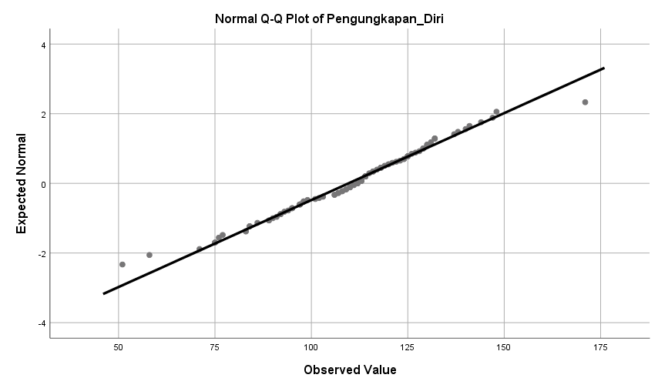
Gambar 3. Q-Q Plot Pengungkapan Diri
- Harga Diri
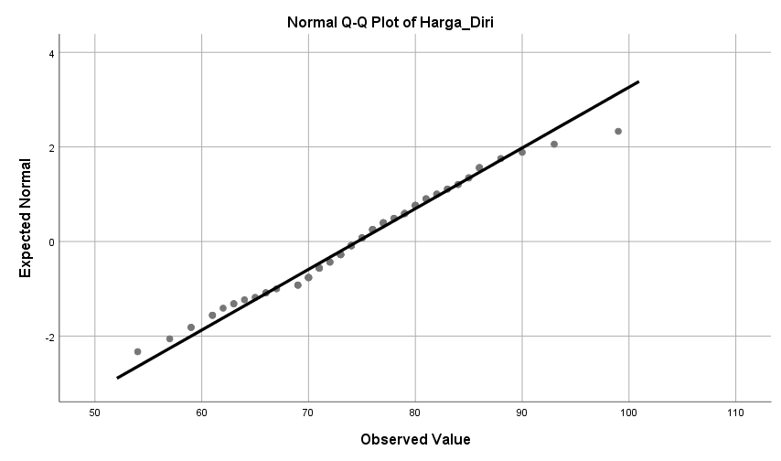
Gambar 4. Q-Q Plot Harga Diri

Berdasarkan tabel 18 hasil uji normalitas di atas, dapat diartikan sebagai berikut:
- Hasil uji asumsi normalitas sebaran data terhadap variabel pengungkapan diri menghasilkan nilai Z sebesar 0.068 dan nilai p sebesar 0.200 (p > 0.05). Hasil uji berdasarkan kaidah menunjukkan sebaran butir-butir pengungkapan diri dinyatakan normal.
- Hasil uji asumsi normalitas sebaran data terhadap variabel harga diri menghasilkan nilai Z sebesar 0.088 dan nilai p sebesar 0.055 (p > 0.05). Hasil uji berdasarkan kaidah menunjukkan sebaran butir-butir harga diri dinyatakan normal.
Berdasarkan tabel 18 hasil uji normalitas, maka dapat disimpulkan bahwa kedua variabel yaitu pengungkapan diri dan harga diri memiliki sebaran data normal karena memiliki nilai p > 0.05. berdasarkan hasil tersebut, maka analisis data dalam penelitian ini dapat dilakukan secara parametrik karena syarat uji asumsi normalitas sebaran data penelitian terpenuhi. Analisis data secara parametrik dalam penelitian ini menggunakan analisis korelasi pearson product moment dan korelasi parsial.
- Hasil Uji Asumsi: Linearitas
Uji asumsi linearitas dilakukan untuk mengetahui linearitas hubungan antara kedua variabel penelitian. Linearitas adalah keadaan saat hubungan antara variabel dependen dengan variabel independen bersifat linear (garis lurus) dalam range variabel independen tertentu (Santoso, 2012). Adapun kaidah yang digunakan dalam uji linearitas adalah apabila nilai deviant from linearity p > 0.05 dan nilai F hitung < F tabel pada taraf signifikansi 5% atau 0,05, maka hubungan dinyatakan linear (Ghozali, 2018). Berikut hasil uji linearitas antara masing-masing variabel bebas dengan variabel tergantung disajikan dalam tabel di bawah ini:
Tabel 19. Hasil Uji Asumsi Linearitas
Variabel | F Hitung | F Tabel | p | Keterangan
Pengungkapan Diri –  Harga Diri | 1.090 | 3.94 | 0.375 | Linear
Sumber: Lampiran data hasil olah SPSS halaman 103

Berdasarkan tabel di atas, didapatkan hasil bahwa hasil uji asumsi linearitas antara pengungkapan diri dengan harga diri menunjukkan nilai deviant from linearity F hitung sebesar 1.090 < nilai F tabel sebesar 3.94 yang artinya terdapat hubungan dan nilai p sebesar 0.375 > 0.05 yang berarti hubungannya dinyatakan linear.
- Hasil Uji Hipotesis: Korelasi Pearson Product Moment
Uji korelasi dilakukan untuk melihat ada tidaknya hubungan antara kedua variabel serta seberapa kuat tingkat hubungan yang ada. Uji korelasi yang digunakan dalam penelitian ini adalah korelasi Pearson Product Moment. Teknik analisis korelasi Pearson Product Moment merupakan teknik statistik parametrik yang menggunakan data interval atau rasio dengan persyaratan tertentu (Akdon & Riduwan, 2013). Pada penelitian ini, data yang akan diolah diasumsikan memenuhi syarat-syarat penggunaan Pearson Product Moment sehingga cara ini adalah teknik analisis yang tepat.
Santoso (2012) menjelaskan syarat-syarat tersebut adalah kedua variabel penelitian menggunakan data interval atau rasio, data berdistribusi normal, dan jumlah sampel lebih dari 30. Selain itu, teknik analisis Pearson Product Moment adalah teknik analisis yang paling stabil dengan tingkat kesalahan paling kecil. Kaidah uji korelasi pearson product moment yaitu jika r hitung > r tabel dan nilai p < 0.05 maka H₀ ditolak dan H₁ diterima atau terdapat hubungan yang signifikan antara variabel bebas dengan variabel tergantung (Sugiyono, 2020). Hasil analisis uji korelasi Product Moment variabel harga diri dan variabel pengungkapan diri dapat dilihat pada tabel di bawah:
Tabel 20. Hasil Uji Korelasi Pearson Product Moment
Variabel | r hitung | r tabel | P
Pengungkapan Diri (Y)  Harga Diri (X) | 0.284 | 0.197 | 0.004
Sumber: Lampiran data hasil olah SPSS halaman 104

Berdasarkan tabel di atas, dapat diketahui bahwa nilai r hitung 0.284 > r tabel 0.197 dan nilai p sebesar 0.004 < 0.05 yang artinya terdapat hubungan signifikan antara harga diri dengan pengungkapan diri pada wanita dewasa awal korban kekerasan dalam pacaran. Koefisien korelasi positif menunjukkan tinggi rendahnya skor suatu variabel. Artinya, semakin tinggi harga diri maka semakin tinggi pengungkapan diri, sebaliknya semakin rendah harga diri maka semakin rendah pengungkapan diri pada wanita dewasa awal korban kekerasan dalam pacaran.
- Hasil Uji Hipotesis: Korelasi Parsial
Analisis korelasi parsial digunakan untuk melihat kuat lemahnya hubungan antara variabel tetapi dengan mengendalikan variabel lainnya. Analisis ini digunakan untuk menguji hubungan dari faktor pada aspek variabel tergantung (pengungkapan diri) dan variabel bebas (harga diri). Jika ada hubungan antara variabel tergantung dan variabel bebas secara parsial signifikan, maka sampel data digeneralisasikan pada populasi dan sampel diambil atau mencerminkan keadaan populasi. Kaidah dari nilai p < 0.05 dan r hitung > r tabel maka dapat dikatakan terdapat hubungan yang signifikan antara aspek-aspek dari variabel tergantung (pengungkapan diri) dengan variabel bebas (harga diri) dan sebaliknya. Hasil uji analisis korelasi parsial dengan aspek sikap dan pendapat (Y₁) disajikan sebagai berikut:
Tabel 21. Hasil Uji Korelasi Parsial dengan Aspek Sikap dan Pendapat (Y₁)
Aspek | r hitung | r tabel | p | Keterangan
Kekuatan (X₁) | 0.273 | 0.197 | 0.006 | Berkorelasi
Keberartian (X₂) | 0.412 | 0.197 | 0.000 | Berkorelasi
Kebajikan (X₃) | -0.004 | 0.197 | 0.968 | Tidak berkorelasi
Kemampuan (X₄) | 0.148 | 0.197 | 0.141 | Tidak berkorelasi
Sumber: Lampiran data hasil olah SPSS halaman 104

Pada tabel di atas, dapat dilihat bahwa aspek kekuatan (X₁) terhadap aspek sikap dan pendapat (Y₁) menghasilkan nilai r hitung 0.273 > r tabel 0.197 dan p = 0.006 (p < 0.05) yang berarti terdapat hubungan yang signifikan. Kemudian aspek keberartian (X₂) terhadap aspek sikap dan pendapat (Y₁) menghasilkan nilai r hitung 0.412 > r tabel 0.197 dan p = 0.000 (p < 0.05) yang berarti terdapat hubungan yang signifikan. Aspek kebajikan (X₃) dan aspek kemampuan (X₄) terhadap aspek sikap dan pendapat (Y₁) tidak memenuhi kaidah (p < 0.05 dan r hitung > r tabel) sehingga dinyatakan tidak terdapat hubungan.
Hasil uji analisis korelasi parsial dengan aspek selera dan minat (Y₂) disajikan sebagai berikut:

Tabel 22. Hasil Uji Korelasi Parsial dengan Aspek Selera dan Minat (Y₂)
Aspek | r hitung | r tabel | p | Keterangan
Kekuatan (X₁) | 0.090 | 0.197 | 0.374 | Tidak berkorelasi
Keberartian (X₂) | 0.339 | 0.197 | 0.001 | Berkorelasi
Kebajikan (X₃) | 0.029 | 0.197 | 0.777 | Tidak berkorelasi
Kemampuan (X₄) | 0.001 | 0.197 | 0.990 | Tidak berkorelasi
Sumber: Lampiran data hasil olah SPSS halaman 105

Pada tabel di atas, dapat dilihat bahwa aspek keberartian (X₂) terhadap aspek selera dan minat (Y₂) menghasilkan nilai r hitung 0.339 > r tabel 0.197 dan p = 0.001 (p < 0.05) yang berarti terdapat hubungan yang signifikan. Kemudian pada aspek kekuatan (X₁), aspek kebajikan (X₃) dan aspek kemampuan (X₄) terhadap aspek selera dan minat (Y₂) tidak memenuhi kaidah (p < 0.05 dan r hitung > r tabel) sehingga dinyatakan tidak terdapat hubungan.
Hasil uji analisis korelasi parsial dengan aspek pekerjaan dan pendidikan (Y₃) disajikan sebagai berikut:
Tabel 23. Hasil Uji Korelasi Parsial dengan Aspek
Pekerjaan dan Pendidikan (Y₃)
Aspek | r hitung | r tabel | p | Keterangan
Kekuatan (X₁) | 0.040 | 0.197 | 0.689 | Tidak berkorelasi
Keberartian (X₂) | 0.420 | 0.197 | 0.000 | Berkorelasi
Kebajikan (X₃) | -0.042 | 0.197 | 0.677 | Tidak berkorelasi
Kemampuan (X₄) | 0.016 | 0.197 | 0.871 | Tidak berkorelasi
Sumber: Lampiran data hasil olah SPSS halaman 106

Pada tabel di atas, dapat dilihat bahwa aspek keberartian (X₂) terhadap aspek pekerjaan dan pendidikan (Y₃) menghasilkan nilai r hitung 0.420 > r tabel 0.197 dan p = 0.000 (p < 0.05) yang berarti terdapat hubungan yang signifikan. Kemudian pada aspek kekuatan (X₁), aspek kebajikan (X₃) dan aspek kemampuan (X₄) terhadap aspek pekerjaan dan pendidikan (Y₃) tidak memenuhi kaidah (p < 0.05 dan r hitung > r tabel) sehingga dinyatakan tidak terdapat hubungan.
Hasil uji analisis korelasi parsial dengan aspek keuangan (Y₄) disajikan sebagai berikut:
Tabel 24. Hasil Uji Korelasi Parsial dengan Aspek Keuangan (Y₄)
Aspek | r hitung | r tabel | p | Keterangan
Kekuatan (X₁) | 0.135 | 0.197 | 0.182 | Tidak berkorelasi
Keberartian (X₂) | 0.315 | 0.197 | 0.001 | Berkorelasi
Kebajikan (X₃) | -0.019 | 0.197 | 0.850 | Tidak berkorelasi
Kemampuan (X₄) | 0.002 | 0.197 | 0.985 | Tidak berkorelasi
Sumber: Lampiran data hasil olah SPSS halaman 107

Pada tabel di atas, dapat dilihat bahwa aspek keberartian (X₂) terhadap aspek keuangan (Y₄) menghasilkan nilai r hitung 0.315 > r tabel 0.197 dan p = 0.001 (p < 0.05) yang berarti terdapat hubungan yang signifikan. Kemudian pada aspek kekuatan (X₁), aspek kebajikan (X₃) dan aspek kemampuan (X₄) terhadap aspek keuangan (Y₄) tidak memenuhi kaidah (p < 0.05 dan r hitung > r tabel) sehingga dinyatakan tidak terdapat hubungan.
Hasil uji analisis korelasi parsial dengan aspek kepribadian (Y₅) disajikan sebagai berikut:
Tabel 25. Hasil Uji Korelasi Parsial dengan Aspek Kepribadian (Y₅)
Aspek | r hitung | r tabel | p | Keterangan
Kekuatan (X₁) | 0.207 | 0.197 | 0.039 | Berkorelasi
Keberartian (X₂) | 0.413 | 0.197 | 0.000 | Berkorelasi
Kebajikan (X₃) | -0.062 | 0.197 | 0.540 | Tidak berkorelasi
Kemampuan (X₄) | 0.061 | 0.197 | 0.545 | Tidak berkorelasi
Sumber: Lampiran data hasil olah SPSS halaman 108

Pada tabel di atas, dapat dilihat bahwa aspek kekuatan (X₁) terhadap aspek kepribadian (Y₅) menghasilkan nilai r hitung 0.207 > r tabel 0.197 dan p = 0.039 (p < 0.05) yang berarti terdapat hubungan yang signifikan. Kemudian aspek keberartian (X₂) terhadap aspek kepribadian (Y₅) menghasilkan nilai r hitung 0.413 > r tabel 0.197 dan p = 0.000 (p < 0.05) yang berarti terdapat hubungan yang signifikan. Aspek kebajikan (X₃) dan aspek kemampuan (X₄) terhadap aspek kepribadian (Y₅) tidak memenuhi kaidah (p < 0.05 dan r hitung > r tabel) sehingga dinyatakan tidak terdapat hubungan.
Hasil uji analisis korelasi parsial dengan aspek fisik (Y₆) disajikan sebagai berikut:
Tabel 26. Hasil Uji Korelasi Parsial dengan Aspek Fisik (Y₆)
Aspek | r hitung | r tabel | p | Keterangan
Kekuatan (X₁) | 0.086 | 0.197 | 0.395 | Tidak berkorelasi
Keberartian (X₂) | 0.409 | 0.197 | 0.000 | Berkorelasi
Kebajikan (X₃) | -0.017 | 0.197 | 0.870 | Tidak berkorelasi
Kemampuan (X₄) | 0.106 | 0.197 | 0.292 | Tidak berkorelasi
Sumber: Lampiran data hasil olah SPSS halaman 109

Pada tabel di atas, dapat dilihat bahwa aspek keberartian (X₂) terhadap aspek fisik (Y₆) menghasilkan nilai r hitung 0.409 > r tabel 0.197 dan p = 0.000 (p < 0.05) yang berarti terdapat hubungan yang signifikan. Kemudian pada aspek kekuatan (X₁), aspek kebajikan (X₃) dan aspek kemampuan (X₄) terhadap aspek fisik (Y₆) tidak memenuhi kaidah (p < 0.05 dan r hitung > r tabel) sehingga dinyatakan tidak terdapat hubungan.

- Pembahasan
Penelitian ini bertujuan untuk mengetahui hubungan harga diri dengan pengungkapan diri pada wanita dewasa awal korban kekerasan dalam berpacaran. Peneliti menentukan sebanyak 100 sampel wanita korban kekerasan dalam berpacaran, berusia antara 20-30 tahun yaitu termasuk dalam usia dewasa awal. Penentuan sampel dilakukan dengan menggunakan teknik purposive sampling. Perhitungan penentuan sampel menggunakan rumus Lemeshow.
Berdasarkan uji hipotesis korelasi Pearson Product Moment didapatkan hasil bahwa hipotesis dalam penelitian ini diterima, yaitu terdapat hubungan yang signifikan antara harga diri dengan pengungkapan diri. Hasil uji hipotesis ini menyatakan bahwa antara variabel harga diri dengan pengungkapan diri terdapat hubungan signifikan dengan arah positif, yaitu semakin tinggi harga diri maka semakin tinggi pengungkapan diri, sebaliknya semakin rendah harga diri maka semakin rendah pengungkapan diri pada wanita dewasa awal korban kekerasan dalam berpacaran. Berdasarkan kaidah interpretasi koefisien korelasi dalam penelitian ini berada pada interval koefisien 0.200-0.399, yang artinya berada pada kategori tingkat hubungan lemah (Sugiyono, 2020).
Temuan hasil penelitian ini sejalan dengan faktor yang memengaruhi pengungkapan diri menurut Liliweri (2015) yaitu harga diri, individu yang memiliki harga diri yang positif, cenderung lebih mudah dalam berinteraksi dengan orang lain dan dapat memberikan informasi tentang dirinya sebagai bentuk pengungkapan diri. Wanita sebagai korban kekerasan pasangan yang memiliki harga diri tinggi cenderung mampu dalam mengungkapkan pikiran dan perasaannya berkaitan dengan masalah yang dialaminya, sebaliknya wanita dengan harga diri yang rendah cenderung menutup diri dan kesulitan dalam mengungkapkan pikiran dan perasaannya (Dewi & Hartini, 2021).
Jika wanita sebagai korban kekerasan dalam hubungan pacaran memiliki harga diri yang positif atau tinggi, maka individu tersebut dapat mulai terbuka mengenai dirinya terutama yang berkaitan dengan kekerasan yang dialami. Sehingga melalui pengungkapan diri, wanita korban kekerasan dapat menceritakan mengenai kejadian dan perasaan akibat kekerasan dalam pacaran yang dialami, baik dampak yang dirasakan secara langsung ataupun tidak langsung. Serta agar segera mendapatkan pertolongan yang tepat dari kejadian kekerasan yang dialami.
Ciri-ciri individu yang memiliki harga diri positif yaitu memiliki kemampuan untuk berusaha memisahkan diri dari kejadian kekerasan dalam pacaran yang dialami (Bachtiar & Hartini, 2021), menunjukkan perilaku percaya diri, mampu menyesuaikan diri terhadap lingkungannya dan memahami kemampuan yang dimiliki walaupun terdapat keterbatasan pada kemampuan tersebut (Sari, 2002).
Hasil penelitian ini juga didukung oleh penelitian sebelumnya yang dilakukan Zahra dan Yanuvianti (2019) mengemukakan bahwa semakin tinggi kekerasan dalam pacaran yang dialami wanita, maka semakin rendah harga diri yang dimiliki. Harga diri yang rendah dapat membuat individu terhambat dalam melakukan pengungkapan diri (Lufiana, 2021). Oleh karena itu, melalui pengungkapan diri diharapkan dapat meringankan beban psikologis yang dimiliki wanita korban kekerasan oleh pacar. Karena ketika menceritakan sesuatu yang telah terjadi akan membuat individu dapat menerima kenyataan tersebut baik secara positif ataupun negatif, serta secara emosional individu akan merasa jauh lebih baik (Runtu & Kurniawan, 2017).
Berdasarkan hasil uji deskriptif, diketahui gambaran sebaran data pengukuran skala pengungkapan diri pada wanita dewasa awal korban kekerasan dalam berpacaran membuktikan bahwa subjek dalam penelitian ini memiliki pengungkapan diri yang rendah. Hasil penelitian terdahulu yang dilakukan oleh Patta (2020) didapatkan bahwa 42.9% wanita korban kekerasan seksual memiliki pengungkapan diri yang sedang. Salah satu hal yang memengaruhi rendahnya pengungkapan diri wanita korban kekerasan adalah topik percakapan yang cenderung negatif dan bersifat pribadi, sehingga kecil kemungkinan individu mengungkapkannya kepada orang lain kecuali pada orang terdekat atau orang yang dipercaya (Liliweri 2015).
Mengungkapkan atau menceritakan mengenai kejadian tersebut kepada orang terdekat atau orang yang dipercaya membuat korban merasa dapat dipahami oleh orang tersebut. Hal ini sejalan dengan penelitian yang dilakukan Nurrachmah (2017) bahwa terdapat hubungan antara daya tanggap pendamping dengan pengungkapan diri istri korban kekerasan dalam rumah tangga. Sebagai korban, hal tersebut bukan suatu hal yang mudah untuk diceritakan, karena adanya kemungkinan pandangan buruk dari orang lain. Menurut Nurrachmah (2017) wanita korban kekerasan oleh pasangan memiliki perasaan takut untuk menceritakan masalah yang dialaminya kepada orang lain karena hal tersebut merupakan aib keluarga dan tidak siap jika ada penilaian negatif dari orang lain atas kejadian yang dialaminya.
Hal tersebut sejalan dengan pendapat yang dikemukakan Usu (dalam Astuti, 2017) bahwa rendahnya pengungkapan diri individu dapat disebabkan adanya rasa takut melakukan suatu kesalahan dan kecemasan berlebihan. Rendahnya pengungkapan diri wanita korban kekerasan dalam berpacaran ini juga berkaitan dengan aspek-aspek pengungkapan dirinya yaitu aspek sikap dan pendapat, aspek selera dan minat, aspek pekerjaan dan pendidikan, aspek keuangan, aspek kepribadian, dan aspek fisik.
Individu cenderung lebih mudah melakukan pengungkapan diri yang berkaitan dengan sikap dan pendapat dirinya mengenai masalah yang dialami, selera dan minat dalam aktivitas sehari-hari, dan keadaan di lingkungan kerja atau perkuliahannya, dan cenderung menghindari pengungkapan diri yang berkaitan dengan kesulitan dalam masalah keuangan, kondisi kepribadiannya, ataupun keadaan fisiknya (Marthin, 2011) dalam hal ini berkaitan dengan kejadian kekerasan dalam pacaran yang dialami oleh korban. Sehingga cenderung lebih mudah mengungkapkan hal-hal hanya secara umum dan cenderung lebih sedikit mengungkapkan hal-hal mengenai keadaan dirinya.
Berdasarkan hasil uji deskriptif, diketahui gambaran sebaran data pengukuran skala harga diri pada wanita dewasa awal korban kekerasan dalam berpacaran membuktikan bahwa subjek dalam penelitian ini memiliki harga diri yang tinggi. Hasil penelitian sebelumnya yang dilakukan oleh Zahra dan Yanuvianti (2019) didapatkan bahwa 70.5% wanita korban kekerasan dalam berpacaran memiliki harga diri yang tinggi. Sejalan dengan penelitian Joly dan Connolly (2016) bahwa harga diri yang dimiliki wanita korban kekerasan dalam pacaran berkaitan dengan kejadian kekerasan yang dialami.
Berdasarkan hasil screening yang dilakukan peneliti mengenai kekerasan dalam pacaran, didapatkan hasil bahwa subjek penelitian masuk dalam kategori kekerasan dalam pacaran sangat rendah. Hal tersebut sejalan dengan penelitian Zahra dan Yanuvianti (2017) bahwa semakin rendah kekerasan dalam pacaran yang dialami wanita, maka semakin tinggi harga diri yang dimiliki. Sehingga, wanita korban kekerasan yang memiliki harga diri yang tinggi akan lebih mudah dalam melakukan pengungkapan diri (Lufiana, 2021).
Individu yang memiliki tingkat harga diri tinggi akan memiliki kemampuan yang baik dalam komunikasi dan tidak merasa tertekan dalam membagikan informasi mengenai dirinya (Vera & Bets dalam Astuti, 2017). Tingginya harga diri wanita korban kekerasan dalam berpacaran juga berkaitan dengan aspek-aspek harga diri yaitu aspek kekuatan, aspek keberartian, aspek kebajikan, dan aspek kemampuan.
Berdasarkan penelitian Zahra dan Yanuvianti (2017) bahwa adanya harga diri yang tinggi pada wanita korban kekerasan dalam berpacaran disebabkan masih adanya kekuatan yang dimiliki untuk dapat mengatur tingkah laku pacarnya, merasa masih ingin dihargai, dan masih menganut nilai-nilai kebajikan berdasarkan moralitas dan aturan di lingkungannya. Kemudian pada aspek keberartian, korban meyakini bahwa ada perhatian, afeksi, dan kepedulian yang mereka terima dari pacarnya, namun dilakukan dengan cara menerima berbagai macam bentuk kekerasan (Zahra & Yanuvianti, 2017). Emosi positif dapat dimunculkan melalui harga diri sehingga akan dapat membantu individu dalam menyelesaikan berbagai keadaan yang dihadapi (Julianto, Cahyani, Sukmawati, & Aji, 2020) yang menunjukkan adanya kemampuan yang dimiliki korban dalam menghadapi berbagai keadaan tersebut (Devy & Sugiasih, 2017).
Berdasarkan hasil uji analisis korelasi parsial, diketahui bahwa terdapat hubungan antara aspek kekuatan (X₁) dan aspek keberartian (X₂) dengan aspek sikap dan pendapat (Y₁) pada wanita dewasa awal korban kekerasan dalam berpacaran. Aspek kekuatan menurut Coopersmith (dalam Zahra dan Yanuvianti, 2019) merupakan kemampuan individu dalam mengatur dan mengontrol tingkah laku orang lain yang ditandai dengan adanya pengakuan dan rasa hormat dari orang lain. Aspek keberartian yaitu adanya penerimaan dari orang lain atas perhatian, kepedulian, dan afeksi yang diberikan oleh individu (Coopersmith dalam Zahra & Yanuvianti, 2019).
Jourard dan Lasakow (dalam Nurrachmah, 2017) menyatakan bahwa aspek sikap dan pendapat berkaitan dengan cara individu dalam memandang dan bertindak terhadap seseorang. Melalui kemampuan individu dalam mengontrol tingkah laku orang lain yang nantinya akan memunculkan sikap yang tegas dalam bertindak (Febrita, 2017), yaitu ketika wanita yang menjadi korban kekerasan dalam berpacaran mampu mengontrol tingkah laku pacarnya terhadap dirinya terutama tingkah laku buruk yang mengarah pada kekerasan, sehingga hal ini dapat memunculkan sikap tegas seperti mampu mencegah ataupun menghentikan kekerasan yang dilakukan oleh pacarnya agar tidak berkelanjutan.
Berdasarkan hasil uji analisis korelasi parsial, diketahui bahwa terdapat hubungan antara aspek keberartian (X₂) dengan aspek selera dan minat (Y₂) pada wanita dewasa awal korban kekerasan dalam berpacaran. Menurut Jourard dan Lasakow (dalam Nurrachmah, 2017) aspek selera dan minat adalah hal-hal yang menggugah selera individu seperti makanan, minuman, dan gaya berpakaian, serta aktivitas yang menjadi kegemaran seperti hobi.
Hal tersebut sejalan dengan pernyataan yang dikemukakan oleh Zulkifli (2018) yaitu adanya penerimaan yang baik dari orang lain dapat membuat individu lebih mudah terbuka untuk melakukan pengungkapan diri. Salah satunya yang berkaitan dengan selera dan minat yaitu wanita korban kekerasan dalam pacaran dapat menceritakan dampak dari kekerasan, seperti hilangnya selera makan jika memikirkan masalah tersebut, merasa malas untuk berpenampilan rapi, ataupun mengenai kehilangan minat dalam beraktivitas sehari-hari setelah mengalami kekerasan yang dilakukan oleh pacarnya. Menurut Mulcahey (dalam Ifdil, 2013) ada kecenderungan yang menunjukkan bahwa wanita lebih sering membicarakan topik mengenai selera dan minat dirinya.
Berdasarkan hasil uji analisis korelasi parsial, diketahui bahwa terdapat hubungan antara aspek keberartian (X₂) dengan aspek pekerjaan dan pendidikan (Y₃) pada wanita dewasa awal korban kekerasan dalam berpacaran. Aspek pekerjaan dan pendidikan adalah keadaan di lingkungan kerja maupun sekolah ketika individu tersebut berada, mencakup hal-hal yang dapat membuat individu merasa senang hingga yang dapat mengganggu individu dalam beraktivitas di tempat tersebut (Jourard & Lasakow dalam Nurrachmah, 2017).
Menurut Altman dan Taylor (dalam Ifdil, 2013) dorongan dari luar diri individu dalam melakukan pengungkapan diri salah satunya berkaitan dengan lingkungan sekolah ataupun pekerjaan. Keadaan atau situasi di lingkungan sekolah ataupun pekerjaan wanita korban kekerasan dalam pacaran menjadi salah satu dorongan untuk melakukan pengungkapan diri. Berdasarkan hasil wawancara awal pada subjek NK bahwa dirinya menceritakan kejadian kekerasan dalam pacaran yang dialami dikarenakan teman kerjanya yang lebih dulu menanyakan mengenai keadaan dirinya yang beberapa hari tidak masuk kerja dan hal tersebut disebabkan kekerasan yang dilakukan oleh pacarnya, sehingga membuat subjek NK memutuskan untuk menceritakan tentang kejadian tersebut.
Berdasarkan hasil uji analisis korelasi parsial, diketahui bahwa terdapat hubungan antara aspek keberartian (X₂) dengan aspek keuangan (Y₄) pada wanita dewasa awal korban kekerasan dalam berpacaran. Menurut Jourard dan Lasakow (dalam Nurrachmah, 2017) aspek keuangan yaitu berkaitan dengan keadaan keuangan yang dimiliki individu, meliputi sumber keuangan, pemasukan dan pengeluaran yang dibutuhkan, dan cara mengatur keuangan tersebut.
Sejalan dengan penelitian yang dilakukan Maulani dan Priyambodo (2021) bahwa adanya respons baik yang diberikan orang lain pada individu yang melakukan pengungkapan diri dapat membuat individu tersebut menceritakan informasi yang lebih mendalam tentang dirinya, salah satunya yang berkaitan dengan keadaan ekonomi atau keuangan. Ketika wanita korban kekerasan dalam pacaran mengungkapkan informasi mengenai kejadian kekerasan yang berdampak pada keuangannya seperti pengeluaran keuangan yang tidak lagi teratur ataupun kesulitan dalam memenuhi kebutuhan hidup setelah mengalami kekerasan.
Berdasarkan hasil uji analisis korelasi parsial, diketahui bahwa terdapat hubungan antara aspek kekuatan (X₁) dan aspek keberartian (X₂) dengan aspek kepribadian (Y₅) pada wanita dewasa awal korban kekerasan dalam berpacaran. Aspek kepribadian merupakan karakteristik dan keadaan diri individu yang berbeda-beda antara yang satu dengan yang lainnya, meliputi pola berpikir, perasaan, dan cara berperilaku (Jourard & Lasakow dalam Nurrachmah, 2017).
Menurut Setyawati (2010) adanya penerimaan dari orang lain di lingkungan sosial berpengaruh dalam membentuk kepribadian individu. Pandia, Munir, dan Azis (2015) juga mengemukakan bahwa harga diri adalah salah satu hal yang membentuk kepribadian yang menjadi kunci terpenting dalam pembentukan perilaku yang berpengaruh pada proses berpikir, tingkat emosi, dan pengambilan keputusan terhadap nilai-nilai dan tujuan hidup. Kepribadian tersebut berkaitan dengan individu yang melakukan pengungkapan diri (Jourard & Lasakow dalam Nurrachmah, 2017), khususnya dalam hal ini adalah wanita korban kekerasan dalam hubungan pacaran. Pengungkapan diri tersebut dapat ditunjukkan dengan menceritakan mengenai perasaan ataupun perubahan cara berperilaku wanita yang menjadi korban kekerasan dalam pacaran sebagai dampak yang dialami.
Berdasarkan hasil uji analisis korelasi parsial, diketahui bahwa terdapat hubungan antara aspek keberartian (X₂) dengan aspek fisik (Y₆) pada wanita dewasa awal korban kekerasan dalam berpacaran. Menurut Jourard dan Lasakow (dalam Nurrachmah, 2017) aspek fisik merupakan suatu hal yang berkaitan dengan perubahan yang terjadi secara fisik meliputi perasaan individu dalam melihat perubahan tersebut, harapan memiliki fisik yang ideal dan mengenai kesehatan tubuhnya.
Menurut Maulani dan Priyambodo (2021) kedalaman informasi ketika individu melakukan pengungkapan diri berkaitan erat dengan kepada siapa individu tersebut bercerita, karena orang yang mempunyai hubungan dekat dan bisa menerima keadaan dari individu tersebut akan dibagikan informasi yang lebih mendalam salah satunya berkaitan dengan kondisi fisik. Khususnya dalam hal ini adalah kondisi fisik yang berkaitan dengan kejadian kekerasan dalam hubungan pacaran yang dialami oleh wanita, seperti kondisi fisik yang menjadi penyebab terjadinya kekerasan, menjadi mudah terserang penyakit jika mengingat masalah kekerasan ataupun karena kekerasan yang dilakukan secara fisik. Lebih lanjut hal yang sama juga dikemukakan oleh Hasanah dan Minerty (2018) bahwa keadaan fisik merupakan salah satu hal penting bagi individu dalam melakukan pengungkapan diri.
Berdasarkan hasil uji analisis korelasi parsial yang telah dilakukan dalam penelitian ini, dapat diketahui bahwa terdapat aspek-aspek dalam variabel bebas yaitu harga diri memiliki hubungan yang signifikan terhadap aspek-aspek dalam variabel tergantung yaitu pengungkapan diri pada wanita yang menjadi korban kekerasan dalam berpacaran. Aspek-aspek ini adalah kekuatan dan keberartian dengan sikap dan pendapat, keberartian dengan selera dan minat, keberartian dengan pekerjaan dan pendidikan, keberartian dengan keuangan, kekuatan dan keberartian dengan kepribadian, serta keberartian dengan fisik.
Penelitian mengenai hubungan harga diri dengan pengungkapan diri pada wanita dewasa awal korban kekerasan dalam pacaran ini juga terdapat keterbatasan yang dimiliki peneliti. Keterbatasan dalam penelitian ini adalah pengambilan data yang dilakukan secara daring melalui google form sehingga peneliti tidak dapat mendampingi responden secara langsung dan membutuhkan waktu yang cukup lama untuk mengumpulkan data.

BAB V
PENUTUP

A. Simpulan
Berdasarkan hasil penelitian yang telah dilakukan, maka dapat disimpulkan bahwa terdapat hubungan harga diri dengan pengungkapan diri pada wanita dewasa awal korban kekerasan dalam pacaran.

B. Saran
- Bagi Subjek
Khususnya wanita dewasa awal korban kekerasan dalam berpacaran diharapkan untuk dapat memahami bahwa kekerasan yang dialami bukan bagian dari bentuk afeksi atau kasih sayang yang diberikan oleh pasangan. Jika intensitas kekerasan tidak terlalu sering, sebaiknya subjek berusaha untuk dapat meninggalkan pasangannya atau memutuskan hubungan pacaran. Serta perlahan-lahan subjek dapat berusaha terbuka kepada orang terdekat atau yang dipercaya mengenai kejadian kekerasan yang dialami, sehingga subjek dapat melihat respons-respons yang diberikan orang lain, baik respons yang positif ataupun negatif.
- Bagi Keluarga Korban Kekerasan dalam Berpacaran
Keluarga diharapkan untuk dapat lebih peka dan memberikan perhatian kepada anggota keluarga yang menjadi korban kekerasan dalam hubungan pacaran. Lebih peka terhadap kondisi korban dan memotivasi korban agar mampu melewati masa-masa sulit tersebut. Keluarga diharapkan dapat merespons dengan lebih baik atau lebih positif ketika korban ingin mengungkapkan diri terkait kejadian kekerasan yang dialami. Serta perhatian yang diberikan dapat membuat korban merasa mendapatkan penerimaan dari pihak keluarga dan korban masih merasa dihargai walaupun dirinya menjadi korban kekerasan.
- Bagi Peneliti Selanjutnya
Bagi peneliti selanjutnya dapat mengembangkan penelitian dengan menggunakan karakteristik subjek lainnya yang berkaitan dengan kekerasan dalam berpacaran dan dapat menggunakan metode penelitian yang berbeda agar mendapatkan hasil yang lebih mendalam. Penelitian mengenai harga diri dan pengungkapan diri juga dapat dikembangkan dengan menambah variabel-variabel pendukung lainnya, seperti dukungan sosial yang berkaitan dengan keluarga, riwayat kekerasan dalam rumah tangga yang dialami antara korban atau pacarnya, atau variabel spesifik lainnya.

DAFTAR PUSTAKA

Adler, R. B., Rodman, G., & Dupre’, A. (2019). Understanding human communication (edisi ke-14). Oxford University Press Inc.

Akdon., & Riduwan. (2013). Rumus dan data dalam analisis statistika. Alfabeta.

Amah, M. (2016). Kekerasan dalam masa pacaran (dating violence) pasangan mahasiswa berbeda suku. Tantangan Komunikasi Global, 405-422. Diakses dari https://www.researchgate.net/publication/338716767

Antaranews. (2018). Samarinda peringkat pertama kekerasan pada perempuan dan anak. Diakses dari https://www.antaranews.com/berita/774194/samarinda-peringkat-pertama-kekerasan-pada-perempuan-dan-anak

Arikunto, S. (2013) Prosedur penelitian suatu pendekatan praktik. Rineka Cipta.

Astuti, M. R. (2017) Harga diri dan keterbukaan diri pada mahasiswa universitas islam indonesia (Skripsi). Universitas Islam Indonesia, Yogyakarta. Diakses dari https://dspace.uii.ac.id/handle/123456789/5961

Azwar, S. (2015). Penyusunan skala psikologi (edisi ke-2). Pustaka Pelajar.

Badan Pusat Statistika Kalimantan Timur. (2021). Sensus penduduk 2020 penduduk. Diakses dari https://kaltim.bps.go.id/pressrelease/2021/01/21/851/sensus-penduduk-2020-mencatat-jumlah-penduduk-kalimantan-timur-sebanyak-3-77-juta-jiwa.html

Bachtiar, A. S. Q., & Hartini, N. (2021). Pengaruh self-esteem dan penerimaan kekerasan dalam pacaran terhadap dating violence victimization pada remaja perempuan. Buletin Penelitian Psikologi dan Kesehatan Mental (BRPKM), 1(1), 705-714. Diakses dari https://e-journal.unair.ac.id/BRPKM/article/view/26853/pdf

Baron, R. A., & Byrne, D. (2012). Psikologi sosial. Erlangga.

Callaghan, J. E. M., Fellin, L. C., Mavrou, S., Alexander, J., & Sixsmith, J. (2017). The management of disclosure in children’s accounts of domestic violence: Practices of telling and not telling. Journal of Child and Family Studies, 26(12), 3370-3387. doi: 10.1007/s10826-017-0832-3

Dariyo, A., Hartanto, I., & Kartasasmita, S. (2019). Gambaran self-disclosure pada wanita dewasa awal yang pernah diselingkuhi. Journal An-Nafs: Kajian Penelitian Psikologi, 4(1), 34-52. https://doi.org/10.33367/psi.v4i1.656

Devy, O. C., & Sugiasih, I. (2017). Kesejahteraan psikologis pada remaja perempuan korban kekerasan dalam pacaran ditinjau dari rasa syukur dan harga diri. Proyeksi: Jurnal Psikologi, 12(2), 43-52. http://dx.doi.org/10.30659/jp.12.2.43-52

Engel, B. (2002). The emotionally abusive relationship: How to stop being abused and how to stop abusing. John Wiley & Sons.

Ghufron, M. N., & Risnawati, R. (2017). Teori-teori psikologi. Ar-Ruzz Media.

Febrita, S. S. (2017). Self esteem remaja pada keluarga broken home (Skripsi). Universitas Mercu Buana, Yogyakarta. Diakses dari http://eprints.mercubuana-yogya.ac.id/id/eprint/1722

Fernandez-Gonzalez, L., Wekerle, C., & Goldstein, A. L. (2012). Measuring adolescent dating violence: Development of ‘conflict in adolescent dating relationships inventory’short form. Advances in Mental Health, 11(1), 35-54. DOI: 10.5172/jamh.2012.11.1.35

Ghozali, I. (2018). Aplikasi analisis multivariate dengan program ibm spss 25. Universitas Diponegoro.

Grace, S., Pratiwi, P. C., & Indrawati, G. (2018). Hubungan antara rasa percaya dalam hubungan romantis dan kekerasan dalam pacaran pada perempuan dewasa muda di jakarta. Jurnal Psikologi Ulayat: Indonesian Journal of Indigenous Psychology, 5(2), 169-186. DOI: 10.24854/jpu02018-183

Hasanah, U., & Minerty, P. B. (2018). Hubungan antara self disclosure dengan interaksi sosial pada remaja di kota banda aceh. Journal Of Healthcare Technology And Medicine, 4(2). https://doi.org/10.33143/jhtm.v4i2.1440

Ifdil. (2013). Konsep dasar self disclosure dan pentingnya bagi mahasiswa bimbingan dan konseling. Pedagogi: Jurnal Ilmu Pendidikan, 13(1), 110-117. Diakses dari http://ejournal.unp.ac.id/index.php/pedagogi

Joly, L. E., & Connolly, J. (2016). Dating violence among high-risk young women: A systematic review using quantitative and qualitative methods. Behavioral Sciences, 6(1), 1-16. doi:10.3390/bs6010007

Julianto, V., Cahayani, R. A., Sukmawati, S., & Aji, E. S. R. (2020). Hubungan antara harapan dan harga diri terhadap kebahagiaan pada orang yang mengalami toxic relationship dengan kesehatan psikologis. Jurnal Psikologi Integratif, 8(1), 103-115. Diakses dari file:///C:/Users/ASUS%20A442U/Downloads/2016-5237-1-PB.pdf

Khairani, H. D. (2018). Hubungan antara self esteem dengan kekerasan dalam pacaran pada remaja sma satria dharma perbaungan (Skripsi). Universitas Medan Area, Medan. Diakses dari http://repository.uma.ac.id/handle/123456789/9429

Komnas Perempuan. (2021). Catahu 2021: Catatan tahunan kekerasan terhadap perempuan tahun 2020. Diakses dari https://komnasperempuan.go.id/uploadedFiles/1466.1614933645.pdf

Lemeshow, S., Hosmer, D. W., Klar, J., & Lwanga, S. K. (1997). Besar sampel dalam penelitian kesehatan. Gadjah Mada University Press.

Lestari, S. (2012). Psikologi keluarga: Penanaman nilai dan penanganan konflik dalam keluarga. Kencana.

Liliweri, A. (2015). Komunikasi antar-personal. Kencana.

Lubis, E. E. (2014). Potret media sosial dan perempuan. Jurnal Parallela, 1(2), 97-106. Diakses dari https://parallela.ejournal.unri.ac.id/index.php/JPRL/article/view/2864/2805

Lufiana, D. (2021). Self disclosure pada korban kekerasan seksual (Skripsi). Universitas Islam Negeri Sunan Ampel Surabaya. Diakses dari http://digilib.uinsby.ac.id/id/eprint/47616

Maemunah, S. E. (2020). Hubungan antara tingkat kepuasan citra tubuh (body image) dengan harga diri (self esteem) pada mahasiswi fakultas psikologi. Jurnal Aksioma Al-Asas, 1(1), 1-17. Diakses dari https://ejurnal.latansamashiro.ac.id/index.php/JAA/article/view/400

Marthin, D. M. A. (2011). Studi deskriptif: Pengungkapan diri pada odha (orang dengan hiv/aids) yang berada di wilayah daerah istimewa yogyakarta (Skripsi). Universitas Sanata Dharma, Yogyakarta. Diakses dari https://repository.usd.ac.id/28478/2/039114106_Full%5B1%5D.pdf

Mary. (2015). Buklet psikoedukasi remaja: Love without violence. Yayasan Pulih.

Maulani, N. M., & Priyambodo, A. B. (2021). Pengungkapan diri pada pengguna akun alter twitter dewasa awal di kota malang. Seminar Nasional Psikologi Universitas Malang, 1(1), 318-330. Diakses dari http://conference.um.ac.id/index.php/psi/article/view/1154

Monks, F. J., Knoers, A. M. P., & Haditono, S. R. (2001). Psikologi perkembangan: Pengantar dalam berbagai bagiannya. Gadjah Mada University Press.

Munro, H., Scott, S. E., King, A., & Grunfeld, E. A. (2014). Patterns and predictors of disclosure of a diagnosis of cancer. Psycho-Oncology, 24(5), 508–514. doi:10.1002/pon.3679

Niman, S., Yunita, M., & Handayani, R. M. (2019). The effect of bibliotherapy on the self esteem among early adolescents. KnE Life Sciences, 681-687. https://doi.org/10.18502/kls.v4i13.5325

Nurrachmah, S. (2017). Pengungkapan diri istri korban kekerasan dalam rumah tangga (KDRT) di kabupaten bandung. Komversal: Jurnal Komunikasi Universal, 2(2), 101-115. Diakses dari http://jurnal.plb.ac.id/index.php/komversal/article/view/133/43

Pandia, W. H., Munir, A., & Azis, A. (2015). Hubungan harga diri siswa dan pola asuh demokratis orangtua dengan motivasi belajar siswa. Analitika: Jurnal Magister Psikologi UMA, 7(2), 80-87. https://doi.org/10.31289/analitika.v7i2.821

Patta, N. M. (2020). Trust sebagai prediktor terhadap self-disclosure pada perempuan korban kekerasan seksual (Skripsi). Universitas Bosowa, Makassar. Diakses dari https://repository.unibos.ac.id/xmlui/handle/123456789/145

Poerwandari, K. (2008). Penguatan psikologis untuk menanggulangi kekerasan dalam rumah tangga dan kekerasan seksual: Panduan dalam bentuk tanya jawab. Program Studi Kajian Wanita Program Pascasarjana Universitas Indonesia.

Pratiwi, P. C. (2017). Upaya peningkatan self-esteem pada dewasa muda penyintas kekerasan dalam pacaran dengan cognitive behavior therapy. Jurnal Psikologi Ulayat, 4(2), 141-159. https://doi.org/10.24854/jpu60

Prihantoro, E., Damintana, K. P. I., & Ohorella, N. R. (2020). Self disclosure generasi milenial melalui second account instagram. Jurnal Ilmu Komunikasi, 18(3), 312-323. https://doi.org/10.31315/jik.v18i3.3919

Rakovec-Felser, Z. (2014). Domestic violence and abuse in intimate relationship from public health perspective. Health Psychology Research, 2(3, 62-67. doi: 10.4081/hpr.2014.1821

Runtu, V. C., & Kurniawan, J. E. (2017). Hubungan antara self-disclosure melalui media sosial dan emotion focus coping pada wanita usia dewasa awal. Psychopreneur Journal, 1(2), 94-105. https://doi.org/10.37715/psy.v1i2.840

Santi, N. N., & Damariswara, R. (2017). Hubungan antara, self esteem dengan self disclosure pada saat chatting di facebook. Pedagogia: Jurnal Pendidikan, 6(1), 110-123. https://doi.org/10.21070/pedagogia.v6i1.611

Santoso, S. (2012). Panduan lengkap spss. PT Elex Media Komputindo.

Santrock. (2012). Life-span development: Perkembangan masa hidup (edisi ke-13). Erlangga.

Sari, M. R. (2002). Hubungan harga diri dengan sikap terhadap pelecehan seksual pada wanita (Skripsi). Universitas Islam Indonesia. Diakses dari https://dspace.uii.ac.id/bitstream/handle/123456789/25128/96231021%20Maryati%20Rizka%20Sari.pdf?sequence=1

Setyawati, K. (2010). Studi eksploratif mengenai faktor-faktor penyebab dan dampak sosial kekerasan dalam pacaran (dating violence) di kalangan mahasiswa (Skripsi). Universitas Sebelas Maret, Surakarta. Diakses dari https://digilib.uns.ac.id/dokumen/fakultas/8/Fak-ISIP

Sugiyono. (2020). Metode penelitian kuantitatif kualitatif dan r & d (edisi ke-2). Alfabeta.

Trepte, S., Dienlin, T., & Reinecke, L. (2013). Privacy, self-disclosure, social support, and social network site use. University of Hohenheim.

Utami, W. R. (2016). Hubungan antara harga diri dengan perilaku kekerasan dalam pacaran (Skripsi). Universitas Muhammadiyah Malang. Diakses dari http://eprints.umm.ac.id/id/eprint/34321

Widhiarso, W. (2010). Pengembangan skala psikologi: Lima kategori respon ataukah empat kategori respon. Fakultas Psikologi UGM.

Winarsunu, T. (2017). Statistik dalam penelitian psikologi dan pendidikan. UMM Press.

Wishesa, A. I., & Suprapti, V. (2014). Dinamika emosi remaja perempuan yang sedang mengalami kekerasan dalam pacaran. Jurnal Psikologi Pendidikan dan Perkembangan, 3(3), 159-163. Diakses dari http://journal.unair.ac.id/filerPDF/jppp50ac731749full.pdf

Zahra, G. P., & Yanuvianti, M. (2019). Hubungan antara kekerasan dalam berpacaran (dating violence) dengan self esteem pada wanita korban KDP di kota bandung. Prosiding Psikologi, 3(2). 303-309. http://dx.doi.org/10.29313/.v0i0.6730

Zulkifli, A. (2018). Self-disclosure ditinjau dari tipe kepribadian dan self-esteem pada remaja pengguna media sosial. Journal of Psychological Science and Profession, 2(2), 179-184. https://doi.org/10.24198/jpsp.v2i2.21194

LAMPIRAN-LAMPIRAN

Lampiran 1. Hasil Survei Awal Pengungkapan Diri Wanita Dewasa Awal
Korban Kekerasan dalam Berpacaran

No. | Pernyataan | Persentase |  | Jumlah
No. | Pernyataan | Ya | Tidak | Jumlah
1. | Mengungkapkan pendapat tentang hubungan pacaran yang sepantasnya | 97% | 3% | 100%
2. | Mengungkapkan perasaan terhadap perilaku kekerasan yang dilakukan oleh pacar | 71% | 29% | 100%
3. | Bercerita mengenai kesulitan dalam menyelesaikan pekerjaan/tugas kuliah karena mengalami kekerasan dari pacar | 69% | 31% | 100%
4. | Bercerita mengenai kehilangan minat untuk beraktivitas setelah mengalami kekerasan yang dilakukan oleh pacar | 66% | 34% | 100%
5. | Menceritakan tentang penurunan kinerja pada saat bekerja/kuliah karena peristiwa kekerasan yang dialami | 66% | 34% | 100%
6. | Menceritakan kejadian kekerasan yang dialami | 63% | 37% | 100%
7. | Mengungkapkan bahwa menjadi lebih pasif setelah mengalami kekerasan dari pacar | 57% | 43% | 100%
8. | Bercerita mengenai kondisi fisik setelah mengalami kekerasan dari pacar | 54% | 46% | 100%
9. | Bercerita tentang mudah terserang penyakit jika mengingat masalah kekerasan yang dialami | 43% | 57% | 100%
10. | Menceritakan kesulitan dalam memenuhi kebutuhan hidup karena mengalami kekerasan dari pacar | 31% | 69% | 100%
11. | Mengungkapkan tentang pengeluaran keuangan yang tidak lagi teratur setelah mengalami kekerasan dari pacar | 31% | 69% | 100%
12. | Bercerita mengenai rasa malas untuk tampil rapi setelah mengalami kekerasan yang dilakukan oleh pacar | 23% | 77% | 100%

Lampiran 2. Verbatim Wawancara
- Verbatim Wawancara Subjek 1

Nama : M
Hari, tanggal : Kamis, 22 Juli 2021
Media : Aplikasi WhatsApp

Pelaku | Uraian Wawancara
Peneliti | Assalamu’alaikum, selamat siang kak. Mohon maaf kalau mengganggu waktunya. Beberapa hari lalu kita udah janjian mau wawancara hari ini kan kak?
Subjek | Wa’alaikumussalam, iya bener.
Peneliti | Mungkin saya langsung aja ya kak
Subjek | Silahkan..
Peneliti | Melihat dari kuesioner yang kakak isi beberapa hari yang lalu, maaf ya kak berarti kakak pernah ngalamin kekerasan dalam hubungan pacaran, apakah itu masih berlangsung kak?
Subjek | Oh iya bener dek.. masih berlangsung
Peneliti | Kalau boleh tau, apa yang dilakukan sama pasangan kakak?
Subjek | Aku bilangnya sih gashlight, jadi kayak manipulatif gitu
Peneliti | Manipulatifnya yang kayak apa ya kak?
Subjek | Manipulatifnya gini dek, kami kan ada masalah gitu ya, sebelumnya udah janji dia mau berubah pokoknya. Tapi dia tu kalau minta maaf cuman di bibir aja, besok-besok dia ngelakuin hal yang sama lagi jadi nggak nepatin janji kan. Terus misalnya aku nggak ngomong kalau nggak suka sama sikapnya dia, dia pasti bilang harusnya aku ngomong. Tapi kalo aku ngomong, dia pasti ada aja alasannya dan jadi aku yang ngerasa nyesek padahal kan dia ya yang udah janji gitu. Terus kan itu tu nggak cuman sekali, misal lagi bahas yang lain aja, dia tu nggak suka kalau aku yang bener kayak ujung-ujungnya setelah ngobrol tu kelahi, karena aku mikir ya kan terserah aku juga dong mau beropini apa.
Peneliti | Oh.. jadi ngerasa serba salah gitu ya kak
Subjek | Iyaa bener banget, kan aku bingung juga jadinya maunya dia apa gitu
Peneliti | Pas pasangan kakak lagi bersikap seperti itu, apa yang biasanya kakak lakukan untuk hadapinnya?
Subjek | Kadang sih aku ngikutin aja dia maunya gimana, nanti kalo moodnya dia bagus ya dia nggak bakal protes apa-apa tapi kalau moodnya lagi nggak bagus, ya paling dia marah-marah ke aku.
Peneliti | Pas dia lagi marah-marah itu kakak bagaimana?
Subjek | Paling aku diemin, nanti selesai sendiri marahnya. Tapi keseringan aku juga marah balik gitu.
Peneliti | Kejadiannya ini apakah terjadi secara langsung kak? kayak tatap muka gitu atau cuman lewat chat?
Subjek | Ada yang secara langsung, ada juga yang lewat chat
Peneliti | Kira-kira dia sering manipulatif ini dari kapan kejadiannya kak?
Subjek | Hmm.. kurang lebih setelah satu tahun berjalan kami pacaran, nah udah mulai keliatan sifat manipulatifnya dia itu..
Peneliti | Hubungan kakak sudah berjalan berapa lama kak?
Subjek | Dua setengah tahun
Peneliti | Berarti kejadiannya berkisar satu setengah tahun hitungannya sampe sekarang ya kak?
Subjek | Iyaa betul sekali
Peneliti | Kan ini termasuk lama kejadiannya berlangsung sampai sekarang masih, gimana perasaan kakak hadepin pasangan kakak?
Subjek | Ya sebenarnya udah lama keselnya, cuman aku pikir dia bakal berubah gitu makanya aku coba untuk nggak mutusin dulu.
Peneliti | Ohh, jadi kakak ada harapan gitu ya siapa tau pasangan kakak bisa berubah?
Subjek | Iya dek..
Peneliti | Tadi kakak kan bilang untuk nggak mutusin dulu, berarti kakak ada kepikiran untuk putus?
Subjek | Ada banget, cuman ya itu karena sikapnya yang tadi itu berubahnya cepet jadinya aku juga tanpa sadar keikut gitu
Peneliti | Oh maksudnya yang awalnya kesel, terus jadi ga kesel lagi kak?
Subjek | Ngga langsung ilang sih keselnya, cuman ngerasa oh yaudah, udah baik lagi dianya
Peneliti | Oiya kak maaf saya balik lagi ke awal, intensitas pasangan kakak bersikap manipulatif gitu seberapa sering?
Subjek | Nggak tentu sih, seminggu pasti ada tapi ngga setiap hari juga. Kayak beda sehari sehari gitu, ya tiga kali ada sih dalam seminggu itu..
Peneliti | Kan kejadian itu berlangsungnya cukup lama ya kak satu setengah tahun kurang lebih, apakah itu ngaruh ke aktivitas kakak sehari-hari?
Subjek | Ngaruh banget dek, kan aku masih kuliah juga ini ya kadang jadi males-malesan gitu belajarnya, kayak nggak ada semangat ngerjain tugasnya, kadang nggak konsen juga pas lagi kuliah apalagi online gini. Bahkan beberapa kali juga nggak masuk kuliah, padahal nggak ada sakit juga.
Peneliti | Jadi kurang bersemangat gitu ya kak kalau jalanin aktivitas yang lain?
Subjek | Iya, kadang juga sering beli-beli gitu entah beli makanan, baju atau yang lainnya. Padahal ya nggak butuh-butuh banget, nggak tau cuman pengen nyenengin diri aja. Menurutku sih karena masalah hubunganku tadi itu, makanya sampe boros gitu
Peneliti | Kayak pelampiasan gitu nggak kak?
Subjek | Ya bisa dibilang gitu
Peneliti | Masih sampai sekarang kak?
Subjek | Masih dek
Peneliti | Ohh iya kak, kira-kira masalah pacaran yang kakak alamin ini apakah diketahui sama orang lain kak?
Subjek | Tau, temen deketku sih. Iya beberapa gitu.
Peneliti | Apakah itu kakak sendiri yang kasih tau ke mereka?
Subjek | Iyaa, aku sendiri yang cerita ke mereka. Waktu awal-awal pacaran itu kan belum ada konflik-konflik kan, jadinya nggak ada cerita apa-apa ke temenku. Sampe akhirnya ada konflik yang tadi itu, mulai lah aku cerita sampe nangis-nangis ke temenku. Sebenarnya lebih ke aku tu bingung kan mau ngapain, makanya kalau aku cerita ke temenku, siapa tau aku bisa dapat solusi.
Peneliti | Ketika kakak menceritakan kejadian tersebut, bagaimana respon teman kakak? Dan apakah kakak mendapat solusi?
Subjek | Iyaa ada mereka kayak kasih saran gitu. Saran supaya aku obrolin berdua masalah ini secara langsung, supaya nggak salah paham gitu kan. Terus ada juga yang nyaranin untuk putus
Peneliti | Apakah semua saran itu kakak terima?
Subjek | Rata-rata aku terima, aku coba jalankan yang menurut aku bisa aku jalankan gitu. Tapi lama-kelamaan sebenarnya aku tu cuman mau didengari aja, jadi kalau temenku ngga ngasih saran tu ya gapapa. Apalagi kalau sarannya itu nyuruh putus, besoknya udah balikan lagi hehe..
Peneliti | Berarti tetap cerita gitu ya kak walaupun teman kakak nggak harus kasih solusi?
Subjek | Iyaa
Peneliti | Kalau dari pihak keluarga kakak, apakah tau tentang hal ini?
Subjek | Kalau dari keluarga kayaknya nggak tau sih, soalnya aku juga nggak ada cerita ke mereka. Aku merasa masalah kayak gini harus aku selesaikan sendiri. Kalau cerita ke keluarga nanti jadi makin besar masalahnya hehe..
Peneliti | Berarti kakak menghindari cerita ke keluarga ya dan lebih memilih cerita ke teman dekat aja?
Subjek | Iyaa bener banget
Peneliti | Cerita ke teman itu secara langsung kak?
Subjek | Maksudnya langsung tatap muka gitu? Iyaa.. kalau lewat sosmed agak kurang puas aja hehe..
Peneliti | Oalah baik kak hehe.. Mungkin sampai di sini dulu kak wawancaranya, kurang lebihnya saya mohon maaf ya kak
Subjek | Iyaa gapapa santai aja
Peneliti | Terima kasih banyak kak udah meluangkan waktunya dan bersedia menjadi subjek saya
Subjek | Samasamaa

- Verbatim Wawancara Subjek 2
Nama : NK
Hari, tanggal : Selasa, 27 Juli 2021
Media : Telepon

Pelaku | Uraian Wawancara
Peneliti | Assalamu’alaikum mba, kemarin udah janjian mau wawancara hari ini kan?
Subjek | Iyaa wid
Peneliti | Saya langsung aja ya mba
Subjek | Okee
Peneliti | Beberapa hari lalu kan mba ada ngisi kuesioner penelitian saya berarti mba pernah ngalamin seperti yang ada di fenomena itu ya mba?
Subjek | Kekerasan pas pacaran kan?
Peneliti | Iyaa mba
Subjek | Iyaa pernah wid
Peneliti | Apakah masih terjadi sampe sekarang mba?
Subjek | Iyaa
Peneliti | Boleh diceritakan kah mba mengenai kejadiannya?
Subjek | Jadi sering dimarahin terus sampe main fisik gitu beberapa kali. Awalnya emang ada suatu masalah gitu yang aku mungkin nggak bisa ceritain di sini. Nah dari masalah itu lah akhirnya dia jadi marahin aku, dibilang aku selingkuh lah, pokoknya dibilangin macam-macam yang sebenarnya nggak aku lakukan. Bahkan sampe maki-makian itu keluar semua. Terus kalau yang main fisik itu, awalnya kayak bercandaan gitu dorong-dorong badan aku, tarik-tarik tangan aku sampe aku bilangin dia untuk berhenti, soalnya lama-lama jadi sakit gitu nah. Jadi yang niatnya mau bercandaan malah beneran didorong terus ditarik lebih kuat gitu. Setiap aku bilang ke dia untuk berhenti, pasti dia ngomong “kan becandaan, masa gitu aja marah”, loh siapa yang marah sebenarnya, aku toh nggak marah aku cuman nyuruh dia untuk berhenti karena udah berlebihan candaannya. Ujung-ujungnya jadi aku lagi yang kena.
Peneliti | Waktu dimarahain itu, apakah dia sampai teriak-teriak mba? atau masih dengan nada yang biasa aja?
Subjek | Kadang sampe teriak, kadang nadanya biasa aja
Peneliti | Ketika hal itu sedang terjadi, apa yang mba lakukan saat itu?
Subjek | Kalau dia lagi marah-marah gitu keseringan aku diam sih, dengerin aja dia marah-marah nanti tau aja dia berhenti juga. Tapi kadang ada juga aku balesin gitu ngomong ke dia, misal dia nuduh aku selingkuh kan, ya aku jelasin lah mana ada aku selingkuh toh dia juga pegang semua akun media sosialku, jadi kalau aku ada chatan sama cowok lain kan dia pasti tau. Itu biasanya kalau aku udah nggak tahan lagi sih, makanya aku sampe ngejelasin. Soalnya dia kadang dibilangin ngeyel juga, nda percayaan gitu.
Peneliti | Berarti dominannya lebih memilih diam ya mba?
Subjek | Iyaa bener wid..
Peneliti | Oiya mba kalau yang sampai main fisik tadi, berarti alasan awalnya karena bercandaan?
Subjek | Keseringan iya wid, tapi pernah juga waktu itu sekali atau dua kaligitu Waktu itu lagi di jalan mau nganterin aku pulang kan, nah dia marah-marah karena suatu hal, terus aku diem aja karena udah capek gitu aku habis pulang kerja, maunya cepet sampai aja ke rumah. Makin marah lah dia karena aku diem aja, sampe dia berhentiin motornya. Terus aku tanyalah kenapa berhenti, baru dia bilang karena aku diem aja dari tadi, nda ada gubris dia. Itu posisinya kami berdua udah turun dari motor, berhenti di samping motor gitu. Nah aku bilang lah kalau aku lagi capek, pengen cepet pulang cepet istirahat juga. Aku berencana mau ambil alih yang bawa motor kan, nda taunya kuncinya langsung diambil sama dia terus nyuruh aku selesaikan dulu masalah kami. Tapi aku juga tetap kekeuh, aku bilang “dibahas besok kan juga bisa, aku lagi capek”. Rencananya mau kutinggal dia, biar aku jalan kaki. Tapi, pas mau jalan malah ditariknya aku sampe tanganku sakit. Langsung ngomong dong aku kalau tadi tuh sakit, dia juga ngerasa ga terima terus bilang “makanya selesaikan dulu ini”. Aku coba tetap diam kan, aku coba tungguin dia mau ngomong apa lagi. Tapi malah nda ada ngomong, ujung-ujungnya nyuruh aku naik ke motor lagi terus nganter aku pulang. Dalem hati aku bilang nda jelas ini orang hehe…
Peneliti | Jadi mba lebih pilih untuk diam ya waktu itu?
Subjek | Iyaa wid, mungkin kalau aku nda capek ya aku jawabin.
Peneliti | Pas udah sampe rumah waktu itu, apa yang mba lakukan tentang masalah tadi?
Subjek | Malah jadi kepikiran, aku nangis. Apalagi tadi dia sampe main fisik gitu. Kayak maksa betul nah.
Peneliti | Jadi nambah beban pikiran gitu ya mba?
Subjek | Iyaa wid.. tapi ya aku nggak bilang juga ke dia kalau aku nangis itu. Nanti dia malah mikir aneh-aneh lagi
Peneliti | Parahnya yang kayak apa mba?
Subjek | Parahnya itu dia makin sering kayak gitu ke aku. Apalagi yang becandaan tadi, padahal udah aku bilangin berulang kali untuk berhenti. Hampir setiap ketemu kayak gitu, padahal keadaannya itu lagi rame maskudnya aku kan lagi ngumpul juga sama temen-temen yang lain. Sampe ada satu temen aku ikut nyuruh dia berhenti juga, kasian di akunya digituin terus.
Peneliti | Oiya mba, kalau boleh tau seberapa sering mba ketemuan? Atau seberapa sering dia kayak gitu?
Subjek | Ketemuannya hampir tiap hari, tapi kalau dia main fisik itu alhamdulillah ga setiap hari karena kadang walaupun ketemu tapi cuman bentar gitu. Tapi bisa dibilang hampir tiap hari lah hehe.. Terus kalau yang dia marah-marah kayak yang aku cerita di awal itu juga setiap hari, karena ada aja yang dikelahiin.
Peneliti | Kan mba udah ngalamin cukup banyak kejadiannya, tapi apa yang buat mba masih tetap mempertahankan hubungan ini?
Subjek | Sebenarnya udah nda tahan wid, pengen putus terus pengen kasih tau keluarga juga. Tapi aku takut nah, dia ini kayak pintar ambil hati orang tua jadi takutnya aja kalau aku bilang si dia ini udah sering marahin aku, terus main fisik juga, takutnya mereka malah nda percaya “masa sih anak ini sampe kayak gitu”. Waktu itu udah pernah coba mau minta putus kan, tapi dianya ngancam pengen bunuh diri. Keadaannya waktu itu lagi video call-an sih, dia udah nunjukin pisaunya dideketkan ke lehernya. Aku langsung panik kan, teriaklah aku nyuruh dia stop. Yaudah ga jadi putus waktu itu.
Peneliti | Berati udah pengen putus, bahkan udah coba tapi malah dianya ngelakuin hal di luar dugaan ya, jadinya mba tambah takut lagi untuk mutusin dia?
Subjek | Iyaa wid, jadi tambah takut lagi.
Peneliti | Oiya waktu itu hubungannya udah berapa lama mba?
Subjek | Hmm.. sekitar sebelas bulan
Peneliti | Kalau untuk kekerasannya dimulai itu kak berapa lama sejak pacaran?
Subjek | Kalau ngga salah ingat sih satu bulan setelah pacaran udah mulai itu sering berantem. Sepuluh bulanan lah kurang lebih
Peneliti | Berarti nggak lama dari awal pacaran ya mba?
Subjek | Iyaa..
Peneliti | Selama ngalamin itu semua sampe sekarang, gimana perasaan mba?
Subjek | Kesel sih yang pertama, kayak dia tu maunya apa sih gitu nah. Apalagi sering banget dia nuduh-nuduh aku selingkuh, nuduh inilah itulah. Tapi dia nda pernah juga ngasih tau kenapa dia sampe nuduh aku itu. Terus sedih juga, apalagi sampe dia main fisik itu. Pengen marah pasti, tapi kalau aku marah-marah dianya makin ngancam. Ujung-ujungnya di rumah cuman bisa nangis.
Peneliti | Apakah kejadian ini memengaruhi aktivitas sehari-hari mba?
Subjek | Ngaruh banget, apalagi posisinya kan aku lagi kerja. Nah itu kayak udah nda karuan lagi nyelesaikan pekerjaan yang ada. Sempat beberapa kali nda masuk, aku ijinnya sih sakit. Padahal aslinya aku lagi males banget, gara-gara aku tu jadi ngga fokus nyelesaikan kerjaanku.
Peneliti | Apakah ini juga ngaruh ke kondisi tubuh mba?
Subjek | Iyaa, gara-gara sering nangis tadi aku jadi nda mau makan kan. Terus sampe sakit maag.
Peneliti | Kalau dari kekerasan secara fisik tadi, apakah ada bagian tubuh yang terluka mungkin mba?
Subjek | Kalau luka sampe lecet, alhamdulillah nda ada. Tapi sakitnya kerasa gitu, walaupun nda membekas yang merah-merah gitu
Peneliti | Oiya mba, apakah kejadian ini diketahui sama keluarga mba?
Subjek | Tau, tapi cuman tanteku aja. Karena aku belum berani cerita ke orang tuaku
Peneliti | Respon dari tante mba seperti apa?
Subjek | Kalau tanteku itu, awalnya kaget juga, terus coba nenangin aku. Beberapa kali udah nyuruh aku putus aja kan, tp yaitu yang pas aku mau minta putus dianya malah ngelakuin yang aneh-aneh, kan aku jadi takut anak orang kenapa-kenapa gara-gara aku mutusin
Peneliti | Kira-kira selain pihak keluarga, ada yang tau lagi mba?
Subjek | Temen dekat aku tau. Awalnya malah aku berencana untuk nggak cerita ke mereka, tapi ternyata merekanya yang nanya duluan. Apalagi yangg aku sempet nggak masuk kerja beberapa kali, nah itu beberapa udah ada yang nanyain, tapi nggak langsung aku kasih tau. Sampe akhirnya aku beranikan cerita semuanya ke mereka, sampe yang aku nda makan beberapa hari juga, sampe sakit.
Peneliti | Respon dari teman-teman mba seperti apa?
Subjek | Pas aku ceritain, mereka ikut kesel gitu. Terus nanya ke aku, kenapa aku nda cerita dari awal. Kalau aku cerita dari awal kan bisa aja mereka bantu sama-sama cari jalan keluar. Tapi ya gimana, aku nggak cerita karena aku juga malu gitu lo, aku ngalamin ini semua. Makanya mending aku pendam aja dulu, nanti kalau aku siap baru aku cerita.
Peneliti | Kalau boleh tau, mba malu kenapa?
Subjek | Karena ngalamin semua hal ini, kayak ya paling orang-orang bakal nyuruh aku putus gitu. Sedangkan aku mikirnya emang udah mau putus, tapi keadaannya nggak bisa.
Peneliti | Kayak nggak siap sama tanggapan orang lain ya mba?
Subjek | Nah iyaa wid..
Peneliti | Kan mba udah memutuskan untuk cerita baik ke tante ataupun ke temen mba, setelah cerita gimana perasaan mba?
Subjek | Aku nggak duga jadi agak lega wid, yang awalnya takut dan malum au cerita jadi kayak lebih nyaman aja ternyata. Ya walaupun sadar masalah ini sebenarnya belum selesai
Peneliti | Oiya maaf mba, mungkin pertanyaan ini balik ke cerita mba di awal. Kan pasangan mba sering marahin sama main fisik ke mba, terus mba juga kadang nyuruh dia berhenti, walaupun nggak langsung berhenti. Nah itu saat dia bener-bener berhenti, apakah sikapnya berubah mba? atau ada hal lain yang dia lakukan?
Subjek | Oh maksudnya pas dia udah nggak marah-marah gitu kah?
Peneliti | Iyaa mba
Subjek | Biasanya itu kan marah-marah nih, terus tau tau berhenti sendiri, walaupun masalahnya itu belum selesai. Nah pas dia berhenti itu ya dia diam, nggak ada ngomong apa-apa, aku juga biarin aja dulu. Tau tau udah balik biasa lagi, maksudnya balik ngobrol biasa untuk bahas masalah yang belum selesai itu.
Peneliti | Berarti kayak di awal gitu ya mba marah-marahnya?
Subjek | Hmm.. nda di awal juga sih. Awalnya itu nanya-nanya biasa gitu, terus kalau menurut dia jawaban aku ngga memuaskan, nadanya makin tinggi. Terus pas aku ikutan marah, dia juga marah balik, nanya kenapa aku ikutan marah. Yaudah aku diamkan, nah pas itu dia udah mulai turun lagi nadanya. Emang rada nda jelas wid hehe..
Peneliti | Ohh berarti tergantung respon lawan bicaranya gitu mba?
Subjek | Nah iya bisa jadi..
Peneliti | Okee mba kalau begitu, mungkin cukup sampai di sini dulu wawancaranya
Subjek | Udah? Okedeh kalau gitu
Peneliti | Maaf ya mba, jadi harus bahas masalah pribadi mba
Subjek | Iyaa wid nda papa hehe..
Peneliti | Terima kasih banyak mba udah bersedia meluangkan waktunya
Subjek | Sama-sama wid..

- Verbatim Wawancara Subjek 3

Nama : NP
Hari, tanggal : Minggu, 1 Agustus 2021
Media : Aplikasi WhatsApp

Pelaku | Uraian Wawancara
Peneliti | Assalamu’alaikum kak, tadi pagi udah janjian mau wawancara sore ini kan kak?
Subjek | Wa’alaikumussalam, iyaa benar mba.
Peneliti | Karena tadi kakak bersedia wawancara melalui whatsapp, jadi kita melalui chat saja ya kak.
Subjek | Siapp mba.
Peneliti | Beberapa waktu lalu kan saya sempat menyebarkan kuesioner dan kakak salah satunya yang mengisi. Dengan kakak mengisi berarti kakak masuk dalam kriteria tersebut kan kak?
Subjek | Iyaa benar mba.
Peneliti | Kalau boleh apakah kakak bisa menceritakan kejadian kekerasan seperti apa yang kakak alami?
Subjek | Hmm.. Jadi kejadiannya itu kan baru saya alami di hubungan yang ini, maksudnya waktu pacaran yang sebelumnya itu nggak pernah separah ini mba. Kekerasan yang dilakukan juga bukan secara fisik, alhamdulillahnya. Kayak pukul, nampar, atau yang lainnya itu nggak pernah. Tapi kalau secara lisan atau verbal gitu sering mba, makian cacian sampai dibentak juga.
Peneliti | Mungkin boleh dicontohkan kak salah satu kalimatnya?
Subjek | Maaf ya mba, kayak dia ngatain saya ‘kamu itu bodo’ kadang sampe ke makian yang parah kayak anjing, bangsat. Maaf mba..
Peneliti | Iyaa gapapa kak. Apakah kakak tau kenapa dia sampai berkata seperti itu sama kakak?
Subjek | Biasanya karena masalah sepele aja mba, bukan masalah besar. Misal saya lagi nggak bisa ketemuan sama dia, dia marah. Saya lambat balas chat, saya balas chatnya cuek, dia marah juga. Orangnya kayak overthinking gitu mba, tapi nggak bilang ke saya dan saya jadi pelampiasannya. Pokoknya marah-marah nggak jelas gitu mba.
Peneliti | Ohh kayak ingin jadi prioritasnya kakak ya?
Subjek | Iya mba, kayak hidup saya itu dia dia aja.
Peneliti | Apakah ini terjadi secara langsung tatap muka gitu kak?
Subjek | Iya mba, ada yang tatap muka langsung, ada yang lewat chat, atau pas lagi telponan.
Peneliti | Kira-kira seberapa sering ini terjadi kak?
Subjek | Setiap hari, sehari itu pasti ada marah-marah kayak gitu.
Peneliti | Kalau boleh tau hubungan kakak dengan pacar kakak sudah berjalan berapa lama?
Subjek | Kisaran lima belas bulan mba
Peneliti | Pacar kakak mulai sering melakukan tindakan ini apakah sudah lama kak? atau baru saja?
Subjek | Udah cukup lama, dua minggu pertama aja yang masih biasa aja. Kalau pun ada ngebentak, tapi nggak sesering sekarang.
Peneliti | Berarti sudah cukup lama juga ya kak ngalamin ini, karena di awal hubungan sudah mulai terlihat ngebentaknya?
Subjek | Iya bisa dibilang gitu hehe..
Peneliti | Kan ini terhitung lama kakak ngalamin tindakan kekerasan dari pacar kakak, apa yang biasanya kakak lakukan untuk hadepin pacar kakak? atau usaha apa yang dilakukan ketika pacar kakak lagi marah ke kakak?
Subjek | Kalau posisinya lagi ketemu langsung, saya nggak bisa lawan apa-apa mba, cuman bisa nangis dan kayak buat pembelaan dengan ngomong kenapa sih harus sampai memaki gitu ke saya. Tapi kalau lewat chat, masih bisa bales marah ke dia, tapi tetap aja sambil nangis juga. Bahkan pernah saya cuman nanya dia lagi di mana, tapi dia langsung balas dengan maki kayak yang saya contohkan tadi mba. Jadi saya sering juga tarik chat saya, karena saya takut. Takut sama makiannya, sama kemarahannya dia. Jadi serba salah juga.
Peneliti | Berarti nggak bisa langsung membalas balik untuk marahin dia ya kak?
Subjek | Iya mba nggak bisa, pasti nangis duluan.
Peneliti | Pas liat kakak nangis, apa yang dilakukan pacar kakak?
Subjek | Tetap marah, terus nanti berhenti sendiri. Baru minta maaf, tapi minta maafnya juga pasti ada embel-embelnya. Embel-embel supaya saya minta maaf juga ke dia.
Peneliti | Jadi kakak langsung minta maaf juga?
Subjek | Iya mau gimana lagi, nanti kalau nggak dilakukan, dianya marah lagi mba. Jadi ya saya bilang aja saya minta maaf juga karena udah buat dia marah.
Peneliti | Berarti untuk menghindari pacar kakak marah lagi ya?
Subjek | Iya..
Peneliti | Perasaan kakak sendiri bagaimana dengan sikap pacar kakak yang seperti itu?
Subjek | Pasti sedih, terus ngerasa kayak rendah banget lah mba. Nangis terus pokonya. Terus berusaha menarik diri dari orang-orang juga mba. Entah itu yang di dunia nyata atau yang di sosmed. Soalnya takut banget sama pandangan jelek dari orang lain. Tapi kalau sama teman dekat ya masih komunikasi.
Peneliti | Takut sama pandangan jelek dari orang lain ini tentang apa kak?
Subjek | Apa pun mba. Kayak takut dipandang jelek karena fisik saya yang jelek ataupun karena hal lain. Apalagi kalau orang-orang tau saya ngalamin kayak gini, takut banget sih malunya nanti. Tapi alhamdulillah cuman beberapa aja yang tau.
Peneliti | Kalau boleh tau, siapa aja kak yang tau tentang masalah ini?
Subjek | Tiga teman dekat saya sama dua sepupu saya.
Peneliti | Apakah mereka tau langsung dari kakak?
Subjek | Iya mba.. saya yang cerita ke mereka. Karena kayak nggak bisa gitu kalau dipendam sendiri.
Peneliti | Ketika kakak cerita, bagaimana respon dan tanggapan mereka kak?
Subjek | Mereka ikut kesal juga mba sama pacar saya dan nyuruh saya untuk putus aja. Tapi nggak semudah itu mba untuk langsung putus, dan kadang saya berusaha untuk nggak cerita lagi, kayak pengen dipendam aja sendiri. Karena saya juga mikir, kalau saya terus cerita tentang ini, pasti mereka akan nasehati dengan hal yang sama yaitu putus.
Peneliti | Tanggapannya pasti sama semua ya kak?
Subjek | Iya, pasti mereka bingung juga gitu dan saya pun nggak tau juga harus apa lagi.
Peneliti | Biasanya kalau kakak cerita seperti itu, apakah kakak ceritanya setelah kejadian?
Subjek | Nggak, biasanya saya nunggu diri saya tenang dulu baru cerita ke mereka.
Peneliti | Ceritanya apakah secara langsung ketemu kak?
Subjek | Kadang ada yang langsung ketemu, tapi ada juga yang lewat chat kalau misal belum ada waktu untuk ketemuan.
Peneliti | Kalau boleh tau, apa saja yang kakak ceritakan ke mereka tentang kejadian ini?
Subjek | Semuanya, kayak yang saya cerita ke mba juga di awal tadi yang pacar saya ngebentak, marah-marah ke saya, caci maki. Saya cerita juga tentang saya nangis terus-terusan karena masalah ini. Bahkan karena mikirin masalah ini, pernah sampai nggak makan nasi seharian. Sakit hati banget lah mba.
Peneliti | Kakak kan saat ini sedang kuliah juga, apakah kejadian ini ngaruh ke kuliah kakak?
Subjek | Kepikiran pas kuliah sih iya mba, tapi pasti masih bisa ngatasinnya kayak akhirnya saya tetap bisa kuliah walaupun tetap kepikiran. Jadi kayak yaudah kuliahnya harus jalan gitu..
Peneliti | Apakah itu sampai mengganggu kakak saat mengerjakan tugas kuliah gitu kak?
Subjek | Alhamdulillah nggak, karena masih bisa kayak ‘ayo selesaikan dulu tugasnya, nanti dulu mikirin masalah itu’.
Peneliti | Berarti berusaha untuk tetap bisa menyelesaikan tugas kuliah dulu ya kak?
Subjek | Iya..
Peneliti | Maaf kak kalau pertanyaannya agak mutar hehe, kan ini yang kakak alamin cukup lama. Apa yang buat kakak masih bertahan dengan pacar kakak?
Subjek | Pertama, saya mikir walaupun pacar saya udah marah-marah terus ngebentak saya tapi kan dia ngga seratus persen jahat, pasti ada sisi baiknya lah. Kalau lagi baik, ya baik banget. Kalau jahat ya jahat banget kayak tadi. Kedua, walaupun saya sedih dengan apa yang saya alami, tapi memikirkan kehilangan dia kayak sama aja sedihnya mba. terus karena saya nggak mau menyesal mba, karena sebelumnya saya pernah kehilangan orang dan saya menyesal. Nah karena itu yang buat saya masih bertahan mba.
Peneliti | Berarti masih berusaha ini akan membaik ya kak?
Subjek | Iya benar banget mba
Peneliti | Oiya kak, kan tadi kakak cerita kalau ada beberapa teman dan sepupu kakak yang udah tau tentang masalah ini, bagaimana perasaan kakak ketika udah menceritakannya ke mereka kak?
Subjek | Jujur, lega. Walaupun belum sepenuhnya lega, tapi berasa kayak bebannya berkurang gitu sedikit.
Peneliti | Berarti kayak ada ngaruhnya juga ya kak dengan kakak cerita ke orang terdekat kakak?
Subjek | Iya…
Peneliti | Okedeh kak, insyaAllah wawancaranya mungkin segitu aja dulu kak.
Subjek | Okee mba
Peneliti | Terima kasih banyak kak sudah bersedia untuk diwawancarain dan sudah meluangkan waktunya. Semoga hubungan kakak segera membaik dan lancar, sehat selalu kak.
Subjek | Aamiin.. terima kasih kembali mba sudah mau mendengarkan cerita saya.

Lampiran 3. Skala Penelitian

Informed Consent

Assalamu'alaikum Warahmatullahi Wabarakatuh

Perkenalkan saya Widya Maulida Mahasiswi Psikologi, Fakultas Ilmu Sosial dan Ilmu Politik, Universitas Mulawarman sedang melakukan penelitian skripsi mengenai "Hubungan harga diri dengan pengungkapan diri pada wanita dewasa awal korban kekerasan dalam pacaran".

Apabila anda memenuhi kriteria berikut:
- Berdomisili di Kota Samarinda
- Wanita usia 20-30 tahun
- Sedang mengalami kekerasan dalam hubungan pacaran (kekerasan secara verbal, fisik, psikologis, atau seksual)

Saya mohon kesediaan anda untuk berpartisipasi mengisi kuesioner ini yang akan memakan waktu kurang lebih 10 menit. Silahkan diisi dengan jujur, karena tidak ada jawaban "benar" atau "salah" dalam kuesioner ini. Saya meyakinkan bahwa semua tanggapan anda bersifat rahasia dan hanya untuk keperluan penelitian.

Jika terdapat pertanyaan terkait penelitian ini, silahkan menghubungi saya melalui:
WhatsApp: 081347655195

Terima kasih atas perhatian dan partisipasinya.
Wassalamu'alaikum Warahmatullahi Wabarakatuh

Saya memahami dan bersedia menjadi partisipan untuk mengisi kuesioner secara sukarela?
- Ya
- Tidak

Identitas Diri

Nama:

Nomor Handphone/WhatsApp:

Usia:
- 20-25 tahun
- 26-30 tahun

Status:
- Mahasiswa
- Pekerja
- Lainnya…

Lama hubungan pacaran:
- < 1 tahun
- 1-2 tahun
- > 2 tahun

Skala Kekerasan dalam Pacaran

Berikut terdapat beberapa pernyataan mengenai kekerasan dalam pacaran. Anda diminta untuk menjawab berdasarkan apa yang anda rasakan atau yang anda alami. Pilihlah jawaban pada kolom yang telah tersedia dengan keterangan sebagai berikut:

Tidak Pernah (TP) : Tidak pernah terjadi dalam hubungan anda
Jarang (J) : Hanya terjadi 1-2 kali dalam hubungan anda
Kadang-Kadang (KK) : Terjadi 3-5 kali dalam hubungan anda
Sering (S) : Terjadi 6 kali atau lebih dalam hubungan anda

No. | Pernyataan | TP | J | KK | S
1. | Pasangan saya berbicara kepada saya dengan nada suara yang kejam dan membentak.
2. | Pasangan saya menghina saya dengan ejekan.
3. | Pasangan saya mengatakan suatu hal tentang saya kepada teman saya agar mereka ikut membenci saya.
4. | Pasangan saya menendang, memukul, atau meninju saya.
5. | Pasangan saya menampar, menarik rambut, atau menarik tangan saya secara kasar.
6. | Pasangan saya mengancam akan menyakiti saya.
7. | Pasangan saya mengancam akan memukul atau melempar sesuatu ke arah saya.
8. | Pasangan saya menyebarkan informasi yang tidak benar tentang saya.
9. | Pasangan saya menyentuh saya secara seksual ketika saya tidak menginginkannya.
10. | Pasangan saya memaksa saya untuk berhubungan seksual ketika saya tidak ingin melakukannya

Skala Pengungkapan Diri

Berikut terdapat beberapa pernyataan mengenai pengungkapan diri. Anda diminta untuk menjawab berdasarkan apa yang anda rasakan atau yang anda alami. Pilihlah jawaban pada kolom yang telah tersedia dengan keterangan sebagai berikut:

SS : Sangat Sesuai
S : Sesuai
TS : Tidak Sesuai
STS : Sangat Tidak Sesuai

No. | Pernyataan | SS | S | TS | STS
1. | Saya mengungkapkan pendapat saya tentang hubungan pacaran yang sepantasnya.
2. | Saya bercerita mengenai hilangnya selera makan jika memikirkan masalah kekerasan yang saya alami.
3. | Saya menceritakan tentang penurunan kinerja saya pada saat bekerja/kuliah akibat peristiwa kekerasan yang saya alami.
4. | Saya mengungkapkan kepada teman tentang pengeluaran keuangan saya yang tidak lagi teratur setelah mengalami kekerasan dari pasangan.
5. | Saya menceritakan kejadian kekerasan yang saya alami.
6. | Saya mengungkapkan bahwa penampilan fisik saya menjadi penyebab pasangan melakukan kekerasan kepada saya.
7. | Pendapat tentang hubungan pacaran yang sepantasnya tidak perlu diungkapkan.
8. | Hanya diri saya yang tahu bahwa saya kehilangan selera makan jika memikirkan masalah kekerasan yang saya alami.
9. | Saya merahasiakan alasan penurunan kinerja yang terjadi pada saya dikarenakan kekerasan yang saya alami.
10. | Saya sulit mengungkapkan tentang pengeluaran keuangan saya yang tidak lagi teratur setelah mengalami kekerasan dari pasangan.
11. | Saat saya mengalami kekerasan, saya lebih baik memendamnya.
12. | Saya takut mengungkapkan bahwa penampilan fisik saya menjadi penyebab pasangan melakukan kekerasan kepada saya.
13. | Saya menceritakan kepada teman mengenai alasan pasangan saya melakukan kekerasan kepada saya.
14. | Saya menceritakan rasa malas untuk berpenampilan rapi setelah mengalami kekerasan yang dilakukan pasangan saya.
15. | Saya menceritakan hasil kerja/kuliah saya yang tidak maksimal karena mengalami kekerasan.
16. | Saya menceritakan kondisi keuangan saya kepada pasangan.
17. | Saya mengungkapkan kekhawatiran saya mengenai masalah kekerasan yang dilakukan oleh pasangan dapat memengaruhi hubungan pacaran saya.
18. | Saya bercerita mengenai kondisi fisik saya setelah mengalami kekerasan dari pasangan.
19. | Akan lebih baik jika saya merahasiakannya dari teman mengenai kekerasan yang dilakukan pasangan kepada saya.
20. | Saya memilih untuk diam mengenai alasan saya malas berpenampilan rapi setelah mengalami kekerasan yang dilakukan pasangan saya.
21. | Saya menutup diri ketika membahas hasil kerja/kuliah saya yang tidak maksimal setelah mengalami kekerasan.
22. | Saya merahasiakan kondisi keuangan saya kepada pasangan.
23. | Saya hanya diam saja walaupun saya merasa khawatir masalah kekerasan yang dilakukan oleh pasangan dapat memengaruhi hubungan pacaran saya.
24. | Saya merahasiakan mengenai kondisi fisik saya setelah mengalami kekerasan dari pasangan.
25. | Saya mengungkapkan perasaan saya terhadap perilaku kekerasan yang dilakukan oleh pasangan.
26. | Saya bercerita mengenai kehilangan minat untuk beraktivitas setelah mengalami kekerasan yang dilakukan oleh pasangan.
27. | Saya bercerita kepada teman mengenai kesulitan dalam menyelesaikan pekerjaan/tugas kuliah karena mengalami kekerasan dari pasangan.
28. | Saya menceritakan kesulitan dalam memenuhi kebutuhan hidup karena mengalami kekerasan dari pasangan.
29. | Saya mengungkapkan mengenai tindak kekerasan dari pasangan saya yang menyakitkan hati.
30. | Bercerita tentang saya yang mudah terserang penyakit jika mengingat masalah kekerasan yang saya alami.
31. | Saya sulit mengungkapkan perasaan saya terhadap perilaku kekerasan yang dilakukan oleh pasangan.
32. | Saya tidak bercerita mengenai kehilangan minat untuk beraktivitas setelah mengalami kekerasan yang dilakukan oleh pasangan.
33. | Teman saya tidak mengetahui bahwa saya mengalami kesulitan dalam menyelesaikan pekerjaan/tugas kuliah karena mengalami kekerasan dari pasangan.
34. | Saya merahasiakan kesulitan dalam memenuhi kebutuhan hidup karena mengalami kekerasan dari pasangan.
35. | Ketika saya mengalami tindak kekerasan yang menyakitkan hati, saya rasa cukup saya yang tahu.
36. | Saya menutup diri untuk bercerita tentang saya yang mudah terserang penyakit jika mengingat masalah kekerasan yang saya alami.
37. | Saya mengungkapkan pendapat saya mengenai aturan agama tentang kekerasan yang dilakukan oleh pasangan.
38. | Saya bercerita tentang hiburan yang saya sukai untuk menghilangkan ketakutan terhadap tindak kekerasan yang dilakukan pasangan.
39. | Saya bercerita mengenai teman kerja/kuliah saya yang mengeluh mengenai kinerja saya akibat kondisi kekerasan yang saya alami.
40. | Saya bercerita bahwa saya membutuhkan uang karena kondisi kekerasan yang saya alami.
41. | Menceritakan bahwa saya menjadi lebih pasif setelah mengalami kekerasan dari pasangan.
42. | Saya menceritakan bahwa kekerasan yang saya alami tidak berpengaruh pada kesehatan fisik saya.
43. | Saya takut mengungkapkan pendapat saya mengenai aturan agama tentang kekerasan yang dilakukan oleh pasangan.
44. | Saya merahasiakan tentang hiburan yang saya sukai untuk menghilangkan ketakutan terhadap tindak kekerasan yang dilakukan pasangan.
45. | Ketika ada teman saya berkomentar mengenai kinerja saya yang menurun, hal tersebut cukup saya yang tahu.
46. | Teman/keluarga tidak mengetahui bahwa saya membutuhkan uang karena kondisi kekerasan yang saya alami.
47. | Saya merahasiakan alasan saya menjadi lebih pasif setelah mengalami kekerasan dari pasangan.
48. | Saya mengurungkan niat untuk bercerita bahwa kekerasan yang saya alami tidak berpengaruh pada kesehatan fisik saya.

Skala Harga Diri

No. | Pernyataan | SS | S | TS | STS
1. | Saya mengingatkan pasangan untuk tidak melakukan perbuatan yang merugikan kami.
2. | Saya mendapatkan kasih sayang dari orang-orang di sekitar saya.
3. | Berpacaran adalah hal yang dilarang di lingkungan saya.
4. | Selama berpacaran, hasil kerja/kuliah saya meningkat.
5. | Peringatan saya diabaikan oleh pasangan saya ketika saya mengingatkan untuk tidak melakukan perbuatan yang merugikan.
6. | Orang-orang di sekitar saya tidak peduli kepada saya.
7. | Di lingkungan saya, tidak ada larangan untuk berpacaran.
8. | Saya mengalami penurunan hasil kerja/kuliah karena berpacaran.
9. | Saya memberikan dukungan untuk pasangan saya agar impiannya tercapai dan sukses di masa depan.
10. | Saya banyak mendapatkan perhatian dari pasangan saya.
11. | Orang di sekitar saya memperhatikan kegiatan yang saya lakukan.
12. | Saya memilih pacaran sebagai motivasi untuk bekerja/berkuliah.
13. | Saya tidak pernah memberikan dukungan untuk pasangan saya.
14. | Saya kurang mendapatkan perhatian dari pasangan saya.
15. | Orang di sekitar tidak peduli dengan kegiatan yang saya lakukan.
16. | Semangat saya dalam bekerja/berkuliah tidak ada kaitannya dengan berpacaran.
17. | Perilaku saya dapat menjadi contoh untuk orang-orang di lingkungan saya.
18. | Saya merasa orang lain suka untuk berteman dengan saya.
19. | Saya melakukan suatu hal berdasarkan aturan yang berlaku.
20. | Ketika mengerjakan suatu tugas, saya melakukan semaksimal mungkin.
21. | Saya merasa perilaku saya kurang dapat dijadikan panutan untuk orang lain.
22. | Saya merasa orang lain mengalami kesulitan untuk berteman dengan saya.
23. | Saya bebas melakukan suatu hal berdasarkan kehendak saya.
24. | Saya mengerjakan tugas seadanya yang penting selesai.
25. | Orang biasanya mengikuti ide-ide saya.
26. | Hanya keluarga yang dapat memahami diri saya.
27. | Saya merasa takut jika melanggar aturan.
28. | Saya merasa mampu untuk mengatasi masalah yang saya hadapi.
29. | Setiap orang memiliki ide yang berbeda.
30. | Keluarga saya kurang memahami diri saya.
31. | Melanggar aturan bukan suatu masalah bagi saya.
32. | Saya kesulitan menghadapi masalah yang terlalu berat.

Lampiran 4. Sebaran Data Penelitian
Skala Pengungkapan Diri



Skala Harga Diri



Lampiran 5. Hasil Uji Validitas
Variabel Pengungkapan Diri
- Aspek Sikap dan Pendapat
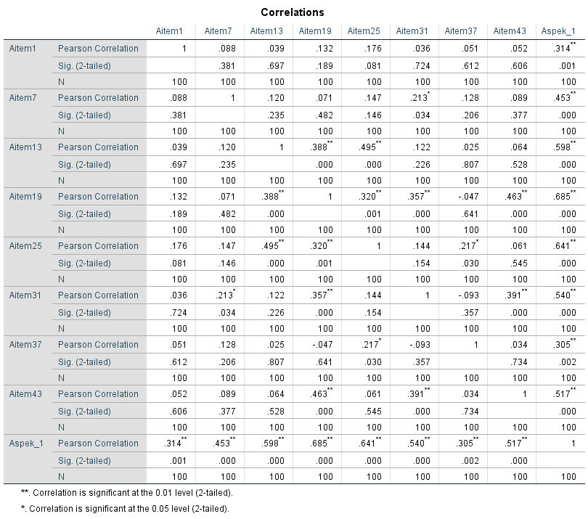

- Aspek Selera dan Minat
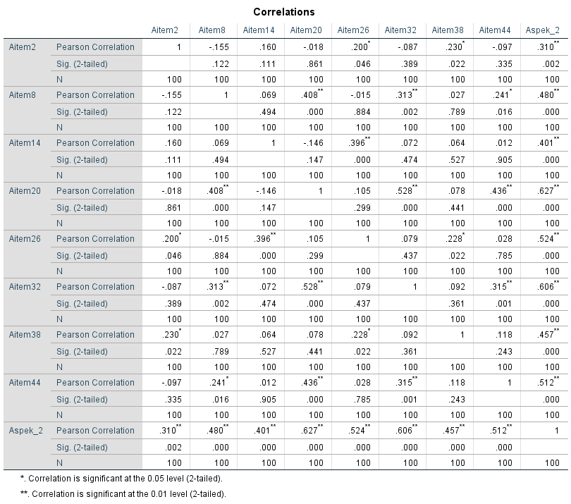
- Aspek Pekerjaan dan Pendidikan
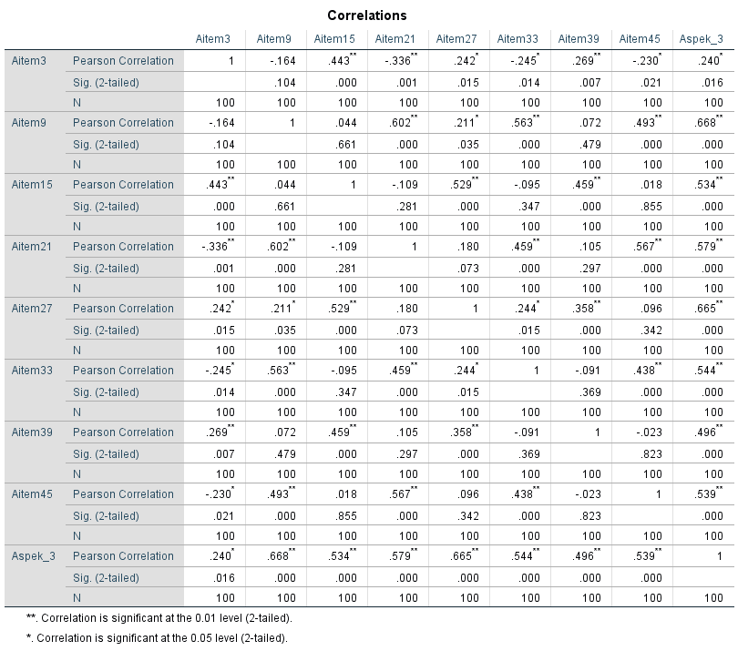
- Aspek Keuangan
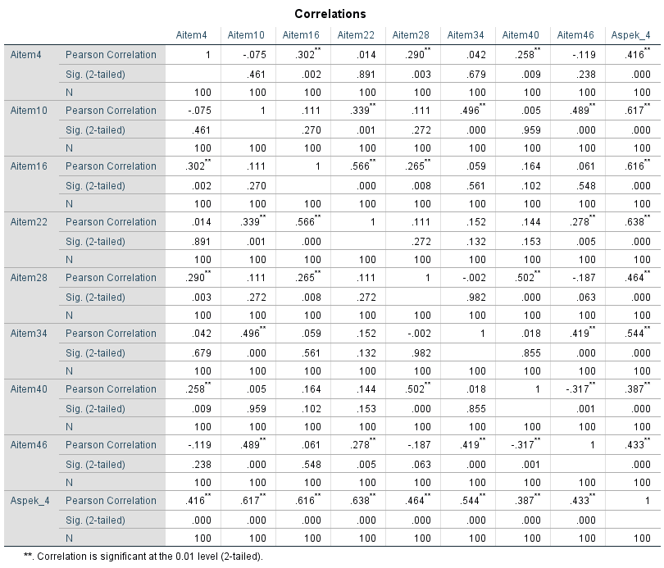
- Aspek Kepribadian
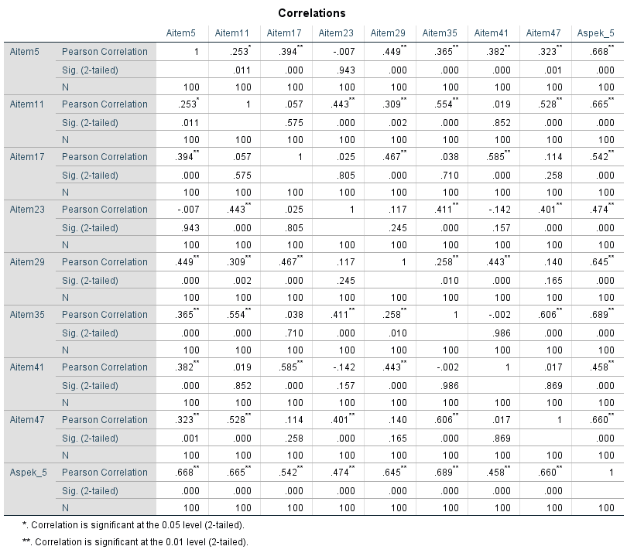
- Aspek Fisik
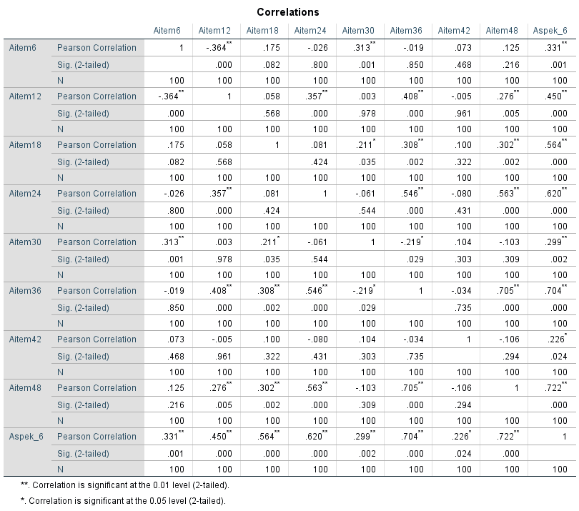

Variabel Harga Diri
- Aspek Kekuatan
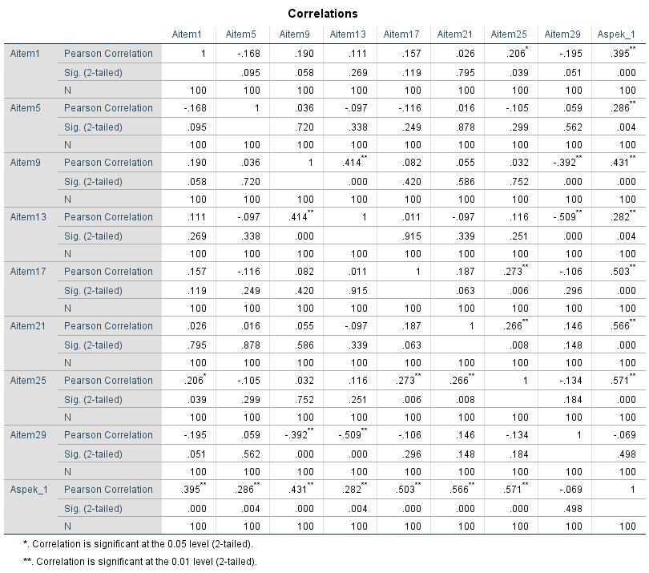
- Aspek Keberartian
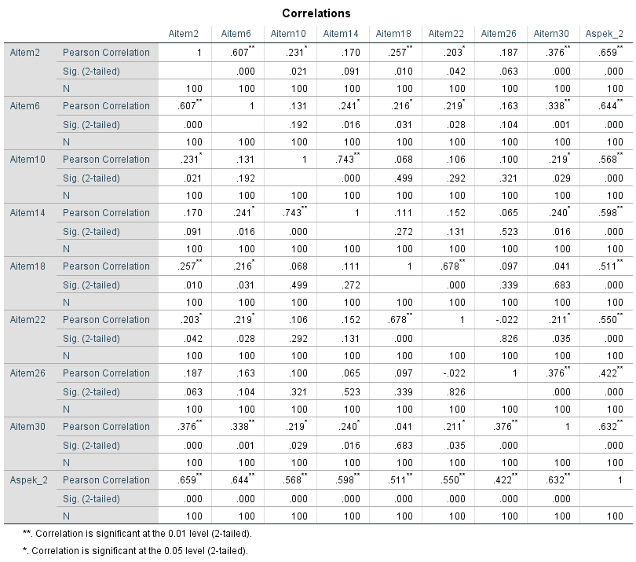
- Aspek Kebajikan
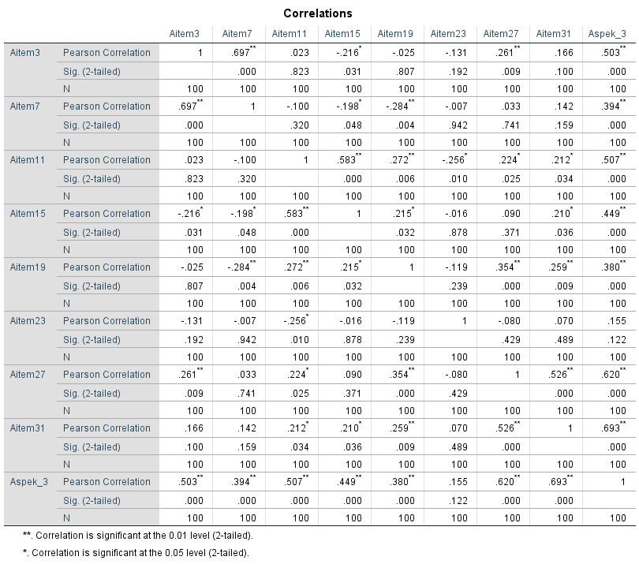
- Aspek Kemampuan
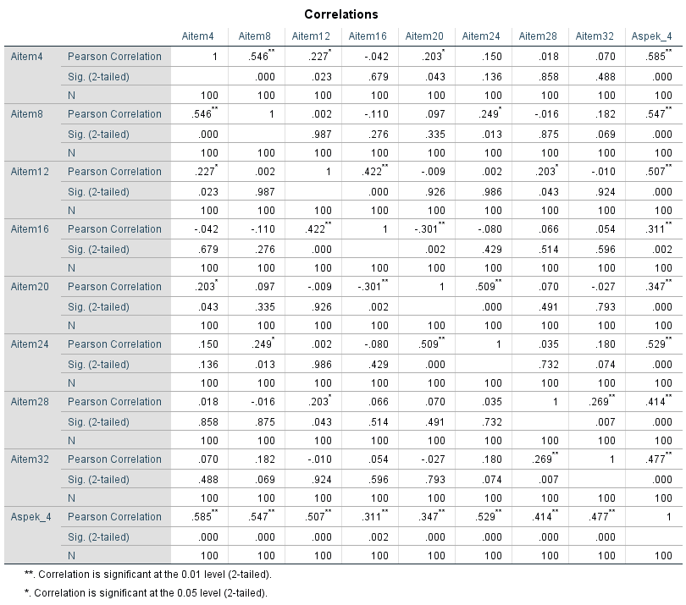
Lampiran 6. Hasil Uji Reliabilitas

Variabel Pengungkapan Diri

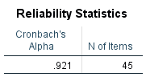

Variabel Harga Diri
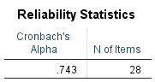

Lampiran 7. Karakteristik Subjek Penelitian
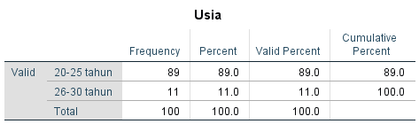
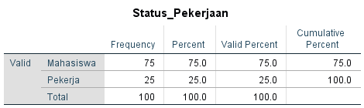
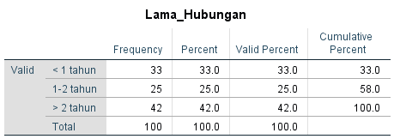
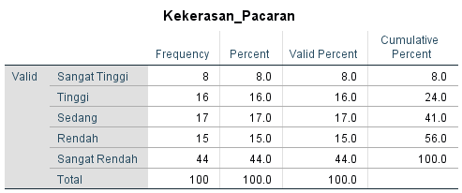

Lampiran 8. Hasil Uji Deskriptif
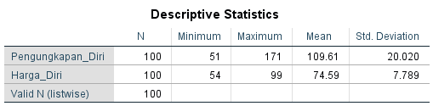
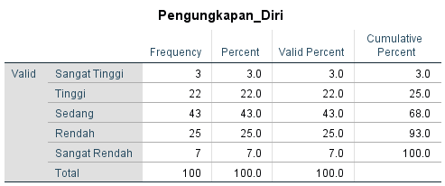
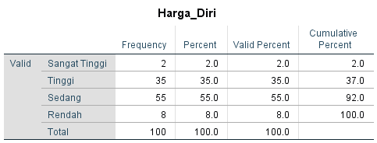

Lampiran 9. Hasil Uji Asumsi: Normalitas

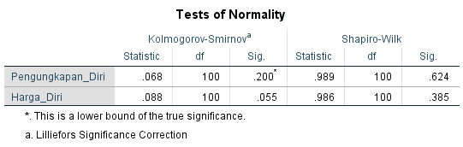

Lampiran 10. Hasil Uji Asumsi: Linearitas

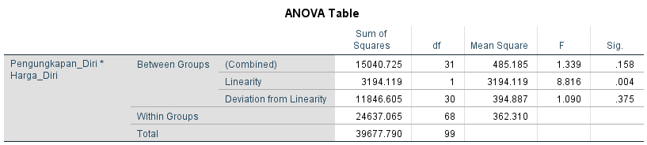

Lampiran 11. Hasil Uji Hipotesis
- Korelasi Pearson Product Moment
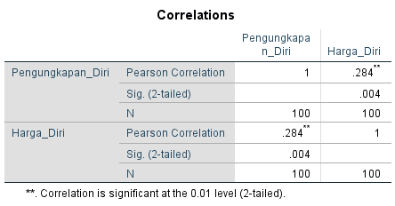
- Korelasi Parsial dengan Aspek Sikap dan Pendapat (Y₁)
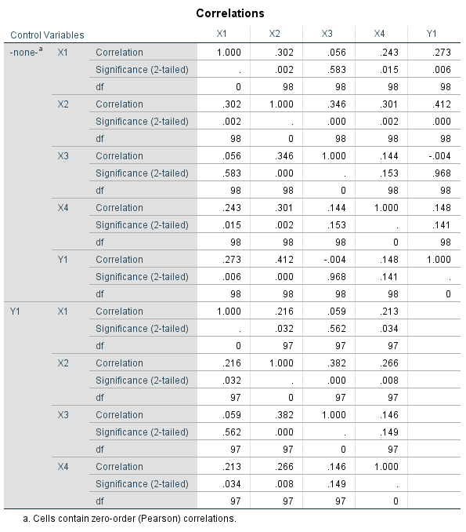
- Korelasi Parsial dengan Aspek Selera dan Minat (Y₂)
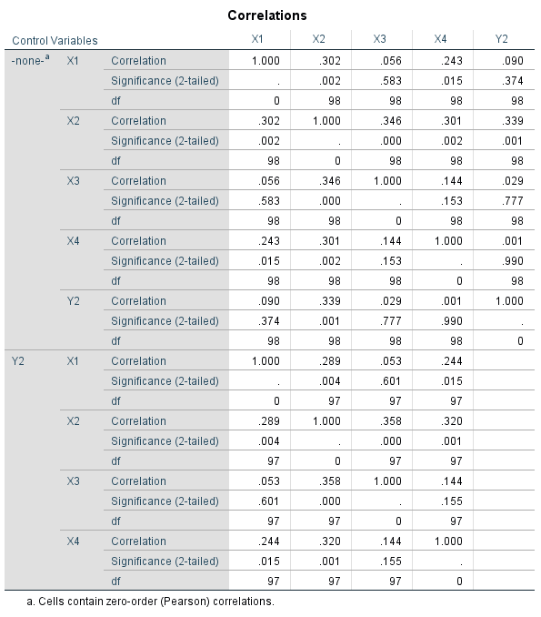

- Korelasi Parsial dengan Aspek Pekerjaan dan Pendidikan (Y₃)
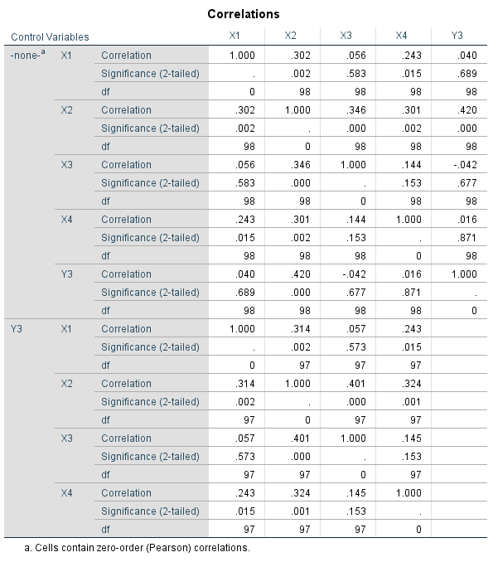

- Korelasi Parsial dengan Aspek Keuangan (Y₄)
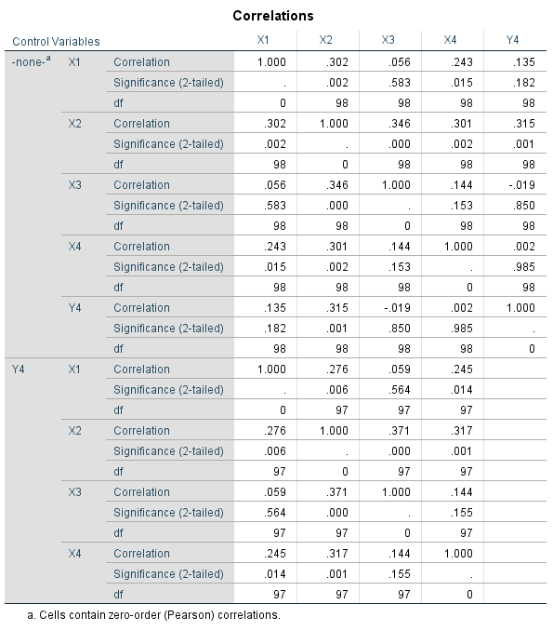

- Korelasi Parsial dengan Aspek Kepribadian (Y₅)
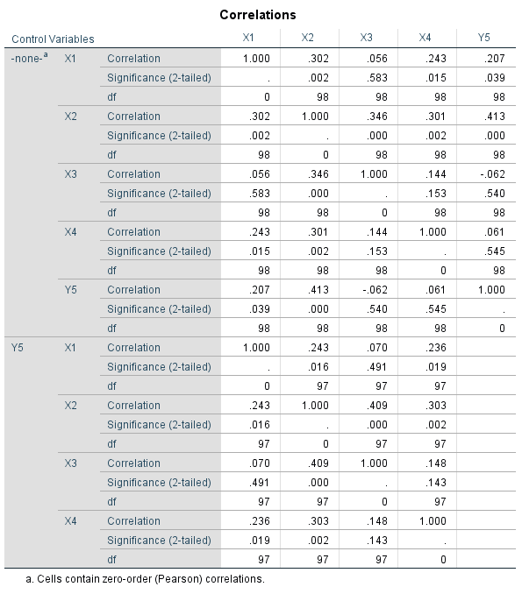

- Korelasi Parsial dengan Aspek Fisik (Y₆)
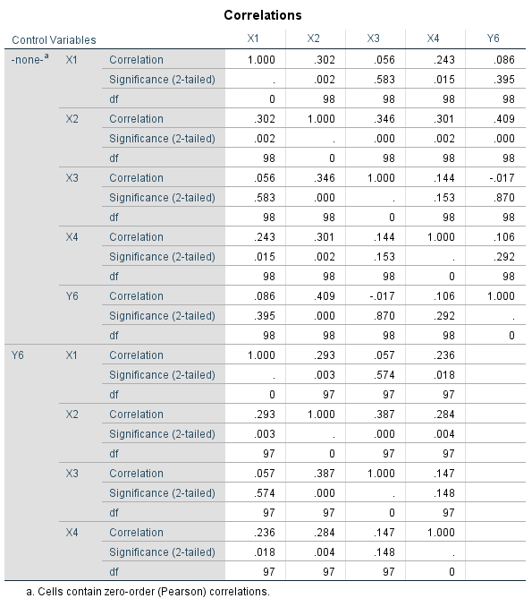

HALAMAN PERNYATAAN PERSETUJUAN PUBLIKASI SKRIPSI UNTUK KEPENTINGAN AKADEMIS

Sebagai sivitas akademik Fakultas Ilmu Sosial dan Ilmu Politik Universitas Mulawarman, saya yang bertanda tangan di bawah ini:
Nama : Widya Maulida
NIM : 1802105038
Program Studi : Psikologi
Fakultas : Ilmu Sosial dan Ilmu Politik

Demi pengembangan ilmu pengetahuan, dengan ini menyetujui untuk memberikan izin kepada pihak UPT. Perpustakaan Universitas Mulawarman, Hak Bebas Royalti non-Eksklusif (Non-exclusive Royalty-Free Right) atas skripsi saya yang berjudul “Hubungan Harga Diri dengan Pengungkapan Diri pada Wanita Dewasa Awal Korban Kekerasan dalam Berpacaran” beserta perangkat yang ada (jika diperlukan). Dengan Hak Bebas Royalti non-Eksklusif ini kepada UPT. Perpustakaan Universitas Mulawarman berhak menyimpan, mengalih media atau memformatkan, mengelola dalam bentuk pangkalan data (database), memuat dan mempublikasikan skripsi saya selama tetap mencantumkan nama saya sebagai penulis/pencipta dan sebagai pemilik Hak Cipta.

Demikian pernyataan ini saya buat dengan sebenarnya.

Dibuat di : Samarinda
Tanggal : 24 Mei 2022
Yang menyatakan,

Widya Maulida

